**PENGARUH PEMBERIAN MINUMAN KEMASAN TERHADAP KADAR GLUKOSA DARAH NORMAL PADA MENCIT (*Mus musculus)***

**DAN SUMBANGSIHNYA PADA MATERI SISTEM**

**PEREDARAN DARAH KELAS**

**XI IPA SMA/MA**



**Oleh :**

**GABRIELLA PUJAWATI KARTIKA RAHAYU**

**10222702**

**Skripsi**

**Diajukan Kepada Program Reguler S1**

**Fakultas Tarbiyah dan Keguruan UIN Raden Fatah Palembang**

**Untuk Memenuhi Salah Satu Syarat**

**Guna Memperoleh Gelar Sarjana**

**Pendidikan Biologi (S.Pd)**

**FAKULTAS TARBIYAH DAN KEGURUAN**

**UNIVERSITAS ISLAM NEGERI RADEN FATAH**

**PALEMBANG**

**2015**

Hal : Persetujuan Pembimbing Kepada Yth.

Lamp. : - Bapak Dekan Fakultas Tarbiyah

dan Keguruan

UIN Raden Fatah Palembang

Di

Palembang

Assalamualaikum Wr. Wb.

Setelah melalui proses bimbingan, arahan dan koreksian baik dari segi isi maupun teknik penulisan terhadap skripsi saudari:

Nama : Gabriella Pujawati Kartika Rahayu

NIM : 10 222 702

Program Studi : Tadris Biologi

Judul Skripsi : **Pengaruh Pemberian Minuman Kemasan Terhadap Kadar Glukosa Darah Normal pada Mencit (*Mus musculus)* dan Sumbangsihnya pada Materi Sistem Peredaran Darah Kelas XI IPA SMA/MA**

Maka, kami selaku pembimbing berpendapat bahwa skripsi saudara tersebut dapat diajukan dalam Sidang Skripsi Fakultas Tarbiyah dan Keguruan UIN Raden Fatah Palembang.

Demikian harapan kami dan atas perhatiannya diucapkan terima kasih.

Wassalamu’alaikum Wr. Wb.

Palembang, Februari 2015

|  |  |
| --- | --- |
| Pembimbing I  Fitri Oviyanti, M.Ag  NIP. 19761003 200112 2 001 | Pembimbing II  Delima Engga Maretha, M.Kes  NIP. 19820303 201101 2 010 |

**PENGESAHAN SKRIPSI**

Judul Skripsi : Pengaruh Pemberian Minuman Kemasan Terhadap Kadar

Glukosa Darah Normal pada Mencit (*Mus musculus)* dan

Sumbangsihnya pada Materi Sistem Peredaran Darah Kelas XI

IPA SMA/MA

Nama : Gabriella Pujawati Kartika Rahayu

NIM : 10222702

Program : S1 Pendidikan Biologi

Telah Disetujui Tim Penguji Ujian Skripsi

1. Ketua : Irham Falahudin, M.Si (___________ )

NIP. 19711002 199903 1 002

1. Sekretaris : Fitratul Aini, M.Si (___________ _)

NIP. 19790115 200912 2 003

1. Penguji I : Irham Falahudin, M.Si (___________ _)

NIP. 19711002 199903 1 002

1. Penguji II : Syarifah, S.Si, M.Kes (___________ _)

NIP. 19750429 200912 2 001

Diuji di Palembang pada Tanggal 25 Februari 2015

Waktu : 08.00 s/d 09.00 WIB

Hasil / IPK : 3,65

Predikat : Baik

Dekan Fakultas Tarbiyah

UIN Raden Fatah Palembang

Dr. Kasinyo Harto, M.Ag

NIP. 19710911 199703 1 004

**MOTTO DAN PERSEMBAHAN**

*“Maka nikmat Allah mana lagi yang kau dustakan ?”*

**(Q.S. Ar Rahman (55): 13)**

“Amal yang tidak disertai keikhlasan dan tuntunan Rasulullah SAW bagaikan musafir yang memenuhi kantongnya dengan pasir hingga memberatkannya tetapi tidak memberikan manfaat”

**(Ibnu Qoyyim al Fawaaid)**

“A journey of a thousand miles begins with a single step”

**(Lao Tzu)**

Saya persembahkan skripsi ini dengan ketulusan, keikhlasan, semangat serta keridhoan karena Allah SWT untuk:

* My Guardian Angels, Ibu tersayang (Elly Fuji Rahayu) dan Bapak tercinta (Bahyan Buntak) yang tidak pernah lelah mendo’akan dan memperjuangkan kebahagiaan anak-anaknya, menginspirasi Adinda hingga detik ini..,
* My Brothers, Nando dan Tantri, Om-om ku yang selalu menjadi mentor (Mas Harry dan Om Didi), serta semua keluarga besarku yang tidak bisa saya cantumkan satu per satu tetapi selalu memberikan semangat, do’a, kekuatan, waktu, tenaga, dan senyuman demi sebuah jalan kesuksesan dan cita-cita Adinda..,
* Sahabat terhebat: Ceceh Ugy, Mbak Uci, Ramda Sharye Andaliana, Okta Najemah, Cek Ila, Adek Tiny, Irham, Andin, Kiki, Eka, Ita, Teti Erli, Dedek, Lisa Rahmat Tika, S.Psi.I, Kak Olak, Kak Tito, Yuk Poni, Yuk Rina, Yuk Resi, Bunda Rika and All My Best Friend, dan semua teman satu angkatan Biologi 2010. Terima kasih atas semua dukungan dan semangatnya selama ini..,
* Agama, Bangsa dan Almamater yang Saya banggakan..

**SURAT PERNYATAAN**

Saya yang bertanda-tangan di bawah ini :

Nama : Gabriella Pujawati Kartika Rahayu

Tempat dan tanggal lahir : Palembang, 09 Juli 1992

Program Studi : Tadris Biologi

NIM : 10 222 702

Menyatakan dengan sesungguhnya bahwa :

1. Seluruh data, informasi, interpretasi serta pernyataan dalam pembahasan dan kesimpulan yang disajikan dalam karya ilmiah ini, kecuali yang disebutkan sumbernya adalah merupakan hasil pengamatan, penelitian, pengolahan, serta pemikiran saya dengan pengarahan dari para pembimbing yang ditetapkan.

2. Karya ilmiah yang saya tulis ini adalah asli dan belum pernah diajukan untuk mendapat gelar akademik, baik di UIN Raden Fatah maupun perguruan tinggi lainnya.

Demikian pernyataan ini dibuat dengan sebenarnya dan apabila dikemudian hari ditemukan adanya bukti ketidakbenaran dalam pernyataan tersebut di atas, maka saya bersedia menerima sangsi akademis berupa pembatalan gelar yang saya peroleh melalui pengajuan karya ilmiah ini.

Palembang, Februari 2015

Yang membuat pernyataan,

Gabriella Pujawati Kartika Rahayu

NIM. 10 222 702

**ABSTRACT**

Blood glucose is the fuel of the main carbohydrate found in blood, and to many organs of the body, glucose is the primary fuel because used to energy resource. This study aimed to determine the effect of beverage packaging and beverage packaging which can increase blood glucose levels in mice. Normal blood glucose levels in humans between 70-110 mg/dl exceed that number can be said to hyperglycemia. While the range of normal blood glucose levels of mice that is 62-175 mg/dl. This study used a Randomized Complete Design (RAL) with 4 treatments and 5 replications. The treatments is control (P0) 1 ml, beverage brand Q (Q1) 1 ml, beverage brand R (R1) 1 ml, beverage brand S (S1) 1 ml/tail. The results of the analysis indicate that the influence of an increase in blood glucose at each treatment. But still within the normal range of blood glucose. Providing beverage brand S (S1) showed a rise in blood glucose with an average increase of two weeks for 28 days in a row is 91,4 ; 138,6 ; 148,4 mg/dl. This increase is accompanied by weight gain as a secondary data research. Obstacles encountered during the research that high levels of stress in mice, and there is a refusal or vomiting when mice were giving treatment. It can be concluded that the provision of beverage packaging that does not influence the significance of the rise in blood glucose levels to normal in mice.

**Keywords: Blood Glucose, Beverage Packaging, Hyperglycemia, Male Mice**

**(*Mus musculus)***

**ABSTRAK**

Glukosa darah adalah bahan bakar karbohidrat utama yang ditemukan dalam darah, dan bagi banyak organ tubuh, glukosa merupakan bahan bakar primer karena digunakan sebagai sumber energi. Penelitian ini bertujuan untuk mengetahui pengaruh pemberian minuman kemasan dan minuman kemasan mana yang mampu meningkatkan kadar glukosa darah normal pada mencit. Kadar glukosa darah normal pada manusia antara 70-110 mg/dl melebihi angka tersebut dapat dikatakan hiperglikemia. Sedangkan rentang kadar glukosa darah normal mencit yaitu 62-175 mg/dl. Penelitian ini menggunakan Rancangan Acak Lengkap (RAL) dengan 4 perlakuan dan 5 ulangan. Perlakuan tersebut adalah kontrol (P0) 1 ml, minuman merek Q (Q1) 1 ml, minuman merek R (R1) ml, minuman merek S (S1) 1 ml/ekor. Hasil analisis menunjukkan bahwa adanya pengaruh peningkatan glukosa darah pada setiap perlakuan. Namun masih dalam rentang glukosa darah normal. Pemberian minuman kemasan merek S (S1) menunjukkan kenaikan glukosa darah dengan rata-rata peningkatan per dua minggu selama 28 hari secara berurutan adalah 91,4 ; 138,6 ; 148,4 mg/dl. Kenaikan ini disertai dengan kenaikan berat badan sebagai data sekunder penelitan. Kendala yang dihadapi pada saat penelitian yaitu tingginya tingkat stres pada mencit, dan terjadi penolakan atau muntah pada saat mencit diberikan perlakuan. Maka dapat disimpulkan bahwa pemberian minuman kemasan memberikan pengaruh yang tidak signifikat terhadap kenaikan kadar glukosa darah normal pada mencit.

**Kata Kunci : Glukosa Darah, Minuman Kemasan, Hiperglikemia, Mencit Jantan (*Mus musculus).***

**KATA PENGANTAR**

Puji syukur kehadirat Allah SWT, yang telah melimpahkan segala rahmat dan karunia terindah-Nya kepada seluruh hamba-hamba-Nya, sehingga penulis dapat menyelesaikan skripsi dengan baik. Skripsi dengan judul “Pengaruh Pemberian Minuman Kemasan Terhadap Kadar Glukosa Darah Normal pada Mencit (*Mus musculus*) dan Sumbangsihnya pada Materi Sistem Peredaran Darah Kelas XI IPA SMA/MA” diajukan sebagai salah satu syarat untuk menyelesaikan studi di Program Studi Tadris Biologi.

Meski dalam proses penyusunan skripsi ini banyak kesulitan dan hambatan, namun berkat inayah Allah SWT, serta bantuan dari berbagai pihak semua kesulitan dan hambatan tersebut dapat teratasi hingga skripsi ini dapat diselesaikan. Maka dari itu, penulis mengucapkan terima kasih kepada:

1. Prof. Aflatun Muchtar, MA selaku Rektor UIN Raden Fatah Palembang.
2. Dr. Kasinyo Harto, M.Ag selaku Dekan Fakultas Tarbiyah dan Keguruan UIN Raden Fatah Palembang.
3. Irham Falahudin, M.Si selaku Ketua Program Studi Tadris Biologi Fakultas Tarbiyah dan Keguruan UIN Raden Fatah Palembang sekaligus Penguji I skripsi penulis yang telah memberikan arahan dan saran terbaiknya untuk membangun perbaikan skripsi sehingga skripsi ini dapat selesai dengan baik.
4. Fitratul Aini, M.Si selaku Bina Skripsi Prodi Tadris Biologi Fakultas Tarbiyah dan Keguruan UIN Raden Fatah Palembang yang telah memberikan bimbingan dan arahan dalam penulisan skripsi ini sehingga sesuai dengan prosedur yang telah ditetapkan.
5. Fitri Oviyanti, M.Ag selaku Pembimbing I skripsi penulis yang selalu sabar dan selalu memberikan motivasi, arahan, saran yang membangun dan bimbingan terbaiknya kepada penulis untuk segera menyelesaikan skripsi ini dengan baik dan benar.
6. Delima Engga Maretha, M.Kes selaku Pembimbing II skripsi penulis yang selalu sabar dan selalu memberikan motivasi, arahan, saran yang membangun dan bimbingan kepada penulis untuk segera menyelesaikan skripsi ini dengan baik dan benar.
7. Syarifah, M.Kes selaku Penguji II yang telah memberikan arahan dan saran terbaiknya untuk membangun perbaikan skripsi sehingga skripsi ini dapat selesai dengan baik.
8. Elfira Rosa Pane, M.Si selaku Kepala Laboratorium IPA dan Ahmad Zaki, S.Si selaku staf Laboratorium IPA Tadris Biologi Fakultas Tarbiyah dan Keguruan UIN Raden Fatah Palembang yang telah membantu memfasilitasi penelitian penulis dan memberi arahan kerja hingga selesai.
9. Indah Wigati, M.Pd.I dan para Staf Karyawan Perpustakaan Fakultas Tarbiyah dan Keguruan UIN Raden Fatah Palembang yang telah membantu memfasilitasi kemudahan dalam mencari literatur untuk kemajuan skripsi ini.
10. Bapak/Ibu Dosen Fakultas Tarbiyah dan Keguruan UIN Raden Fatah Palembang yang telah sabar dan tulus mengajarkan kebaikan ilmiah dan pendidikan karakter kepada para mahasiswanya terutama kepada penulis selama menempuh pendidikan di kampus hijau UIN Raden Fatah Palembang.
11. Orang tua dan keluarga saya yang telah mengorbankan segenap jiwa dan perasaannya menanti kelulusan studi serta doa tulus ikhlasnya dalam memotivasi selama penyelesaian studi penulis.
12. Keluarga besar Biologi, terkhusus angkatan 2010 dan sahabat almamater yang berjuang bersama untuk mencapai kesuksesan.
13. Semua sahabat kebanggaan saya dan teman-teman terhebat saya yang tidak henti untuk memberikan inspirasi, semangat, doa, senyuman dan harapan kepada saya demi terwujudnya cita-cita dan kemajuan kita bersama
14. Serta semua pihak yang membantu memotivasi dan memberikan semangat secara materil dan spiritual yang tidak bisa penulis cantumkan seluruhnya.

Penulis menyadari bahwa dalam penyusunan skripsi ini masih memiliki banyak kekurangan, karenanya penulis mengharapkan kritik dan saran yang sifatnya membangun agar dapat digunakan demi perbaikan skripsi ini nantinya. Penulis juga berharap agar skripsi ini akan memberikan banyak manfaat bagi yang membacanya. Baik untuk inspirasi maupun kemajuan kita bersama. Aamiin.

Palembang, Februari 2015

Penulis,

Gabriella Pujawati Kartika Rahayu

**DAFTAR ISI**

Halaman

Halaman Judul i

Halaman Persetujuan ii

Halaman Pengesahan iii

Halaman Persembahan iv

Halaman Pernyataan v

*Abstract* vi

Abstrak vii

Kata Pengantar viii

Daftar Isi xi

Daftar Tabel xiii

Daftar Gambar xiv

Daftar Grafik xv

Daftar Singkatan xvi

Daftar Lampiran xvii

**BAB I PENDAHULUAN**

1. Latar Belakang 1
2. Rumusan Masalah 5
3. Tujuan Penelitian 5
4. Hipotesis Penelitian 5
5. Manfaat Penelitian 6

**BAB II TINJAUAN PUSTAKA**

1. Minuman Kemasan 7
2. Glukosa Darah 19
3. Glukosa 22
4. Pengaturan Kadar Glukosa Darah 23
5. Faktor yang Mempengaruhi dalam Pengaturan Glukosa Darah 23
6. Mencit (*Mus musculus)*  28
7. Sumbangsih Penelitian pada Materi IPA 31
8. Kajian Terdahulu yang Relevan 31

**BAB III METODOLOGI PENELITIAN**

1. Waktu dan Tempat Penelitian 34
2. Persiapan Penelitian 34
3. Alat dan Bahan 34
4. Kandang 34
5. Pakan dan Air Minum 35
6. Hewan Percobaan 35
7. Minuman Kemasan 35
8. Tahap Perlakuan Penelitian 35
9. Aklimatisasi Mencit 35
10. Penentuan Dosis 36
11. Pemberian Minuman Kemasan 36
12. Sampel Penelitian 36
13. Teknik Pemeriksaan Kadar Glukosa Darah 37
14. Prosedur Penelitian 37
15. Metode Penelitian 37
16. Rancangan Penelitian 37
17. Analisis Data 39
18. Analisis Varian (ANOVA) 39

**BAB IV HASIL DAN PEMBAHASAN**

1. Hasil Penelitian 42
2. Peningkatan Kadar Glukosa Darah Mencit 42
3. Pertambahan Berat Badan Mencit 47
4. Pembahasan 50
5. Deskripsi Penelitian 50
6. Peningkatan Kadar Glukosa Darah Mencit 51
7. Penambahan Berat Badan Mencit 55
8. Sumbangsih pada Pembelajaran IPA di SMA/MA 57

**BAB V SIMPULAN DAN SARAN**

1. Simpulan 60
2. Saran 60

**DAFTAR PUSTAKA 62**

**LAMPIRAN 66**

**RIWAYAT HIDUP 101**

**DAFTAR TABEL**

Halaman

Tabel 1. Komposisi dan Informasi Nilai Gizi Minuman Kemasan 17

Tabel 2. Kombinasi Petak Percobaan 38 Tabel Rancangan Acak Lengkap 39

Tabel 4. Analisis Data Pengaruh Minuman Kemasan Terhadap Glukosa

Normal Mencit 39

Tabel 5. Daftar ANOVA Pengaruh Minuman Kemasan Terhadap Glukosa

Normal Mencit 40

Tabel 6. Data Hasil Pengamatan Rata-Rata Peningkatan Kadar Glukosa

Darah (mg/dl) Mencit 42

Tabel 7. Data Hasil Pengamatan Kenaikan Kadar Glukosa Darah (mg/dl)

Mencit pada Awal Sebelum Perlakuan 43

Tabel 8. Analisis Sidik Ragam Pengaruh Pemberian Minuman

Kemasan Terhadap Kadar Glukosa Darah (mg/dl) Normal pada

Mencit pada Awal Sebelum Perlakuan 44

Tabel 9. Data Hasil Pengamatan Kenaikan Glukosa Darah (mg/dl) Mencit

pada Hari Ke-14 45

Tabel 10. Analisis Sidik Ragam Pengaruh Pemberian Minuman

Kemasan Terhadap Kadar Glukosa Darah (mg/dl) Normal pada

Mencit pada Hari Ke-14 45

Tabel 11. Data Hasil Pengamatan Kenaikan Glukosa Darah (mg/dl) Mencit

pada Hari Ke-28 46

Tabel 12. Analisis Sidik Ragam Pengaruh Pemberian Minuman

Kemasan Terhadap Kadar Glukosa Darah (mg/dl) Normal pada

Mencit pada Hari Ke-28 46

Tabel 13. Data Hasil Pengamatan Rata-Rata Petambahan Berat

Badan (gr) Mencit 47

Tabel 14. Data Hasil Pengamatan Pertambahan Berat Badan (gr) Mencit pada

Awal Sebelum Perlakuan 48

Tabel 15. Data Hasil Pengamatan Pertambahan Berat Badan (gr) Mencit pada

Hari Ke-14 49

Tabel 16. Data Hasil Pengamatan Pertambahan Berat Badan (gr) Mencit pada

Hari Ke-28 49

**DAFTAR GAMBAR**

Halaman

Gambar 1. Struktur Kimia Aspartam 7

Gambar 2. Struktur Kimia Sakarin 8

Gambar 3. Struktur Kimia Siklamat 8

Gambar 4. Struktur Kimia Sukrosa 9

Gambar 5. Struktur Cincin Terbuka dari Glukosa dan Fruktosa 10

Gambar 6. Struktur Kimia Maltosa 10

Gambar 7. Struktur Kimia Laktosa 11

Gambar 8. Struktur Cincin Terbuka dari Sorbitol 11

Gambar 9. [Proyeksi Haworth](http://id.wikipedia.org/wiki/Proyeksi_Haworth) struktur glukosa (α-D-glukopiranosa) 22

Gambar 10. Struktur Prankreas 24

Gambar 11. Gambar Histologi Pulau Langerhans 25

Gambar 12. Hewan percobaan mencit (*Mus musculus*) 30

Gambar 13. Proses Aklimatisasi, Penempatan dan Perlakuan

di Laboratorium 97

Gambar 14. Alat dan Bahan yang digunakan 99

Gambar 15. Tahap Pencekokan dan Pengambilan Sampel Darah 100

**DAFTAR GRAFIK**

Halaman

Grafik 1. Rata-rata Peningkatan Kadar Glukosa Darah (mg/dl) Mencit

Pada Hari Sebelum Perlakuan sampai Hari Ke-28 43

Grafik 2. Rata-rata Pertambahan Berat Badan (gr) Mencit 48

**DAFTAR SINGKATAN**

|  |  |
| --- | --- |
| **Singkatan** | **Kepanjangan** |
| ANOVA  AKG  ApoE -/- | Analisis Varian  Angka Kecukupan Gizi  Apoliprotein E |
| BB  BTP  C  Ca  cm  dl  F  gr | Berat Badan  Bahan Tambahan Pangan  *Celcius*  Kalsium  Sentimeter  Desiliter  Fahrenheit  Gram |
| K  Kkal  L  Mg  mg  ml  Na  ppm  RAL  WHO | Kalium  Kilokalori  Liter  Magnesium  Miligram  Mililiter  Natrium  Part per million  Rancangan Acak Lengkap  *World Health Organization* |

**DAFTAR LAMPIRAN**

Halaman

Lampiran 1. Gambaran Kandang Hewan Coba 67

Lampiran 2.Pengolahan Data Hasil Pengukuran Glukosa Darah Mencit 67

Lampiran 3. Pengolahan Data Berat Badan (gr) Mencit 71

Lampiran 4. Cara Pemakaian Alat Tes Darah *Easy* *Touch GCU* 71

Lampiran 5.Silabus Pembelajaran 73

Lampiran 6. Rencana Pelaksanaan Pembelajaran 84

Lampiran 7. Materi Pengayaan 89

Lampiran 8. Lembar Kerja Siswa (LKS) 94

Lampiran 9. Dokumentasi Penelitian 97

**BAB I**

**PENDAHULUAN**

1. **Latar Belakang**

Semakin bertambahnya tahun maka perkembangan zaman semakin modern, hal ini terlihat jelas dengan banyaknya produk-produk yang serba instan berbentuk kemasan. Seperti makanan dan minuman kemasan yang bisa langsung didapatkan dan langsung dimakan atau diminum tanpa harus memasaknya terlebih dahulu. Padahal dalam proses produksinya, tidak terlepas dari pemakaian bahan tambahan pangan (BTP) termasuk didalamnya bahan pengawet dan pemanis. Bahan tambahan pangan (BTP) adalah bahan kimia alami atau sintetis, yang mempunyai atau tidak mempunyai nilai gizi, yang ditambahkan dalam makanan pada waktu pengolahan supaya performa makanan tersebut baik (warna menarik, seragam, awet, empuk, dan sebagainya) ( Enie, 2006).

Selain bahan pengawet, didalam makanan dan minuman kemasan juga ditambahkan bahan pemanis yang sangat beresiko karena dapat membahayakan tubuh manusia. Salah satu contohnya yaitu gula sintetis, karena dalam membuat produk-produk kemasan minuman produsen menambahkan gula. Selain menekan biaya produksi, gula sintetis yang ditambahkan mempunyai kadar kemanisan yang tinggi. Pemanis buatan adalah BTP yang dapat memberikan rasa manis pada makanan yang tidak atau hampir tidak mempunyai nilai gizi. Permenkes No. 772 (1988) tentang BTM: Aspartam (hanya dalam bentuk sediaan), Sakarin (dan garam Natrium), Siklamat (garam Natrium dan Kalium), Sorbitol (Enie, 2006).

Pemanis alternatif umum digunakan sebagai penganti gula jenis sukrosa, glukosa atau fruktosa. Ketiga jenis gula tersebut merupakan pemanis utama yang sering digunakan dalam berbagai industri. Pemanis berfungsi untuk meningkatkan cita rasa dan aroma, memperbaiki sifat-sifat fisik, sebagai pengawet, memperbaiki sifat-sifat kimia sekaligus merupakan sumber kalori bagi tubuh (Matsjeh,1994). Dan beberapa bahan pemanis sudah mendapat persetujuan Dirjen POM Depkes (izin khusus) untuk ditambahkan dalam produk kemasan, yaitu: Isomalt, Acesulfam K, Maltitol, Xylitol, Mannitol, Alitam, Sukralosa (Enie, 2006).

Dengan banyaknya pilihan, masyarakat dituntut untuk lebih cerdas memilih minuman sesuai kebutuhan. Tujuannya agar masyarakat bisa melakukan pencegahan sejak dini penyakit berbahaya dengan mengatur pola makan yang sehat. Sebagaimana telah dijelaskan didalam Al-Qur’an Surah Al-A’raf ayat 31 yaitu sebagai berikut :

Artinya : “Hai anak Adam, pakailah pakaianmu yang indah di setiap (memasuki) masjid, makan dan minumlah, dan janganlah berlebih-lebihan. Sesungguhnya Allah SWT tidak menyukai orang-orang yang berlebih-lebihan”. (Q.S : Al-A’raf : 31)

Dari ayat diatas telah jelas jika Islam sendiri telah mendidik agar selalu bersikap tidak berlebihan dan proporsional. Termasuk dalam hal makan dan minum, karena makan dan minum adalah kebutuhan dasar setiap makhluk hidup untuk menjaga kelangsungan hidupnya. Jika dari makan dan minum sudah berlebihan maka dapat menimbulkan bahaya karena berpotensi menimbun penyakit didalam tubuh.

Kemudian diperjelas dalam Al-Qur’an Surah Al-Infithar ayat 7 sebagai berikut :

http://c00022506.cdn1.cloudfiles.rackspacecloud.com/82_7.png

Artinya: “Yang telah menciptakan kamu lalu menyempurnakan kejadianmu dan menjadikan (susunan tubuh) mu seimbang”. (Q.S : Al-Infithar : 7)

Maha sempurna Allah SWT dengan segala firmanNya yang telah menciptakan keseimbangan didalam tubuh manusia. Bukan hanya penyempurnaan bentuk dan fungsinya tetapi juga metabolisme tubuh yang ada didalamnya. Setiap tubuh makhluk hidup dijaga oleh sistem yang saling bekerja sama. Keseimbangan ini perlu dijaga agar tidak menimbulkan penyakit. Termasuk keseimbangan kadar glukosa darah. Dari pandangan ilmu gizi, jika manusia mengkonsumsi minuman kemasan yang mengandung pemanis buatan secara berlebihan maka akan menyebabkan melonjaknya kadar glukosa darah. Lalu menyebabkan penyakit diabetes melitus. Gejala klasik diabetes melitus disebabkan oleh kelainan metabolisme glukosa. Glukosa yang diserap ketika makan tidak dimetabolisme dengan kecepatan normal sehingga terkumpul didalam darah (hiperglikemia) (Chandrasoma, 2005).

Selanjutnya penelitian ini akan menggunakan objek penelitian berupa hewan mencit, sebagai indikator metabolik diabetes. Mencit dipilih menjadi subyek eksperimental sebagai bentuk relevansinya pada manusia. Walaupun mencit mempunyai struktur fisik dan antomi yang jelas berbeda dengan manusia, tetapi mencit adalah hewan mamalia yang mempunyai beberapa ciri fisiologi dan biokimia yang hampir menyerupai manusia terutama dalam aspek metabolisme glukosa melalui perantaraan hormon insulin (Ngatidjan, 2006). Kadar glukosa dalam darah normal mencit adalah 62-175 mg/dl, apabila kadar glukosa dalam darah melebihi angka tersebut maka mencit dapat dipastikan dalam keadaan hiperglikemik. Hiperglikemik dapat menyebabkan gangguan metabolisme karbohidrat, protein, dan lipid (Malole dan Pramono, 1989).

Sangat jelas bahwa penelitian ini berkaitan erat dengan dunia pendidikan. Informasi yang akan diperoleh bisa memberikan sumbangsih dalam proses belajar mengajar secara umum pada mata pelajaran biologi. Khususnya pada materi metabolisme karbohidrat sebagai indikator kadar glukosa darah kelas XI IPA. Sehingga siswa mampu memahami materi ini dan tujuan dari pembelajaran tercapai. Selain itu hasil yang akan didapat memberikan gambaran secara kongkrit pada siswa bagaimana minuman kemasan memiliki efek negatif bagi kesehatan dan menghimbau siswa untuk menjaga pola hidup sehat sejak dini. Contohnya jika seseorang terlalu sering minuman bersoda, efek jangka pendeknya yaitu radang pada tenggorokan, batuk hingga alergi. Sedangkan dampak jangka panjang yang timbul mulai dari pengeroposan tulang, caries/kerusakan gigi, diabetes hingga kanker yang dapat menyebabkan kematian.

Jika dilihat lagi dari penjelasan diatas maka jelas mengkonsumsi minuman dan makanan seperti itu bahkan sampai berkelanjutan mempunyai kemungkinan yang besar untuk memicu turunnya fungsional tubuh. Untuk mengetahui kepastian dari penjelasan diatas peneliti akan melakukan penelitian dengan menggunakan mencit sebagai indikator diabetik. Dan peneliti menggunakan 3 sampel minuman kemasan, yaitu minuman merek Q (minuman rasa buah dengan bulir jeruk), minuman merek R (minuman susu dengan sari buah), dan minuman merek S (minuman berkarbonasi atau bersoda).

Dari latar belakang diatas maka peneliti tertarik untuk melakukan penelitian dengan judul **“Pengaruh Pemberian Minuman Kemasan Terhadap Kadar Glukosa Darah Normal Pada Mencit (*Mus musculus)* dan Sumbangsihnya Pada Materi Sistem Peredaran Darah Kelas XI IPA SMA/MA”**

1. **Rumusan masalah**
2. Adakah perubahan kadar glukosa darah tubuh mencit setelah pemberian minuman kemasan ?
3. Jenis minuman kemasan manakah (minuman rasa buah dengan bulir jeruk, minuman susu dengan sari buah dan minuman bersoda) yang berpengaruh besar terhadap perubahan kadar glukosa mencit ?
4. **Tujuan Penelitian**
5. Penelitian ini diharapkan mampu memberikan jawaban tentang ada atau tidaknya pengaruh minuman kemasan terhadap kadar glukosa mencit.
6. Penelitian ini diharapkan mampu memberikan jawaban mengenai jenis minuman kemasan mana yang mampu meningkatkan kadar glukosa darah.
7. **Hipotesis Penelitian**

H0 = Pemberian minuman kemasan tidak berpengaruh terhadap kadar

glukosa darah normal mencit.

H1 = Pemberian minuman kemasan berpengaruh terhadap kadar glukosa

darah normal mencit.

1. **Manfaat Penelitian**

Adapun manfaat dari penelitian ini yaitu :

1. Secara teoritis

Secara teoritis penelitian ini mampu memberikan wawasan kepada peserta didik mengenai pentingnya menjaga kesehatan dan pencegahan dari penyakit khususnya diabetes melitus.

1. Secara praktis

Secara praktis penelitian ini memberikan pengetahuan kepada masyarakat untuk tidak berlebihan mengonsumsi minuman kemasan yang bisa memicu naiknya kadar glukosa darah.

**BAB II**

**TINJAUAN PUSTAKA**

1. **Minuman Kemasan**

Minuman kemasan atau minuman ringan adalah minuman yang tidak mengandung alkohol, merupakan minuman olahan dalam bentuk bubuk atau cair yang mengandung bahan makanan atau bahan tambahan lainnya baik alami maupun sintetis yang dikemas dalam kemasan siap untuk dikonsumsi (Situmeang, 2010). Beberapa komposisi dari minuman ringan adalah bahan pemanis buatan atau sintetis dan pemanis alami. Pemanis sintetis dihasilkan melalui proses kimia. Dan bahan pemanis alami atau natural dihasilkan dari proses ekstraksi atau isolasi dari tanaman dan buah atau melalui proses enzimatis. Dari penjelasan tersebut maka dapat diuraikan tentang contoh-contoh dari pemanis sintetis dan alami sebagai berikut (Matsjeh, 1994) :

1. Pemanis sintetis

a) Aspartam

Aspartam adalah senyawa metil ester dipeptida yaitu L-fenilalanin-metil ester yang mempunyai daya kemanisan kurang lebih dua ratus kali kemanisan sakarosa. Struktur kimianya dapat dilihat pada gambar di bawah ini.

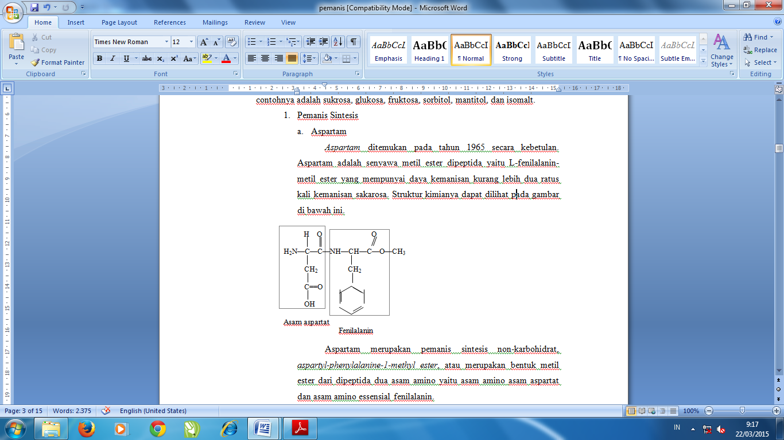

**Gambar 1.** Struktur Kimia Aspartam

Aspartam merupakan pemanis sintesis non-karbohidrat, *aspartyl-phenylalanine-1-methyl ester*, atau merupakan bentuk metil ester dari dipeptida dua asam amino yaitu asam amino asam aspartat dan asam amino essensial fenilalanin. Aspartam dijual dengan nama dagang komersial seperti *Equal* *Nutrasweet* dan *Canderel* dan telah digunakan di hampir 6.000 produk makanan dan minuman di seluruh dunia. Terutama digunakan diminuman soda dan permen.

b) Sakarin

Sakarinberupa Ca- atau Na-sakarin merupakan pemanis buatan yang paling lama dikenal. Sakarin merupakan senyawa o-sulfobenzimida atau benzosulfimida dengan rumus molekul C7H5NO3S. Sakarin merupakan pemanis rendah kalori yang sudah di kenal sejak lama.

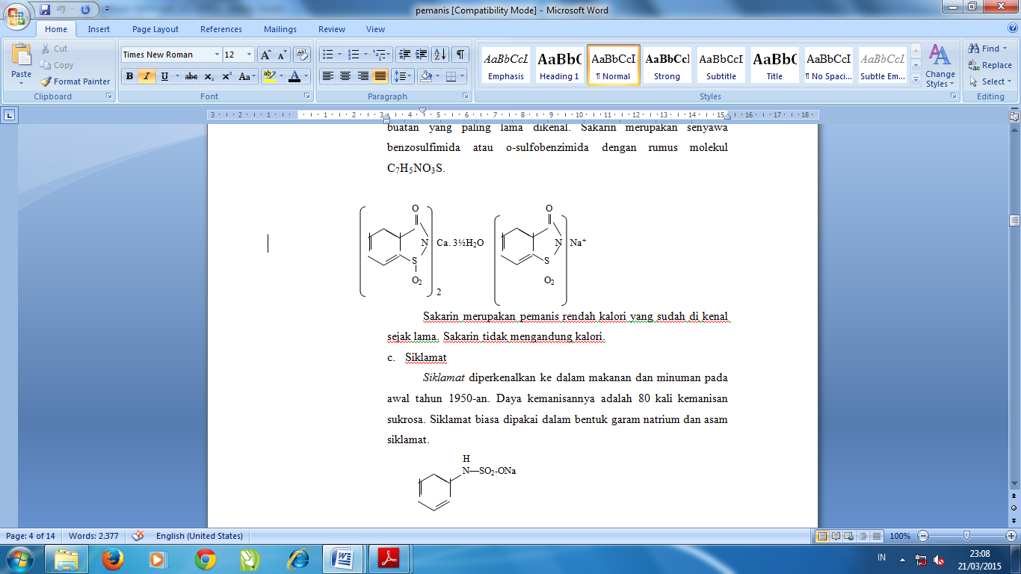

**Gambar 2.** Struktur Kimia Sakarin

c) Siklamat

Siklamat diperkenalkan ke dalam makanan dan minuman pada awal tahun 1950-an. Daya kemanisannya adalah 80 kali kemanisan sukrosa. Siklamat biasa dipakai dalam bentuk garam natrium dan asam siklamat.

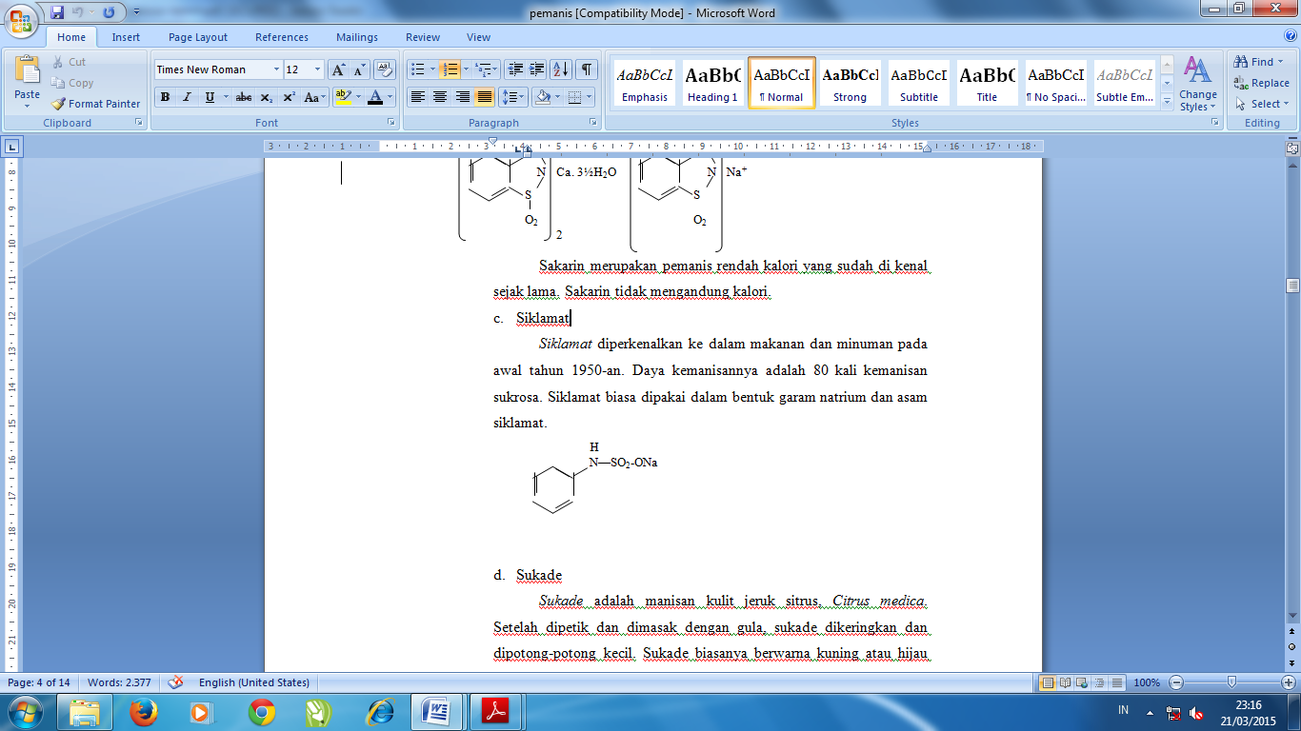

**Gambar 3.** Struktur Kimia Siklamat

2. Pemanis Alami

a) Sukrosa

Sukrosa atau sakarosa dinamakan juga gula tebu atau gula bit. Secara komersial gula pasir yang 99% terdiri atas sukrosa dibuat dari kedua macam bahan makanan tersebut melalui proses penyulingan dan kristalisasi. Gula merah yang banyak digunakan di Indonesia dibuat dari tebu, kelapa atau enau melalui proses penyulingan tidak sempurna. Sukrosa juga terdapat di dalam buah, sayuran, dan madu. Adapun rumus molekulnya yaitu :

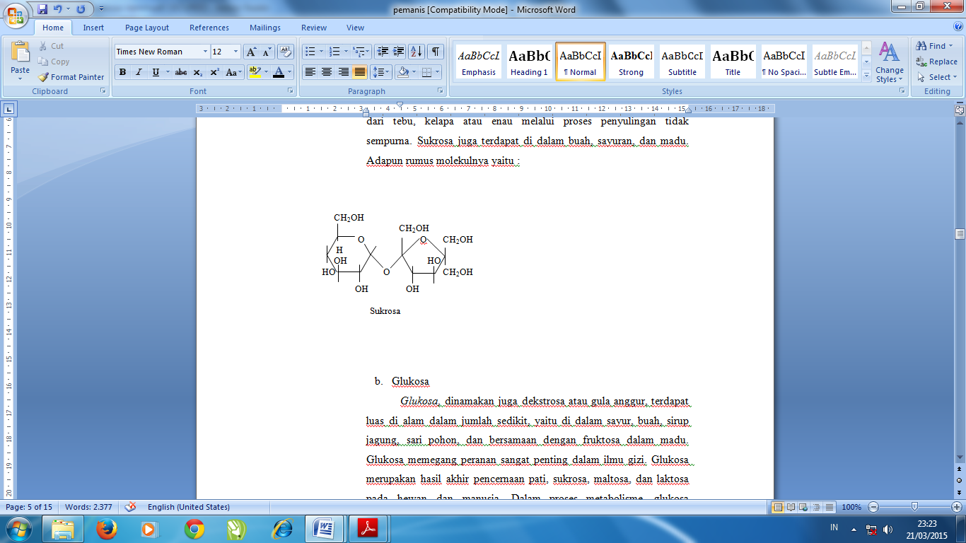

**Gambar 4.** Struktur Kimia Sukrosa

b) Glukosa

Glukosa dinamakan juga dekstrosa atau gula anggur. Terdapat luas di alam dalam jumlah sedikit, yaitu di dalam sayur, buah, sirup jagung, sari pohon, dan bersamaan dengan fruktosa dalam madu. Glukosa memegang peranan sangat penting dalam ilmu gizi. Glukosa merupakan hasil akhir pencernaan pati, sukrosa, maltosa, dan laktosa pada hewan dan manusia. Dalam proses metabolisme, glukosa merupakan bentuk karbohidrat yang beredar di dalam tubuh dan di dalam sel merupakan sumber energi.

c) Fruktosa

Fruktosa dinamakan juga levulosa atau gula buah, adalah gula paling manis. Fruktosa mempunyai rumus kimia yang sama dengan glukosa, C6H12O6, namun strukturnya berbeda. Susunan atom dalam fruktosa merangsang jonjot kecapan pada lidah sehingga menimbulkan rasa manis. Adapun struktur cicin terbuka dari glukosa dan fruktosa yaitu :

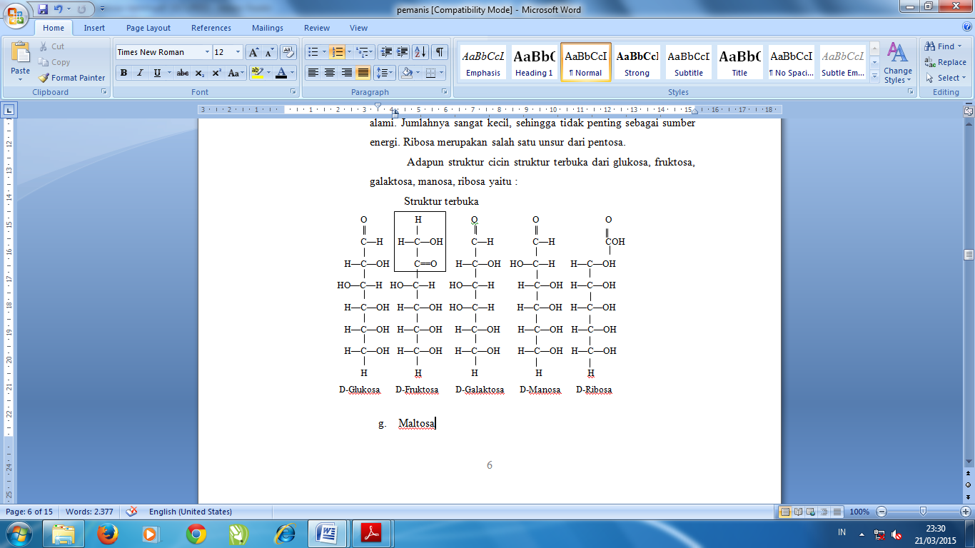

D-Glukosa D-Fruktosa

**Gambar 5.** Struktur Cincin Terbuka dari Glukosa dan Fruktosa

d) Maltosa

Maltosa (gula malt) tidak terdapat bebas di alam. Maltosa terbentuk pada setiap pemecahan pati, seperti yang terjadi pada tumbuh-tumbuhan bila benih atau bijian berkecambah dan di dalam usus manusia pada pencernaan pati. Strukturnya yaitu :

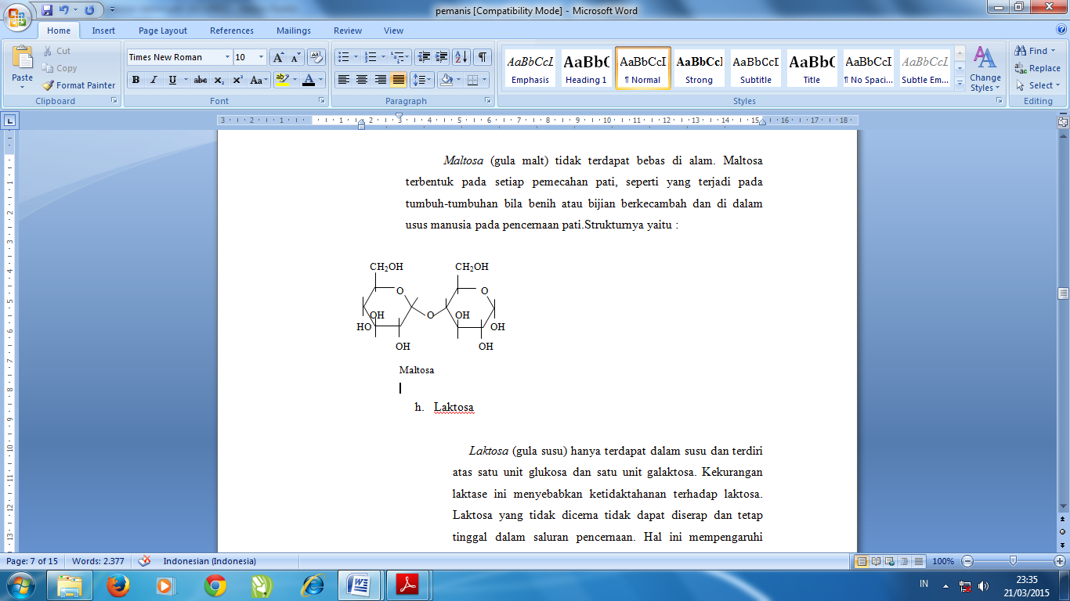

**Gambar 6.** Struktur Kimia Maltosa

e) Laktosa

Laktosa (gula susu) hanya terdapat dalam susu dan terdiri atas satu unit glukosa dan satu unit galaktosa. Kekurangan laktase ini menyebabkan ketidaktahanan terhadap laktosa. Laktosa yang tidak dicerna tidak dapat diserap dan tetap tinggal dalam saluran pencernaan. Hal ini mempengaruhi jenis mikroorgnaisme yang tumbuh yang menyebabkan gejala kembung, kejang perut, dan diare. Ketidaktahanan terhadap laktosa lebih banyak terjadi pada orang tua. Strukturnya yaitu :

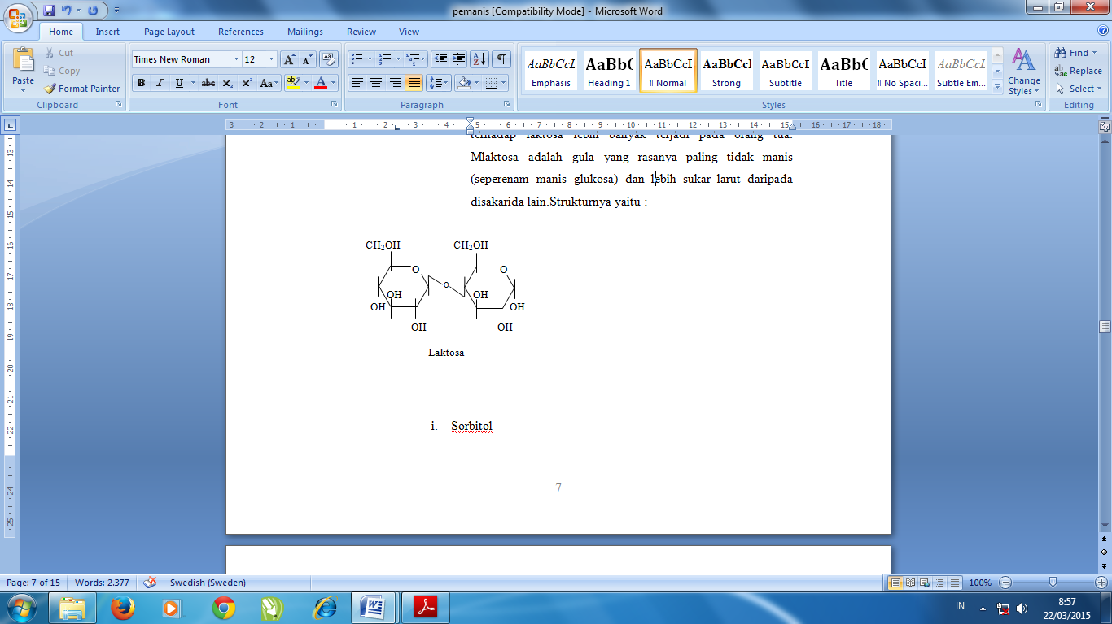

**Gambar 7.** Struktur Kimia Laktosa

f) Sorbitol

Sorbitol terdapat di dalam beberapa jenis buah dan secara komersial dibuat dari glukosa. Enzim aldosa reduktase dapat mengubah gugus aldehida (CHO) dalam glukosa menjadi alkohol (CH2OH). Sorbitol banyak digunakan dalam minuman dan makanan khusus pasien diabetes, seperti minuman ringan, selai dan kue-kue. Tingkat kemanisan sorbitol hanya 60% bila dibandingkan dengan sukrosa, diabsorpsi lebih lambat dan diubah di dalam hati menjadi glukosa. Pengaruhnya terhadap kadar gula darah lebih kecil daripada sukrosa. Konsumsi lebih dari lima puluh gram sehari dapat menyebabkan diare pada pasien diabetes.

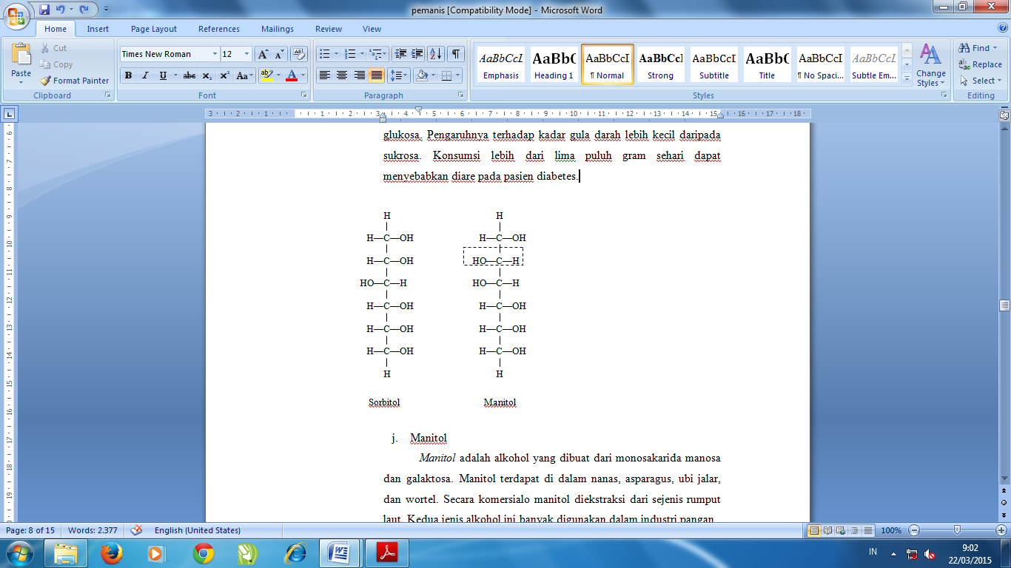

**Gambar 8.** Struktur Cincin Terbuka dari Sorbitol

g) Mantitol

Mantitoladalah alkohol yang dibuat dari monosakarida manosa dan galaktosa. Mantitol terdapat di dalam nanas, asparagus, ubi jalar, dan wortel. Secara komersial mantitol diekstraksi dari sejenis rumput laut. Kedua jenis alkohol ini banyak digunakan dalam industri pangan.

h) Inositol

Inositol merupakan alkohol siklis yang menyerupai glukosa. Inositol terdapat dalam banyak bahan makanan, terutama dalam sekam serealia.

i) Sukralosa

Sukralosa dihasilkan dari proses klorinasi sukrosa. Pemanis ini mempunyai tingkat relatif kemanisan yang sangat tinggi terhadap sukrosa yaitu 550-750 kalinya.

j) Xylitol

Xylitol ditemukan di Jerman oleh seorang kimiawan bernama Emil Fischer dan Sachen serta di Perancis oleh Betrand. Tetapi Xylitol baru dinyatakan aman untuk penggunaan pemanis produk pangan pada tahun 1983. Xylitol adalah gula alkohol jenis pentitol dengan rumus umum C5H12O3. Sifat-sifat kimia dan fisika lain dari xylitol antara lain berbentuk serbuk, berwarna putih, dan tidak berbau. Tingkat kemanisan 1,2-0,8 kali dari sukrosa bergantung pada pH larutan, tetapi lebih manis dari sorbitol dan mantitol.

Kelarutan dalam air pada 20 derajat Celsius adalah 64,2 g/100 ml. Sedikit larut dalam alkohol, pH larutan antara 5-7, dan nilai kalori rendah. Dalam jumlah kecil, xylitol secara alami banyak ditemukan pada buah-buahan dan sayuran seperti strawberry, wortel, bayam, selada dan bunga kol. Sedangkan untuk produksi skala besar, dilakukan dengan proses kimiawi dan bioteknologi. Proses kimia dilakukan dengan hidrogenasi xylose menggunakan larutan asam. Sedangkan proses bioteknologi dilakukan menggunakan proses enzimatik dengan bantuan mikroba jenis yeast seperti candida dan saccharomyces.

Minuman kemasan selalu menggunakan gula dan pemanis antara 1% and 12% gula. Sukrosa, glukosa, atau fruktosa didalam beberapa bentuk karbohidrat pemanis alami. Pemanis alami paling banyak adalah karbohidrat yang menjadi sumber energi utama. Sukrosa adalah disakarida yang terdiri dari molekul glukosa dan fruktosa yang diikat oleh rantai α-1,2. Gula ini memberikan sensasi rasa bagi minuman. Kandungan relatif pemanis sukrosa dalam minuman antara 45%. Sejauh yang kita ketahui bahwa komsumsi berlebihan dari gula akan menyebabkan dampak negatif bagi kesehatan misalnya, obesitas, diabetes melitus, caries gigi, penyempitan dinding pembuluh darah dan lain-lain. Fruktosa memberikan konstribusi dalam bentuk akhir *glycation* yang menjadi faktor dari diabetes, proses penuaan, dan penyempitan dinding arteri (Kregiel, 2014).

Selain itu minuman juga mengandung pemanis aspartan (E951) yang terdiri dari 2 asam amino: *L-phenylalanine dan L-aspartic acid.* *Acesulfame K* (E950) yang merupakan turunan dari sukrosa dan bisa berubah menjadi atom klorin dari gabungan 3 hidroksil. Sakarin (E954), dan beberapa mengandung sedikit thaumatin (E957) dan *stevioside* (E960). Thaumatin merupakan gabungan dari isolat protein yang berasal dari buah katemfe (*Thaumatococcus danielli* Benth) yang berasal dari Afrika Barat. Ini merupakan pemanis alami yang manisnya melebihi gula biasa. *Stevioside* berasal dari ekstrak daun tanaman stevia (*Stevia rebaudiana* Bertoni) dan sudah lama digunakan dibeberapa negara termasuk Jepang dan Paraguay. Kandungan selajutnya yaitu jus buah yang kaya akan beberapa nutrisi dan komponen bioaktif seperti serat, gula, asam organik, phospat, mineral, vitamin, pewarna, perasa, dan antioksidan. Semua jus buah mengandung fruktosa yang terdiri dari sukrosa, glukosa dan sorbitol (Kregiel, 2014).

Selain mengandung komposisi bahan pemanis sintetis maupun alami, di dalam minuman kemasan juga mengandung beberapa bahan tambahan lainnya. Misalnya beberapa komposisi bahan dari minuman kemasan menggunakan asam benzoat. Asam benzoat lebih banyak digunakan dalam bentuk garamnya karena kelarutannya lebih baik daripada bentuk asamnya. Bentuk garam dari asam benzoat yang banyak digunakan adalah natrium benzoat. Benzoat dan turunannya dapat menghancurkan sel-sel mikroba terutama kapang. Natrium benzoat bekerja efektif pada pH 2,5-4 sehingga banyak digunakan pada makanan atau minuman yang bersifat asam (Guntarti, 2012).

Minuman ringan berkarbonasi mengandung asam benzoat. Kandungan asam benzoat dalam minuman ringan berkarbonasi masih di bawah batasan maksimal penggunaan asam benzoat yang ditetapkan. Pada penderita asma dan orang yang menderita urticaria sangat sensitif terhadap asam benzoat, jika dikonsumsi dalam jumlah besar akan mengiritasi lambung (Guntarti, 2012).

Selain asam benzoat, minuman kemasan juga mengandug beberapa komposisi antara lain air, karbon dioksida, perasa, pewarna, antioksidan, dan komposisi lainnya. Beberapa komposisi masih baik dikomsumsi untuk kesehatan dalam batas yang ditentukan. Minuman kemasan terdiri atas 90% air, dan beberapa minumn diet soda mengandung hampir 99% air. Air pada minuman mengandung ion. Konsentrasi dari ion logam yang terkandung yaitu 50 ppm Mg dan Ca (Kregiel, 2014).

Kemudian minuman kemasan juga mengandung pengatur keasaman dan karbon dioksida. Karbonasi dari minuman ringan bervariasi dari 1,5 sampai 5 g/L. Dalam prosesnya karbon dioksida membuat minuman menjadi lebih asam yang memberikan sensasi dan rasa. Pengatur keasaman yang digunakan dalam minuman ringan yaitu sebagai penyeimbang rasa manis. Didalam minuman kemasan terdapat asam sitrat (E330) yang merupakan pilihan pertama digunakan sebagai pengatur keasaman. Asam malat (E296) yang digunakan untuk penguat rasa dan lebih banyak dikombinasi dengan asam sitrat. Asam sitrat, asam susinit, dan asam phosphat semua adalah tambahan pangan untuk pengatur keasaman *EC Regulation* 133/2008 (Kregiel, 2014).

Pada minuman kemasan juga ditambahkan perasa dan pewarna. Pewarna yang digunakan dalam minuman kemasan memiliki peranan utama, yaitu salah satunya membuat produk menjadi lebih menarik, membantu menjadi variasi pewarna alami setelah terjadi perubahan warna selama proses pembuatan produk dipabrik. Dan yang terakhir akan memberi konstribusi untuk kualitas produk. Ada 3 kategori pewarna utama yaitu pewarna alami, *artificial colors,* dan karamel. Pewarna yang biasa ditambahkan antara lain amaranth, *ponceau* 4R, *sunset yellow* FCF, *tartrazine,* dan *azorubin/carmoisine.* Pewarna *ponceau* 4R dapat menimbulkan alergi bagi sebagian orang (Kregiel, 2014).

Dari uraian komposisi minuman kemasan diatas maka peneliti menggunakan sampel penelitian antara lain yang pertama “*Minuman Merek Q*”. Yaitu minuman ringan berasa jeruk, yang benar-benar mengandung sari jeruk dan terdapat bulir jeruk asli di dalamnya. Minuman ini mempunyai keunggulan karena produknya yang pertama berasa jeruk yang mengandung bulir-bulir jeruk asli yang menyegarkan dan juga ditawarkan dengan harga yang terjangkau. Minuman ini hadir sebagai pelopor minuman ringan berasa jeruk dengan bulir jeruk asli di Indonesia dan menjadi minuman ringan yang paling diminati masyarakat.

Minuman kemasan yang kedua yaitu “*Minuman Merek R*”*.* Hampir serupa dengan *minuman merek Q, minuman merek R* diluncurkan dibawa lisensi pabrik yang sama*.* Setelah sukses dengan *brand* sebelumnya *minuman merek Q* hadir dengan kombinasi minuman susu dengan sari buah. Varian yang disediakan yaitu rasa jeruk dan strawberry. Semakin inovatif produk yang ditawarkan, masyarakat dituntut untuk lebih selektif dalam memilih minuman yang memiliki kandungan kadar gula rendah.

Berikutnya yaitu “*Minuman Merek S”.* Minuman jenis ini merupakan jenis minuman berkarbonasi yang diproduksi oleh salah satu perusahaan minuman terkemuka taraf dunia. Pertama kali diperkenalkan di Amerika Serikat pada tahun 1961. Bahan soda *minuman merek S* sangat mirip dengan minuman berkarbonasi lainnya. Mengandung air yang berkarbonasi, asam posfat, kalium sitrat, kalium benzoat, asam sitrat, rasa alami, aspartam, dan *acesulfeme* kalium. Juga mengandung *fructose corn syrup* dan warna karamel. Seperti semua soda, *minuman merek S* juga mengandung kalori tinggi, gula dan natrium. Namun, konten natrium lebih rendah dari pada minuman berkarbonasi lainnya. *Minuman merek S* mengandung 11 kalori, 3,2 gram karbohidrat, 3,2 gram gula hingga 5,8 miligram natrium. Ini tidak berarti bahwa *minuman merek S* sehat. Bahkan penelitian telah menunjukkan berulang kali bahwa ada hubungan antara konsumsi soda dan berat badan. Menurut peneliti, setiap kali Anda minum *minuman merek S* atau soda lainnya, resiko obesitas meningkat 1,6 kali. Selain itu ada resiko kesehatan lainnya seperti kerusakan gigi, melemahnya tulang, kerusakan hati dan ginjal, dehidrasi, diabetes dan tekanan darah tinggi.

Berikut ini komposisi dan informasi nilai gizi dari sampel yang akan digunakan, yaitu:

**Tabel 1. Komposisi dan Informasi Nilai Gizi Minuman Kemasan**

|  |  |  |  |
| --- | --- | --- | --- |
| NO. MEREK MINUMAN KOMPOSISI INFORMASI NILAI GIZI | | | |
| 1. | Minuman Kemasan Merek Q (rasa buah dengan bulir jeruk) | Air, Gula, Bulir Jeruk *Orange Pulp*), Konsentrat Jeruk, Perisa Jeruk, Pengatur Keasaman Asam Sitrat, Natrium Sitrat, Vitamin C dan Pewarna Beta Karoten Cl No.75130 | |  |  |  | | --- | --- | --- | | INFORMASI NILAI GIZI | | | | Takaran saji : 150 ml  Jumlah sajian per kemasan : 1 | | | | Jumlah per sajian  Energy total : 164 kkal  Energy dari lemak : 0 kkal | | | |  | | %AKG | | Lemak total  Protein  Karbohidrat total  Gula  Natrium | 0 g  0 g  40 g  35 g  32 mg | 0 %  0 %  13 %  1 % | | Vitamin C | 118 mg | 132 % | | *\*persen AKG berdasarkan kebutuhan 2000kkal. Kebutuhan energy anda mungkin lebih tinggi atau lebih rendah.* | | | |
| 2. | Minuman Kemasan Merek R (susu dengan sari buah) | Air, gula, susu bubuk (1,9 %), konsentrat sari buah (1,6 %), Penstabil Nabati (Karboksi Metil Selulosa), Premiks Vitamin & Mineral, Pengatur Keasaman (Asam Sitrat, Asam laktat, Trinatrium Sitrat), Perisa (Alami, Identik Alami, Artifisial), Konsentrat Sari Buah Stroberi (0,2 %), Anti Buih (monogliserida). | |  |  |  | | --- | --- | --- | | INFORMASI NILAI GIZI | | | | Takaran saji : 300 ml  Jumlah sajian per kemasan : 1 | | | | Jumlah per sajian  Energy total : 170 kkal energy lemak 15 kkal | | | |  | | % AKG | | Lemak total  Lemak jenuh  Kolesterol  Protein  Karbohidrat total  Gula  Natrium | 15 g  0,5 g  10 mg  1 g  38 g  33 g  160 mg | 2 %  3 %  4 %  2 %  13 %  -  7 % | | * *persen AKG berdasarkan kebutuhan energi 2000 kkal.Kebutuhan energi Anda mungkin lebih tinggi atau lebih rendah* | | | |
| 3. | Minuman Kemasan Merek S  (bersoda/karbonasi) | Air, CO2, Gula,  Pengatur  Keasaman,  Asam Sitrat dan Natrium Sitrat, Perisa *Lemon-Lime,* Pengawet Natriunm Benzoat. | |  |  |  | | --- | --- | --- | |  | | | |  | | | |  | | | |  | |  | |  |  |  | |  | | | |  |  |  |  |  | | --- | | Informasi Nilai Gizi  Takaran Saji : 250 ml  Jml Sajian per kemasan 1 | | Jumlah per Sajian  Energi Total : 130 kkal  Energi dari Lemak : 0 kkal | | % AKG*  Lemak Total (0 gr) 0%  Protein (0 gr) 0%  Karbohidrat Total (31 gr) 10%  Gula (31 mg)  Natrium (30 mg) 1% | | * *persen AKG berdasarkan kebutuhan energi 2000 kkal.Kebutuhan energi Anda mungkin lebih tinggi atau lebih rendah* | |

***Sumber*** *: Lisensi Label Produk Minuman Kemasan Terkait (2014)*

1. **Glukosa darah**

Glukosa atau gula darah adalah bahan bakar karbohidrat utama yang ditemukan dalam darah, dan bagi banyak organ tubuh, glukosa merupakan bahan bakar primer. Glukosa di angkut dalam plasma menuju seluruh bagian tubuh. Pada beberapa daerah di tubuh, glukosa ditarik menyeberangi bantalan kapiler dan langsung digunakan sebagai sumber energi. Berbagai hormon bekerja bersama-sama untuk menjaga agar kadar gula darah tetap stabil. Tetapi yang paling penting adalah insulin. Insulin merupakan suatu peptida. Insulin adalah hormon pelindung homeostatis karbohidrat. Kegagalan menghasilkan insulin, kurangnya suplai insulin yang mencukupi atau ketidak tahanan terhadap efek-efek insulin menyebabkan kelainan yang disebut diabetes mellitus (Fried, 2005).

Insulin menjaga keseimbangan glukosa dalam darah dan bertindak meningkatkan pengambilan glukosa oleh sel badan. Kegagalan badan untuk menghasilkan insulin, atau jumlah insulin yang tidak mencukupi akan menyebabkan glukosa tidak dapat masuk ke dalam sel untuk proses metabolisme. Sehingga glukosa di dalam darah meningkat dan menyebabkan diabetes melitus (Guyton, 1996).

Pada dasarnya diabetes melitusmerupakan kelainan metabolisme yang disebabkan karena kelainan sekresi hormon insulin, kerja insulin, atau keduanya. Insulin tersebut dihasilkan dari sel β pankreas (Utami, 2003). Penurunan hormon insulin mengakibatkan seluruh glukosa dalam darah yang dikonsumsi di dalam tubuh akan meningkat. Peningkatan kadar glukosa darah disebabkan oleh kerusakan pankreas yang tidak dapat menghasilkan insulin. Kerusakan pankreas ini dapat disebabkan oleh senyawa radikal bebas yang merusak sel-sel pada pankreas sehingga tidak dapat berfungsi (Purboyo, 2009).

Setelah kita mengkonsumsi makanan, beberapa makanan mengandung gizi yang dibutuhkan oleh tubuh. Sebagian besar yaitu karbohidrat, protein, lemak, vitamin, dan zat lain yang dibutuhkan tubuh. Karbohidrat yang masuk ke tubuh menyebabkan glukosa yang terabsorbsi ke dalam darah dan menyebabkan sekresi insulin dengan cepat. Salah satu efek penting insulin adalah menyebabkan sebagian besar glukosa yang diabsorbsi sesudah makan segera disimpan di dalam hati dalam bentuk glikogen. Selanjutnya diantara waktu makan bila tidak tersedia makanan dan konsentrasi glukosa dalam darah mulai berkurang, sekresi insulin menurun dengan cepat dan glikogen dalam hati dipecah kembali menjadi glukosa, yang akan dilepaskan kembali kedalam darah untuk menjaga konsentrasi glukosa tidak berkurang terlalu rendah (Guyton, 1996).

Setelah makan dan kadar glukosa dalam darah mulai menurun sampai kadar rendah beberapa peristiwa akan mulai berlangsung sehingga menyebabkan hati melepaskan glukosa kembali kedalam sirkulasi darah. Jadi bila sesudah makan, didalam darah timbul kelebihan glukosa maka hati akan memindahkan glukosa dari darah (Guyton, 1996).

Semua karbohidrat meningkatkan kadar glukosa dalam darah, yang akan memicu pelepasan insulin dari pankreas. Tugas insulin adalah mendorong glukosa keluar dari aliran darah menuju sel-sel otot dan jaringan-jaringan lain diseluruh tubuh. Makanan olahan yang kaya gula, seperti permen dan cokelat, akan meningkatkan kadar glukosa darah dengan cepat (Shreeve, 2005). Menurut data WHO, Indonesia menempati urutan ke-4 terbesar dalam jumlah penderita Diabetes Melitus di dunia. Pada tahun 1995, jumlah penderita diabetes di Indonesia mencapai 5 juta. Pada tahun 2000 jumlah penderita 8.400.000 jiwa, pada tahun 2003 jumlah penderita 13.797 juta pada tahun 2005 sekitar 24 juta orang. Jumlah ini diperkirakan akan terus meningkat pada tahun yang akan datang (Soegondo dan Sukardji, 2008).

Diabetes melitus merupakan penyakit yang melibatkan hormon endrokin pankreas, antara lain insulin dan glukagon. Manifestasi utamanya mencakup gangguan metabolisme lipid, karbohidrat, dan protein yang pada akhirnya merangsang terjadinya hiperglikemia, kondisi hiperglikemia ini tersebut akan berkembang menjadi diabetes melitus dengan berbagai macam bentuk komplikasi (Nugroho, 2006). Hiperglikemia dalam jangka waktu yang lama dapat mengakibatkan kerusakan pada pembuluh darah yaitu pembuluh darah menjadi menyempit sehingga terjadi kerusakan organ seperti gagal ginjal, retinopati diabetik dan kaki diabetes yang merupakan akibat dari jelas pembuluh darah dan saraf, penyakit jantung koroner, hingga serangan stroke (Perkeni, 2011).

Pada keadaan fisiologis, insulin disekresikan sesuai dengan kebutuhan tubuh normal oleh sel β pankreas. Sekresi insulin normal akan terjadi setelah adanya rangsangan seperti glukosa yang berasal dari makanan atau minuman. Insulin yang dihasilkan berfungsi mengatur regulasi glukosa darah agar selalu dalam batas fisiologis, baik saat puasa maupun setelah mendapat beban. Sekresi insulin berfungsi untuk menjaga kadar glukosa darah selalu dalam batas normal, sebagai cerminan metabolisme glukosa yang fisiologis (Manaf, 2006).

1. **Glukosa**

Glukosa, suatu [gula](http://id.wikipedia.org/wiki/Gula) monosakarida, adalah salah satu karbohidrat terpenting yang digunakan sebagai sumber [tenag](http://id.wikipedia.org/wiki/Tenaga)a utama dalam tubuh. Glukosa merupakan prekursor untuk sintesis semua karbohidrat lain di dalam tubuh seperti glikogen, ribose dan deoxiribosa dalam asam nukleat, galaktosa dalam laktosa susu, dalam glikolipid, dan dalam glikoprotein dan proteoglikan (Murray, 2003).

Glukosa ([C](http://id.wikipedia.org/wiki/Karbon)6[H](http://id.wikipedia.org/wiki/Hidrogen)12[O](http://id.wikipedia.org/wiki/Oksigen)6, [berat molekul](http://id.wikipedia.org/w/index.php?title=Berat_molekul&action=edit&redlink=1) 180.18) adalah [heksosa](http://id.wikipedia.org/wiki/Heksosa)—monosakarida yang mengandung enam [atom](http://id.wikipedia.org/wiki/Atom) karbon. Glukosa merupakan [aldehida](http://id.wikipedia.org/wiki/Aldehida) (mengandung gugus -CHO). Lima karbon dan satu [oksigennya](http://id.wikipedia.org/wiki/Oksigen) membentuk cincin yang disebut "cincin piranosa", bentuk paling stabil untuk [aldosa](http://id.wikipedia.org/w/index.php?title=Aldosa&action=edit&redlink=1) berkabon enam. Dalam cincin ini, tiap karbon terikat pada gugus samping [hidroksil](http://id.wikipedia.org/wiki/Hidroksil) dan hidrogen kecuali atom kelimanya, yang terikat pada atom karbon keenam di luar cincin, membentuk suatu gugus CH2OH. Struktur cincin ini berada dalam kesetimbangan dengan bentuk yang lebih reaktif, yang proporsinya 0.0026% pada [pH](http://id.wikipedia.org/wiki/PH) 7 (Wikipedia, 2013).

[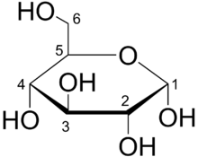](http://id.wikipedia.org/wiki/Berkas:Glucose_Haworth.png)

**Gambar 9.** [Proyeksi Haworth](http://id.wikipedia.org/wiki/Proyeksi_Haworth) struktur glukosa (α-D-glukopiranosa)

1. **Pengaturan Kadar Glukosa Darah**

Glukosa merupakan analit yang diukur pada sampel darah. Kadar glukosa darah adalah istilah yang mengacu kepada tingkat [glukosa](http://id.wikipedia.org/wiki/Glukosa) di dalam darah. Konsentrasi gula darah, atau tingkat glukosa serum, diatur dengan ketat di dalam tubuh. Keadaan normal kadar glukosa darah berkisar antara 70–110 mg/dl, setelah makan kadar glukosa darah dapat meningkat 120-140 mg/dl dan akan menjadi normal dengan cepat. Kelebihan glukosa dalam darah disimpan sebagai glikogen dalam hati dan sel-sel otot (glikogenesis)yang diatur oleh hormon insulin yang bersifat anabolik. Kadar glukosa darah normal dipertahankan selama keadaan puasa karena glukosa dilepaskan dari cadangan-cadangan tubuh (glukogenolisis) oleh hormon glukagon yang bersifat katabolik (Ganong, 1999).

Pada kondisi normal, pankreas mempunyai kemampuan untuk menyesuaikan jumlah insulin yang dihasilkan dengan intake karbohidrat. Pengaturan fisiologis kadar glukosa darah sebagian besar tergantung dari: ekstraksi glukosa, sintesis glikogen dan glikogenesis dari metabolisme di dalam konsentrasi gula darah yang konstan perlu dipertahankan karena glukosa merupakan satu-satunya zat gizi yang dapat digunakan oleh otak, retina dan epitel germaninativum dalam jumlah cukup untuk menyuplai energi sesuai dengan yang dibutuhkannya. Oleh karena itu, perlu mempertahankan konsentrasi glukosa darah pada kadar yang seimbang (Guyton, 1996).

**3. Faktor yang Mempengaruh dalam Pengaturan Glukosa Darah**

a) Pankreas

Pankreas adalah suatu kelenjar majemuk terdiri atas jaringan eksokrin dan endokrin, strukturnya sangat mirip dengan kelenjar air ludah panjangnya kira-kira 15 cm, lebar 5 cm mulai dari duodenum sampai ke limpa dan beratnya rata-rata 60-90 gr, terbentang pada vertebral lumbalis I dan II dibelakang lambung (Setiadi, 2007).

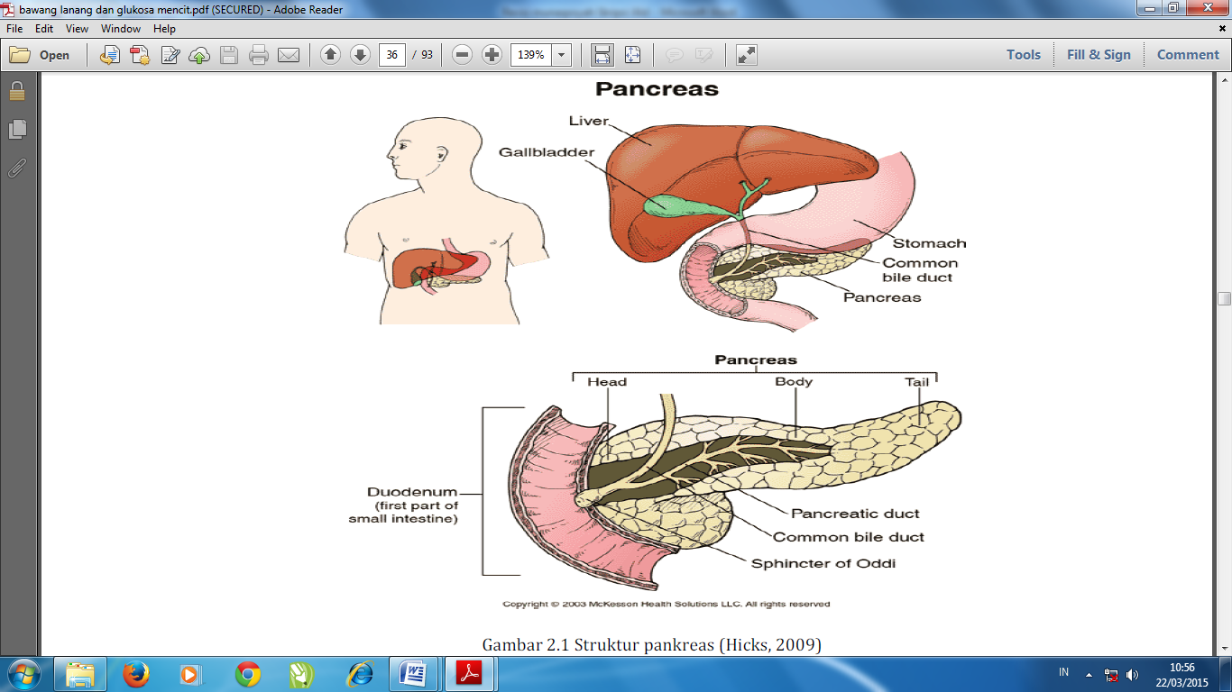

**Gambar 10**. Struktur Pankreas

Pankreas terdiri dari dua jaringan utama, yaitu :

1. Asini sekresi getah pencernaan ke dalam duodenum.

2. Pulau Langerhans tidak mengeluarkan sekretnya keluar, tetapi menyekresi insulin dan glukagon langsung ke darah.

Ada empat jenis sel penghasil hormon yang teridentifikasi dalam pulau-pulau langerhans, (Kurt, 1994) yaitu:

1. Sel alfa (α). Mensekresi glukagon, sel ini merupakan 15% dari sel-sel endokrin pulau Langerhans dan terletak sepanjang bagian perifer pulau Langerhans, sel α mempunyai inti yang bentuknya tidak teratur dan granula sekretori yang mengandung glukagon.

2. Sel beta (β). Mensekresi insulin 70% dari sel-sel endokrin pulau Langerhans dan terletak ditengah pulau Langerhans sel β mempunyai inti besar dan bulat.

3. Sel delta (δ). Merupakan 10% dari sel endokrin pulau langerhas, dekat dengan sel-sel α. Sel δ mensekresi hormon somatostatin.

4. Sel F. Mensekresi polipeptida pankreas, sejenis hormon pencernaan yang dilepaskan setelah makan.

.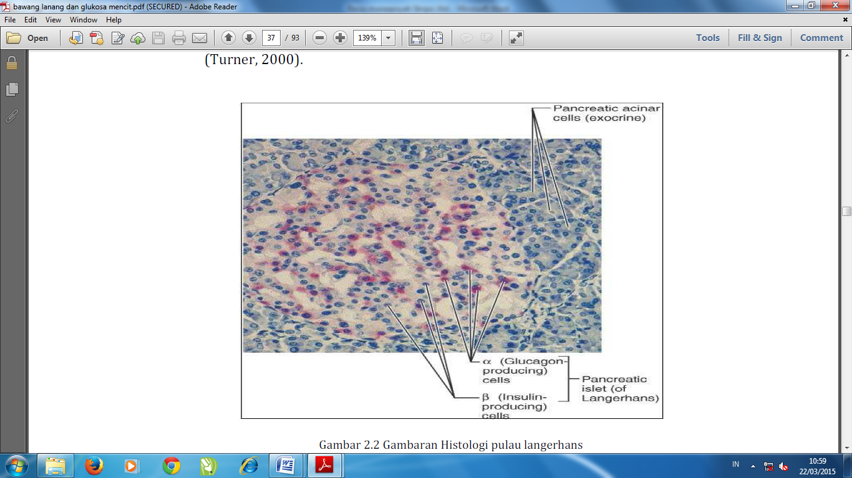

**Gambar 11.** Gambaran Histologi Pulau Langerhans (Marieb dan Hoehn, 2005)

b) Insulin

Insulin merupakan hormon yang terdiri dari rangkaian asam amino, dihasilkan sel β kelenjar pankreas. Dalam keadaan normal, bila ada rangsangan pada sel β, insulin disintesis kemudian disekresikan ke dalam darah sesuai kebutuhan tubuh untuk keperluan regulasi glukosa darah (Manaf, 2006). Insulin juga adalah hormon yang bersifat anabolik yang mendorong penyimpanan glukosa sebagai glikogen di hati dan otot, perubahan glukosa menjadi triasilgliserol di hati dan penyimpanannya di jaringan adiposa, serta penyerapan asam amino dan sintesis protein di otot rangka. Insulin meningkatkan sintesis albumin dan protein darah lainnya oleh hati dan meningkatkan penggunaan glukosa sebagai bahan bakar dengan merangsang transpor glukosa ke dalam otot dan jaringan adiposa (Fried, 2005).

Insulin juga bekerja menghambat mobilisasi bahan bakar. Pelepasan insulin ditentukan terutama oleh kadar glukosa darah, terjadi dalam beberapa menit setelah pankreas terpajang oleh kadar glukosa yang tinggi. Ambang untuk pelepasan insulin adalah sekitar 80 mg/dl. Kadar tertinggi insulin terjadi sekitar 30-45 menit setelah makan makanan tinggi karbohidrat. Kadar insulin kembali ke tingkat basal seiring dengan penurunan kadar glukosa darah, sekitar 120 menit selepas makan (Fried, 2005).

Sekresi insulin diatur tidak hanya oleh kadar glukosa darah tetapi juga oleh hormon lain dan mediator autonomik. Sekresi insulin dipacu oleh glukosa darah yang tinggi dan difosforilasi dalam sel β pankreas. Kadar adenosin trifosfat (ATP) meningkatkan dan menghambat saluran K+, menyebabkan membran sel depolarisasi dan influx Ca++ yang menyebabkan pulsasi eksositosis insulin (Mycek, 2001).

Hasil kerja insulin adalah insulin melawan fosforilasi yang dirangsang oleh glukagon, insulin bekerja melalui jenjang fosforilasi yang merangsang fosforilasi beberapa enzim, insulin menginduksi dan menekan sintesis enzim spesifik, insulin bekerja sebagai faktor pertumbuhan dan memiliki efek perangsangan umum terhadap sintesis protein, dan insulin merangsang transpor glukosa dan asam amino ke dalam sel (Fried, 2005).

Mekanisme yang dipakai oleh insulin untuk menyebabkan timbulnya pemasukan glukosa dan penyimpanan dalam hati meliputi beberapa langkah (Guyton, 1996) :

1.    Insulin menghambat fosforilasi hati, yang merupakan enzim utama yang menyebabkan tepecahnya glikogen dalam hati menjadi glukosa.

2.    Insulin meningkatkan pemasukan glukosa dari darah oleh sel-sel hati. Keadaan ini terjadi dengan meningkatkan aktivitas enzim glukonase, yang merupakan salah satu enzim yang menyebabkan fosforilasi.

3.    Insulin juga meningkatkan aktivitas enzim-enzim yang meningkatkan sintesis glikogen termasuk enzim glikogen sintetase yang bertanggung jawab untuk polinerisasi dari unit monosakarida untuk membentuk molekul glikogen.

c) Glukagon

Glukagon berfungsi untuk mempertahankan ketersediaan bahan bakar apabila tidak tersedia glukosa makanan dengan merangsang pelepasan glukosa dari glikogen hati. Glukagon merangsang glukoneogenesis dari laktat, gliserol, dan asam amino, dan bersama dengan penurunan insulin. Glukagon memobilisasi asam lemak dari triasilgliserol adiposa sebagai sumber bahan bakar alternatif. Bekerja terutama di hati dan jaringan adiposa dan hormon ini tidak memiliki pengaruh terhadap metabolisme otot rangka (Manaf, 2006). Ketika konsentrasi glukosa darah turun di bawah titik batas, maka pankreas akan merespon dengan cara mensekresikan glukagon yang mempengaruhi hati untuk menaikan kadar glukosa darah (Campbell, 2004).

Umumnya terdapat hubungan timbal balik antara laju sekresi insulin dan glukagon dari pulau pankreas, hubungan timbal balik ini mencerminkan pengaruh insulin terhadap sel α serta kadar glukosa darah dan substrat lainnya. Glukagon menstimulasi pelepasan somatostatin dan somatostatin mensupresi sekresi insulin tetapi hal ini bukan pengaruh fisiologinya yang utama, karena suplai darah di dalam pulau mengalir dari inti sel β ke sel α dan sel δ, insulin mampu bertindak sebagai hormon parakrin penghambat pelepasan-glukagon, tetapi somatostatin harus melewati sirkulasi untuk mencapai sel α dan sel β (Katzung, 1997).

Pelepasan glukagon dikontrol terutama melalui supresi oleh glukosa dan insulin. Kadar terendah glukagon terjadi setelah makan makanan tinggi karbohidrat. Karena semua efek glukagon dilawan oleh insulin, perangsangan pelepasan insulin yang disertai tekanan sekresi glukagon oleh makanan tinggi karbohidrat, lemak, dan protein yang terintegrasi (Manaf, 2006).

Glukagon disintesis oleh sel α pada pankreas endokrin yang terdiri dari kelompok mikroskopis kelenjar kecil, atau pulau Langerhans, tersebar di seluruh pankreas eksokrin. Hormon tertentu merangsang glukagon seperti katekolamin, kortisol, dan hormon saluran cerna tertentu (Fried, 2005).

1. **Mencit *(Mus musculus)***

Mencit (*Mus musculus*) merupakan salah satu hewan percobaan yang sering digunakan dalam penelitian. Hewan ini dinilai cukup efisien ekonomis karena mudah dipelihara, tidak memerlukan tempat yang luas, waktu kebuntingan yang singkat, dan banyak memiliki anak perkelahiran. Mencit mempunyai sifat-sifat produksi dan reproduksi yang mirip dengan mamalia besar serta memiliki siklus estrus yang pendek. Mencit memiliki sirkulasi darah yang hampir sama dengan manusia. Mencit juga merupakan hewan yang mudah menyesuaikan diri dengan perubahan lingkungan yang sering dibuat manusia. (Malole dan Pramono,1989).

Mencit merupakan salah satu hewan darat yang berkaki empat yang telah diciptakan oleh Allah SWT dan telah membawa manfaat yang banyak, salah satunya dalam proses penelitian sebagai hewan coba, mencit termasuk dalam genus Mus, sub family murinae, family muridae, ordo rodentia. Mencit yang sudah dipelihara di laboratorium sebenarnya masih satu family dengan mencit liar. Sedangkan mencit yang paling sering dipakai untuk penelitian biomedis adalah *Mus musculus*. Berbeda dengan hewan-hewan lainnya, mencit tidak memiliki kelenjar keringat. Pada umur empat minggu berat badannya mencapai 18-20 gram. Jantung terdiri dari empat ruang dengan dinding atrium yang tipis dan dinding ventrikel yang lebih tebal. Hewan ini memiliki karakter lebih aktif pada malam hari daripada siang hari. Diantara spesies-spesies hewan lainnya, mencitlah yang paling banyak digunakan untuk tujuan penelitian medis (60-80%) karena murah dan mudah berkembang biak. Hewan ini memiliki karakter lebih aktif pada malam hari daripada siang hari (Kusumawati, 2004).

Pada penelitian ini digunakan mencit jantan dewasa, sehat, berumur 2-3 bulan dengan berat badan 22-25 gram. Percobaan dengan menggunakan mencit sebagai hewan coba harus memperhatikan beberapa prinsip dalam pemeliharaannya, seperti pengawasan lingkungan, kenyamanan, nutrisi, dan kesehatannya. Sehingga diharapkan akan didapat hasil yang sesuai dengan tujuan penelitian (Ngatidjan, 2006).

Mencit jantan digunakan dengan alasan kondisi biologisnya stabil bila dibandingkan dengan mencit betina yang kondisi biologisnya dipengaruhi masa siklus estrus. Disamping keseragaman jenis kelamin, hewan uji digunakan juga mempunyai keseragaman berat badan (antara 22-25 gram), dan umur (2-3 bulan). Hal ini bertujuan untuk memperkecil variabilitas biologis antar hewan uji yang digunakan, sehingga dapat memberikan respon yang relatif lebih seragam terhadap pengaruh pemberian minuman kemasan yang digunakan dalam penelitian ini.

Temperatur ruangan untuk pemeliharaan mencit berkisar antara 200 C - 250 C, mencit dapat dipelihara dengan baik pada temperatur 70 – 800 F. Mencit liar bersifat *Omniverus* yaitu pemakan segala macam makanan (Yuwono, 2000). Dalam melakukan penelitian dengan hewan diperlukan pengetahuan dan keterampilan tentang penanganan hewan uji. Peneliti harus bekerja dengan tenang, tidak terburu-buru dan menangani hewan uji secara benar, agar penelitian dapat berjalan lancar sesuai dengan rencana (Ngatidjan, 2006).

Sistem taksonomi mencit menurut Malole dan Pramono(1989) adalah:

Kingdom : Animalia

Filum : Chordata

Subfilum : Vertebrata

Kelas : Mamalia

Ordo : Rodentia

Famili : Muridae

Subfamili : Murinae

Genus : *Mus*

Spesies : *Mus musculus*



**Gambar 12.** Hewan Percobaan Mencit (*Mus musculus*)

1. **Sumbangsih Penelitian pada Materi IPA**

Penelitian ini mengarah pada pembelajaran IPA pada kelas XI khususnya materi metabolisme karbohidrat sebagai indikator kadar glukosa darah. Selain itu hasil yang akan didapat memberikan gambaran secara kongkrit pada siswa bagaimana minuman kemasan memiliki efek negatif bagi kesehatan dan menghimbau siswa untuk menjaga pola hidup sehat sejak dini. Contohnya jika seseorang terlalu sering minuman bersoda, efek jangka pendeknya yaitu radang pada tenggorokan, batuk hingga alergi. Sedangkan dampak jangka panjang yang timbul mulai dari pengeroposan tulang, caries/kerusakan gigi, diabetes hingga kanker yang dapat menyebabkan kematian.

Komposisi minuman kemasan yang menggunakan gula sintetis dan kalori yang berlebihan akan membuat penimbunan glukosa dan lemak. Jangka panjang dampak dari penimbunan ini yaitu obesitas, diabetes mellitus, stroke, serangan jantung, hipertensi dan masih banyak lagi penyakit yang berhubungan dengan kardiovaskuler. Himbaun yang dapat diambil dari materi ini yaitu pentingnya menjaga pola makan dan pola hidup sehat, tidak berlebihan makan dan minum, dan kurangi konsumsi makanan minuman cepat saji.

1. **Kajian Terdahulu yang Relevan**

Dalam penelititan ini sangat perlu untuk meninjau hasil penelitian terdahulu sebagai referensi dan tolak ukur dalam membahas dan menambah kebenaran (validasi) dari penelitian yang akan dilakukan. Peneliti mengangkat beberapa judul berdasarkan tema yang sama yaitu antara lain sebagai berikut :

1. Matilde E Otero-Losada. *et al.,* (2013) dalam penelitiannya *“Metabolic Disturbances an Worsening of Atherosclerotic Lesions in ApoE-/- Mice after Cola Beverages Drinking”.* Dijelaskan bahwa minuman cola menyebabkan pembesaran lesi aterosklerotik dengan metabolik atau gangguan metabolik non ApoE -/- tikus. Tikus yang dijadikan hewan coba berjenis kelamin jantan dan betina. Komponen utama dari sindrom metabolik (obesitas, diabetes, hipertensi) merupakan faktor risiko untuk memicu aterosklerosis. Minuman cola (C, sukrosa manis) mengakibatkan hiperglikemia yang sebagian besar menyebabkan peningkatan yang diamati dalam fraksi kolesterol non-HDL.
2. Hella Jurgens. *et al.,* (2005) dalam penelitiannya *“Consuming Fructose-sweetened Beverages Increases Body Adiposity in Mice”.* Dijelaskan bahwa fruktosa ditambahkan baik sebagai bebas gula atau   
   kombinasi dengan glukosa (sukrosa) dalam minuman ringan. Fruktosa mempunyai peran potensial dalam penyebab obesitas dan penyakit metabolik   
   (misalnya, resistensi insulin dan hiperlipidemia) sangat tinggi.
3. Kimber L Stanhope and Peter J Havel (2008) dalam penelitiannya *“Endocrine and Metabolic Effects of Consuming Beveranges Sweetened with Fructose, Glucose, Sucrose, or High-Fructose Corn Syrup”*. Dijelaskan bahwa konsumsi dari fruktosa yang tinggi dapat menyebabkan peningkatan asupan kalori atau penurunan pengeluaran kalori, berkontribusi terhadap kenaikan berat badan dan obesitas sebagai akibat dari penurunan insulin dan leptin sinyal diotak. Obesitas dapat mengakibatkan resistensi insulin yang bisa mengakibat diabetes akibat kelebihan kalori.

Dari beberapa penelitian tersebut dapat disimpulkan terdapat persamaan dan perbedaan. Perbedaannya dari penelitian terdahulu yang akan penulis lakukan yaitu pada objek yang diteliti, hewan coba yang akan diujikan dan sampel yang digunakan. Penelitian terdahulu menggunakan objek yang diteliti yaitu pembuluh darah dan mekanisme penimbunan lemak pada tubuh yang mengakibatkan obesitas. Dan sampel berupa minuman soda dan beberapa gugus gula pada minuman. Sedangkan penulis akan membahas tentang pankreas sebagai pengatur sekresi insulin yang berpengaruh pada kadar glukosa darah. Dan beberapa sampel minuman kemasan yang beredar dimasyarakat.

**BAB III**

**METODOLOGI PENELITIAN**

1. **Waktu dan Tempat Penelitian**

Penelitian dilakukan di Laboratorium Biologi Fakultas Tarbiyah dan Keguruan UIN Raden Fatah Palembang. Waktu penelitian dilakukan selama 28 hari, dan pengencekan gula darah dilakukan pada hari sebelum perlakuan, hari ke-14 dan hari ke-28. Penelitian dilaksanakan dari bulan Agustus s.d September 2014.

1. **Persiapan Penelitian**
2. Alat dan Bahan
3. Alat

Peralatan yang digunakan dalam penelitian adalah kandang hewan coba, tempat makan dan minum hewan coba, jarum suntik, alat cek glukosa darah/glukometer, sarung tangan, kertas label, timbangan, tempat untuk meletakkan sampel dan alat bantu lainnya yang dipergunakan sesuai keperluan.

1. Bahan

Bahan yang dibutuhkan dalam penelitian adalah mencit jantan, alkohol, minuman kemasan, pakan harian dan minum hewan coba, sekam, tisu, kapas, sabun pencuci tangan.

1. Kandang

Kandang yang dipergunakan terbuat dari plastik yang ditutup dengan ram

kawat. Kandang berukuran 40cm x 30cm x 15cm. Bagian dasar kandang dialasi dengan sekam padi atau serbuk kayu. Alas sekam atau serbuk kayu tersebut diganti setiap 5 hari. Kandang tersebut ditempatkan dalam ruangan (*indoor),* dengan suhu normal ruangan (230 C).

1. Pakan dan air minum

Pakan dan  air minum mencit diberikan secara *ad libitum*. Pakan yang digunakan dalam percobaan ini adalah pelet standar.

1. Hewan percobaan

Hewan percobaan yang digunakan dalam penelitian adalah mencit jantan, sehat, berusia 2-3 bulan. Mencit tersebut memiliki kisaran berat badan mulai 22-25 gram sebanyak 20 ekor. Mencit tersebut diaklimatisasi sebelum diberi perlakuan di laboratorium dengan suhu 230 C. Proses ini dilakukan selama seminggu dengan tujuan mencit akan bisa beradaptasi dengan lingkungan sekitar selama dilakukan percobaan. Selama proses aklimatisasi dilakukan, mencit diberi minum secara *ad libitum* dan diberi makan pelet standar. Wadah minum, makan dan kandang dijaga kebersihannya.

1. Minuman kemasan
2. Jenis minuman rasa buah dengan bulir jeruk yaitu “ minuman merek Q”
3. Jenis minuman susu dengan sari buah yaitu “minuman merek R”
4. Jenis minuman soda yaitu “minuman merek S”
5. **Tahap Perlakuan Penelitian**
6. Aklimatisasi mencit

Mencit tersebut diaklimatisasi sebelum diberi perlakuan di laboratorium dengan suhu 230 C. Ditempatkan dalam kandang dengan ukuran 40 cm x 30 cm x 15 cm. Proses ini dilakukan selama seminggu dengan tujuan mencit akan bisa beradaptasi dengan lingkungan sekitar selama dilakukan percobaan. Selama proses aklimatisasi dilakukan, mencit diberi minum secara *ad libitum* dan diberi makan pelet standar. Wadah minum, makan dan kandang dijaga kebersihannya.

1. Penentuan dosis

Dosis minuman kemasan yang digunakan untuk hewan coba yaitu sebanyak 1 ml yang diberikan melalui suntikan dengan cara oral. Konversi dosis dari manusia ke mencit yaitu 500 ml/hari : 500 ml x 0,0026 = 1,3 ml atau 1 ml/20 g BB (Diehl*,* 2001). Hal ini disesuaikan dengan kapasitas maksimal volume lambung mencit jadi 1 ml untuk setiap pemberian dosis sehingga pemberian bahan uji tidak melebihi kapasitas maksimal lambung mencit (Ngatidjan, 2006).

1. Pemberian minuman kemasan

Tahap perlakuan mencit diberikan dosis minuman kemasan sebanyak 1 ml dengan metode minuman dimasukkan kedalam suntikan untuk diberikan secara oral/pencekokkan kepada mencit.

1. Sampel penelitian

Sampel yang digunakan dalam penelitian ini adalah mencit jantan, sehat, berusia 2-3 bulan. Mencit tersebut memiliki kisaran berat badan mulai 22-25 gram sebanyak 20 ekor. Sampel mencit tersebut diperoleh dari sebuah peternakan mencit yang berlokasi di Palembang, Sumatera Selatan. Pengambilan sampel darah untuk pengecekan glukosa darah di ambil dari vena lateralis pada ekor sebanyak 0,1 ml dilakukan pada hari sebelum perlakuan, hari ke-14 dan 28. Waktu yang tepat saat pengambilan sampel berkisar antara pukul 7 pagi. Agar pengukuran glukosa darah lebih akurat tanpa adanya pengaruh konsumsi makanan yang menyebabkan glukosa darah meningkat. Pengambilan sampel memperhatikan jarak waktu antara 2 minggu sekali atau 1 bulan sekali. Ini dimaksudkan agar mencit tidak kekurangan darah jika terlalu sering dilakukan pengambilan darah. Dan memperhatikan keadaan biologis mencit agar terhindar dari stres. Volume darah sampel diambil 7,5% dari total volume darah yaitu 0,1 ml (Diehl*,* 2001).

1. Teknik pemeriksaan kadar glukosa darah

Pemeriksaan glukosa sampel menggunakan glukometer. Dengan mengambil sampel darah pada ekor melalui vena lateralis sebanyak 0,1 ml. Darah diteteskan ke stik kemudian letakkan pada glukometer untuk mengetahui kadar glukosa darah. Baca angka yang tampil pada layar glukometer.

1. **Prosedur Penelitian**
2. Metode Penelitian

Penelitian bersifat deskriptif kuantitatif. Penelitian menggunakan metode eksperimen dengan melakukan eksperimen terhadap hewan coba yaitu mencit. Menggunakan bahan yang berbeda dengan pemberian dosis yang sama.

1. Rancangan Penelitian

Rancangan penelitian yang digunakan adalah Rancangan Acak Lengkap (RAL). Desain ini sering digunakan jika percobaan bersifat homogen, seperti percobaan dalam laboratorium atau rumah kaca (Nasir, 2003). Mencit-mencit dikelompokkan pada kelompok perlakuan dan kontrol. Banyaknya pengulangan yang dilakukan diperoleh rumus dari Gomez, K.A dan Gomez, A.A (1995) :

T ( r-1 ) > 15

4 ( r-1 ) > 15

r > 5

Perlakuan di kelompokkan menjadi 4 kelompok dengan 5 kali ulangan. Perlakuan yang digunakan terdiri dari:

1. Kelompok P0 : Kelompok pembanding tanpa perlakuan sebanyak 5 ekor

mencit diberi pakan dan minum standar.

1. Kelompok Q1 : Kelompok perlakuan sebanyak 5 ekor mencit yang diberi

dosis 1 ml minuman sari buah dengan bulir jeruk *Minuman Merek Q*, makan dan minum.

1. Kelompok R1 : Kelompok perlakuan sebanyak 5 ekor mencit yang diberi

dosis 1 ml minuman susu sari buah *Minuman Merek R*,

makan dan minum.

1. Kelompok S1 : Kelompok perlakuan sebanyak 5 ekor mencit yang diberi dosis

1 ml minuman bersoda *Minuman Merek S*, makan dan minum.

Setiap perlakuan diberi jenis minuman 1 kali sehari yaitu pagi, selama 28 hari dengan dosis 1 ml minuman kemasan secara oral. Pengambilan sampel darah untuk pengecekan glukosa darah di ambil dari vena lateralis pada ekor sebanyak 0,1 ml.

**Tabel 2. Kombinasi Petak Percobaan**

|  |  |  |  |  |  |
| --- | --- | --- | --- | --- | --- |
| **Perlakuan** | **Ulangan** | | | | |
| **1** | **2** | **3** | **4** | **5** |
| P0 | P01 | P02 | P03 | P04 | P05 |
| Q1 | Q11 | Q12 | Q13 | Q14 | Q15 |
| R1 | R11 | R12 | R13 | R14 | R15 |
| S1 | S11 | S12 | S13 | S14 | S15 |

**Tabel 3. Rancangan Acak Lengkap**

|  |  |  |  |  |
| --- | --- | --- | --- | --- |
| **Rancangan Acak Lengkap** | | | | |
| R15 | R11 | R12 | P03 | S15 |
| S13 | R13 | Q12 | P04 | Q13 |
| Q15 | P01 | S11 | R14 | Q11 |
| P05 | Q14 | S12 | P02 | S14 |

1. **Analisis data**
2. **Analisis Varian (ANOVA)**

Analisis yang digunakan adalah ANOVA satu arah. Apabila dari hasil analisis diperoleh nilai Fhitung > Ftabel (0,01). Lalu dideskripsikan dan dibuat tabel serta grafik untuk mempermudah dalam mengambil kesimpulan (Hanafiah, 2005).

**Tabel 4. Analisis Data Pengaruh Minuman Kemasan Terhadap Glukosa Normal Mencit.**

|  |  |  |  |  |  |  |  |
| --- | --- | --- | --- | --- | --- | --- | --- |
| **Perlakuan** | **Ulangan** | | | | | **Jumlah**  **(TA)** | **Rerata**  **(yA)** |
| **1** | **2** | **3** | **4** | **5** |
| **P0** | **Yp01** | **Yp02** | **Yp03** | **Yp04** | **Yp05** | **Tp0** | **yp0** |
| **Q1** | **Yq11** | **Yq12** | **Yq13** | **Yq14** | **Yq15** | **Tq1** | **yq1** |
| **R1** | **Yr11** | **Yr12** | **Yr13** | **Yr14** | **Yr15** | **Tr2** | **yr2** |
| **S1** | **Ys11** | **Ys12** | **Ys12** | **Ys14** | **Ys15** | **Ts3** | **ys3** |
| **Jumlah (TU)** | **Yi1** | **Yi2** | **Yi2** | **Yi4** | **Yi4** | **Tij** | **Yij** |

Jumlah Kuadrat :

FK = Tij2 / r x t

JKTotal = T(Yij2) - FK

= (Y102 + Y112 + Y122 + ……….+ Y542) – FK

JKPerlakuan  = TA2 - FK

r

= (TA02 + TA12 + ... + TAJ2 + TAt2 – FK

r

JK Galat = JKTotal – JKPerlakuan

Analisis ANOVA :

**Tabel 5. Daftar ANOVA Pengaruh Minuman Kemasan Terhadap Glukosa Normal Mencit.**

|  |  |  |  |  |  |
| --- | --- | --- | --- | --- | --- |
| **Sumber Keragaman** | **Derajat Bebas** | **Jumlah Kuadrat** | **Kuadrat Tengah** | **F Hitung** | **F Tabel**  **5 %** |
| **Perlakuan** | **T – 1 = V1** | **JKP** | **JKP/V1** | **KTP/KTG\*** | **F(V1 – V2)** |
| **Galat** | **(rt – 1) (t – 1) = V2** | **JKG** | **JKG/V2** |  |  |
| **Total** | **rt - 1** | **JKT** |  |  |  |

Keterangan * = nyata (F hitung > F 5%)

** = sangat nyata (F hitung > F 1%)

r : ulangan

t : perlakuan

JKP : jumlah kuadrat perlakuan

JKG : jumlah kuadrat galat

JKT : jumlah kuadrat total

KTP : kuadrat tengah perlakuan

KTG : kuadrat tengah galat

Untuk menentukan pengaruh diantara perlakuan dilakukan dengan Uji F, yaitu dengan membandingkan F hitung dengan F tabel dengan ketentuan sebagai berikut :

1. Bila F hitung > F tabel 1% artinya ***sangat berbeda nyata*** dan H1 diterima pada taraf uji 1% (ditunjukkan dengan menempatkan dua bintang (**) pada nilai F hitung dalam sidik ragam).
2. Bila F hitung > F tabel 5% < F tabel 1% artinya ***berbeda nyata*** dan H1 diterima pada taraf uji 5% (ditunjukkan dengan menempatkan satu bintang (*) pada nila F hitung dalam sidik ragam).
3. Bila F hitung < F tabel 5% artinya ***tidak berbeda nyata*** dan H0 diterima pada taraf uji 5% (ditunjukkan dengan menempatkan tanda (tn) pada nilai F hitung dalam sidik ragam).

**BAB IV**

**HASIL DAN PEMBAHASAN**

1. **Hasil Penelitian**

Berdasarkan penelitian yang telah dilakukan tentang pengaruh pemberian minuman kemasan terhadap kadar glukosa darah normal pada mencit (*Mus musculus)* diperoleh hasil berupa peningkatan kadar glukosa darah pada setiap perlakuan, namun masih dalam rentang kadar glukosa darah normal. Dan penambahan berat badan mencit sebagai data sekunder yaitu sebagai berikut :

1. **Peningkatan Kadar Glukosa Darah Mencit**

**Tabel 6. Data Hasil Pengamatan Rata-Rata Peningkatan Kadar Glukosa Darah (mg/dl) Mencit**

|  |  |  |  |
| --- | --- | --- | --- |
| **Perlakuan** | **Rata-rata Peningkatan Kadar Glukosa Darah (mg/dl)** | | |
| **Hari Pengamatan** | | |
| **Sebelum Perlakuan** | **14** | **28** |
| **P0** | 92.2 | 111.4 | 122 |
| **Q1** | 97.8 | 155.6 | 132 |
| **R1** | 112 | 106.6 | 140.6 |
| **S1** | 91.4 | 138.6 | 148.4 |

Dari hasil penelitian seperti tertera pada Tabel 6, pemberian minuman kemasan memberikan pengaruh yang bervariasi terhadap rata-rata kenaikan glukosa darah mencit. Selanjutnya disajikan grafik rata-rata laju kenaikan kadar glukosa darah mencit dari sebelum perlakuan sampai hari ke-28 adalah sebagai berikut:

**Grafik 1. Rata-rata Peningkatan Kadar Glukosa Darah (mg/dl) Mencit pada Hari Sebelum Perlakuan sampai Hari Ke-28**

Terlihat dari grafik yang disajikan bahwa rata-rata kenaikan kadar glukosa darah pada mecit mengalami kenaikan secara perlahan pada data minuman kemasan merek S dan pada minuman kemasan lain terdapat variasi data.

**Tabel 7. Data Hasil Pengamatan Kenaikan Kadar Glukosa Darah (mg/dl) Mencit pada Awal Sebelum Perlakuan**

|  |  |  |  |  |  |  |  |  |
| --- | --- | --- | --- | --- | --- | --- | --- | --- |
| **No** | **Perlakuan** | **Ulangan** | | | | | **Jumlah** | **Rata-rata** |
| **1** | **2** | **3** | **4** | **5** |
| 1 | P0 | 74 | 77 | 55 | 109 | 146 | 461 | 92.2 |
| 2 | Q1 | 135 | 107 | 86 | 90 | 71 | 489 | 97.8 |
| 3 | R1 | 86 | 69 | 76 | 123 | 206 | 560 | 112 |
| 4 | S1 | 106 | 41 | 107 | 122 | 81 | 457 | 91.4 |
| **Jumlah** | | 401 | 294 | 324 | 444 | 504 | 1967 |  |
| **Rata-rata** | | 100.25 | 73.5 | 81 | 111 | 126 |  | 98.35 |

Dari hasil penelitian yang tertera pada Tabel 7, minuman kemasan memberikan pengaruh terhadap kenaikan kadar glukosa darah pada mencit meskipun tidak terlalu signifikan. Dari hasil pengamatan yang telah diperoleh, kemudian dilakukan analisis sidik ragam dengan pola RAL yang menggunakan empat perlakuan dan lima ulangan. Hasil analisis dapat dilihat sebagai berikut:

**Tabel 8. Analisis Sidik Ragam Pengaruh Pemberian Minuman Kemasan Terhadap Kadar Glukosa Darah (mg/dl) Normal pada Mencit pada Awal Sebelum Perlakuan**

|  |  |  |  |  |  |
| --- | --- | --- | --- | --- | --- |
| **SK** | **DB** | **JK** | **KT** | **F HITUNG** | **F TABEL** |
| **5 %** |
| **Perlakuan** | **3** | **1363.75** | **454.583** | **0.31764tn** | **3.20** |
| **Galat** | **17** | **24328.8** | **1431.1** |  |  |
| **Total** | **20** | **25692.55** |  |  |  |

**Keterangan :**

tn = tidak berbeda nyata

Berdasarkan analisis yang telah dilakukan dan tertera pada Tabel 8, pemberian minuman kemasan memberikan pengaruh terhadap peningkatan glukosa darah meskipun tidak signifikan.

**Tabel 9. Data Hasil Pengamatan Kenaikan Kadar Glukosa Darah (mg/dl) Mencit pada Hari Ke-14**

|  |  |  |  |  |  |  |  |  |
| --- | --- | --- | --- | --- | --- | --- | --- | --- |
| **No** | **Perlakuan** | **Ulangan** | | | | | **Jumlah** | **Rata-rata** |
| **1** | **2** | **3** | **4** | **5** |
| 1 | P0 | 131 | 143 | 112 | 81 | 90 | 557 | 111.4 |
| 2 | Q1 | 141 | 170 | 99 | 146 | 222 | 778 | 155.6 |
| 3 | R1 | 129 | 124 | 91 | 108 | 81 | 533 | 106.6 |
| 4 | S1 | 116 | 180 | 129 | 140 | 128 | 693 | 138.6 |
| **Jumlah** | | 517 | 617 | 431 | 475 | 521 | 2561 |  |
| **Rata-rata** | | 129.25 | 154.25 | 107.75 | 118.75 | 130.225 |  | 128.05 |

Dari hasil penelitian yang tertera pada Tabel 9, minuman kemasan memberikan pengaruh terhadap kenaikan kadar glukosa darah pada mencit meskipun tidak terlalu signifikan.Dari hasil pengamatan yang telah diperoleh, kemudian dilakukan analisis sidik ragam dengan pola RAL yang menggunakan empat perlakuan dan lima ulangan. Hasil analisis dapat dilihat sebagai berikut:

**Tabel 10. Analisis Sidik Ragam Pengaruh Pemberian Minuman Kemasan Terhadap Kadar Glukosa Darah (mg/dl) Normal pada Mencit pada Hari Ke-14**

|  |  |  |  |  |  |
| --- | --- | --- | --- | --- | --- |
| **SK** | **DB** | **JK** | **KT** | **F HITUNG** | **F TABEL** |
| **5 %** |
| **Perlakuan** | **3** | **8038.15** | **2679.388** | **3.03131 tn** | **3.20** |
| **Galat** | **17** | **15026.8** | **883.9** |  |  |
| **Total** | **20** | **23064.95** |  |  |  |

**Keterangan :**

tn = tidak berbeda nyata

Berdasarkan analisis yang telah dilakukan dan tertera pada Tabel 10, pemberian minuman kemasan memberikan pengaruh terhadap kenaikan kadar glukosa darah pada mencit meskipun tidak signifikan.

**Tabel 11. Data Hasil Pengamatan Kenaikan Glukosa Darah (mg/dl) Mencit pada Hari Ke-28**

|  |  |  |  |  |  |  |  |  |
| --- | --- | --- | --- | --- | --- | --- | --- | --- |
| **No** | **Perlakuan** | **Ulangan** | | | | | **Jumlah** | **Rata-rata** |
| **1** | **2** | **3** | **4** | **5** |
| 1 | **P0** | 135 | 123 | 107 | 146 | 99 | 610 | 122 |
| 2 | **Q1** | 145 | 142 | 160 | 106 | 107 | 660 | 132 |
| 3 | **R1** | 170 | 197 | 106 | 136 | 94 | 703 | 140.6 |
| 4 | **S1** | 141 | 163 | 150 | 167 | 121 | 742 | 148.4 |
| **Jumlah** | | **591** | **625** | **523** | **555** | **421** | **2715** |  |
| **Rata-rata** | | **147.75** | **156.25** | **130.75** | **138.75** | **105.25** |  | **135.75** |

Dari hasil penelitian yang tertera pada Tabel 11, minuman kemasan memberikan pengaruh meskipun tidak terlalu signifikan. Dari hasil pengamatan yang telah diperoleh, kemudian dilakukan analisis sidik ragam dengan pola RAL dengan empat perlakuan dan lima ulangan yang dapat dilihat sebagai berikut :

**Tabel 12. Analisis Sidik Ragam Pengaruh Pemberian Minuman Kemasan Terhadap Kadar Glukosa Darah (mg/dl) Normal pada Mencit pada Hari Ke-28**

|  |  |  |  |  |  |
| --- | --- | --- | --- | --- | --- |
| **SK** | **DB** | **JK** | **KT** | **F HITUNG** | **F TABEL** |
| **5 %** |
| **Perlakuan** | **3** | **1933.35** | **644.45** | **0.86573tn** | **3.20** |
| **Galat** | **17** | **12656.4** | **744.4** |  |  |
| **Total** | **20** | **14589.75** |  |  |  |

**Keterangan :**

tn = tidak berbeda nyata

Berdasarkan analisis yang telah dilakukan dan tertera pada Tabel 12, pemberian minuman kemasan memberikan pengaruh terhadap kenaikan kadar glukosa darah pada mencit meskipun tidak signifikan.

**2. Pertambahan Berat Badan Mencit**

Setelah melakukan perhitungan kenaikan glukosa darah, maka dilakukan juga pengamatan terhadap pengaruh pertambahan berat badan pada mencit. Dapat dilihat pada tabel berikut ini:

**Tabel 13. Data Hasil Pengamatan Rata-Rata Pertambahan Berat Badan (gr) Mencit**

|  |  |  |  |
| --- | --- | --- | --- |
| **Perlakuan** | **Rata-rata Pertambahan Berat Badan (gr) Mencit** | | |
| **Hari Pengamatan** | | |
| **Sebelum Perlakuan** | **14** | **28** |
| **P0** | 27 | 32.6 | 29.2 |
| **Q1** | 31.6 | 33 | 32.2 |
| **R1** | 27.2 | 30 | 31.4 |
| **S1** | 31.6 | 34.8 | 34.4 |

Dari hasil penelitian seperti tertera pada Tabel 13, pemberian minuman kemasan memberikan pengaruh yang bervariasi terhadap rata-rata pertambahan berat badan mencit. Kenaikan terjadi secara perlahan pada perlakuan yang diberikan minuman kemasan merek R. Selanjutnya disajikan grafik rata-rata laju pertambahan berat badan mencit dari sebelum perlakuan sampai hari ke-28 adalah sebagai berikut:

**Grafik 2. Rata-rata Pertambahan Berat Badan (gr) Mencit**

Terlihat dari grafik yang disajikan bahwa rata-rata pertambahan berat badan pada mecit mengalami kenaikan secara perlahan pada data minuman kemasan merek R dan pada minuman kemasan lain terdapat variasi data.

**Tabel 14. Data Hasil Pengamatan Penambahan Berat Badan (gr) Mencit pada Awal Sebelum Perlakuan**

|  |  |  |  |  |  |  |  |  |
| --- | --- | --- | --- | --- | --- | --- | --- | --- |
| **No** | **Perlakuan** | **Ulangan** | | | | | **Jumlah** | **Rata-rata** |
| **1** | **2** | **3** | **4** | **5** |
| 1 | **P0** | 30 | 24 | 26 | 25 | 30 | **135** | **27** |
| 2 | **Q1** | 29 | 33 | 28 | 36 | 32 | **158** | **31.6** |
| 3 | **R1** | 23 | 32 | 22 | 28 | 31 | **136** | **27.2** |
| 4 | **S1** | 34 | 28 | 33 | 33 | 30 | **158** | **31.6** |
| **Jumlah** | | **116** | **117** | **109** | **122** | **123** | **587** |  |
| **Rata-rata** | | **29** | **29.25** | **27.25** | **30.5** | **30.75** |  | **29.35** |

Dari hasil penelitian yang tertera pada Tabel 14, minuman kemasan memberikan pengaruh terhadap pertambahan berat badan mencit meskipun tidak terlalu signifikan.

**Tabel 15. Data Hasil Pengamatan Penambahan Berat Badan (gr) Mencit pada Hari Ke-14**

|  |  |  |  |  |  |  |  |  |
| --- | --- | --- | --- | --- | --- | --- | --- | --- |
| **No** | **Perlakuan** | **Ulangan** | | | | | **Jumlah** | **Rata-rata** |
| **1** | **2** | **3** | **4** | **5** |
| 1 | **P0** | 33 | 30 | 34 | 35 | 31 | **163** | **32.6** |
| 2 | **Q1** | 33 | 35 | 33 | 36 | 28 | **165** | **33** |
| 3 | **R1** | 27 | 33 | 31 | 27 | 32 | **150** | **30** |
| 4 | **S1** | 36 | 35 | 35 | 36 | 32 | **174** | **34.8** |
| **Jumlah** | | **129** | **133** | **133** | **134** | **123** | **652** |  |
| **Rata-rata** | | **32.25** | **33.25** | **33.25** | **33.5** | **30.75** |  | **32.6** |

Dari hasil penelitian yang tertera pada Tabel 15, minuman kemasan memberikan pengaruh terhadap pertambahan berat badan mencit meskipun tidak terlalu signifikan.

**Tabel 16. Data Hasil Pengamatan Penambahan Berat Badan (gr) Mencit pada Hari Ke-28**

|  |  |  |  |  |  |  |  |  |
| --- | --- | --- | --- | --- | --- | --- | --- | --- |
| **No** | **Perlakuan** | **Ulangan** | | | | | **Jumlah** | **Rata-rata** |
| **1** | **2** | **3** | **4** | **5** |
| 1 | **P0** | 33 | 25 | 25 | 32 | 31 | **146** | **29.2** |
| 2 | **Q1** | 34 | 33 | 38 | 33 | 23 | **161** | **32.2** |
| 3 | **R1** | 31 | 34 | 31 | 31 | 30 | **157** | **31.4** |
| 4 | **S1** | 36 | 35 | 37 | 35 | 29 | **172** | **34.4** |
| **Jumlah** | | **134** | **127** | **131** | **131** | **113** | **636** |  |
| **Rata-rata** | | **33.5** | **31.75** | **32.75** | **32.75** | **28.25** |  | **31.8** |

Dari hasil penelitian yang tertera pada Tabel 16, minuman kemasan memberikan pengaruh terhadap pertambahan berat badan mencit meskipun tidak terlalu signifikan.

1. **Pembahasan**
2. **Deskripsi Penelitian**

Penelitian dilakukan dengan langkah awal proses persiapan tempat yang dilaksanakan dilaboratorium Biologi Fakultas Tarbiyah dan Keguruan UIN Raden Fatah Palembang dimulai pada tanggal 19 Agustus 2014. Suhu ruangan pada proses penelitian berkisar antara 25-27 oC dan kelembaban antara 85-88%. Suhu dan kelembaban ini masih ideal untuk dilakukan penelitian terhadap mencit sesuai dengan pernyataan Malole dan Pramono (1989) yaitu bahwa suhu ideal untuk perkembangan mencit adalah 21-29 oC dengan kelembaban ideal berkisar antara 30-70%.

Tahap pertama dilakukan aklimatisasi selama + 7 hari dan mencit diletakkan pada kandang yang sudah didesain sesuai ketentuan. Proses aklimatisasi dilakukan dengan tujuan mencit mampu beradaptasi dengan lingkungan baru yang akan menjadi objek tempat penelitian. Sehingga dapat menghindari dampak terburuk yang akan terjadi pada kondisi fisik maupun psikis dari mencit sebagai objek penelitian. Selama aklimatisasi dan perlakuan mencit diberikan pakan pelet standar dan diberi minum secara *ad libitum.* Kadang dibersihkan paling lambat 3 hari sekali.

Setelah aklimatisasi cukup, hari berikutnya dilakukan pengambilan sampel darah pertama sebelum diberikan perlakuan pada tanggal 26 Agustus 2014. Pengambilan sampel dilakukan pada pagi hari sebelum diberikan pakan agar hasil yang didapatkan akurat. Pengambilan dilakukan di vena lateralis ekor mencit sebanyak 0,1 ml. Pengukuran menggunakan glukometer Alat Tes Darah *Easy Touch GCU*.

Selanjutnya dilakukan proses penelitian dengan menggunakan Rancangan Acak Lengkap menggunakan empat perlakuan dan lima ulangan. Perlakuan dilakukan dengan cara memberikan minuman melalui teknik oral/pencekokkan. Setiap sampel minuman diberikan sebanyak 1 ml. Perlakuan dilakukan setiap hari dan pada jam yang sama selama 28 hari. Pemberian secara kontinue bertujuan akan mendapatkan hasil yang maksimal dan memperkecil tingkat ketidak akuratan data. Pengambilan sampel darah ke-2 dilakukan pada minggu ke-2 pada tanggal 8 September 2014. Dan sampel darah terakhir pada tanggal 22 September 2014.

Diawal pengamatan semua perlakukan masih menunjukkan perkembangan yang relatif hampir sama. Hal ini diakibatkan masih terpengaruh proses adaptasi sebelumnya. Seiring dengan bertambahnya waktu perlakuan peningkatan kadar glukosa darah dan penambahan berat badan mulai terlihat. Perbedaan antara kontrol (P0) dan perlakuan-perlakuan yang diberikan mulai memunculkan keragaman data meskipun tidak terlalu signifikan.

1. **Peningkatan Kadar Glukosa Darah Mencit**

Hasil penelitian menunjukkan adanya peningkatan kadar glukosa darah meskipun masih berada dalam batas normal. Perbedaan yang terlihat tidak terlalu signifikan pada Tabel 6 antara lain dengan rataan pada hari ke-28 perlakuan P0 = 122 mg/dl; Q1 = 132 mg/dl; R1 = 140,6 mg/dl; S1 = 148,4 mg/dl. Rataan terbesar terdapat pada perlakuan S1 = 148,4 mg/dl. Dengan rincian data dari awal sebelum perlakuan sampai hari ke-28 sebagai berikut: 91,6 mg/dl; 138,6 mg/dl dan 148,4 mg/dl. Angka ini mengalami peningkatan setiap kali pengambilan sampel. Sedangkan penurunan dan kenaikan data terjadi pada perlakuan Q1 97,8 mg/dl; 155,6 mg/dl; 132 g/dl. Dan pada data R1 122 mg/dl; 106,6 mg/dl; 140,6 mg/dl. Adanya penurunan dan kenaikan data pada setiap perlakuan menyebabkan variasi data penelitian yang terjadi.

Pada awal perlakuan nilai kadar glukosa tertinggi dapat dilihat pada Tabel 7 terdapat pada perlakuan R1 ulangan ke-5 dengan nilai 206 mg/dl, terendah pada perlakuan S1 ulangan ke-2 dengan nilai 41 mg/dl. Kemudian dihari ke-14 perlakuan nilai kadar glukosa tertinggi dapat dilihat pada Tabel 9 terdapat pada perlakuan Q1 ulangan ke-5 dengan nilai 222 mg/dl, terendah pada perlakuan P0 dan R1 ulangan ke-4 dan ke-5 dengan nilai 81 mg/dl. Hari ke-28 perlakuan nilai kadar glukosa tertinggi dapat dilihat pada Tabel 11 terdapat pada perlakuan R1 ulangan ke-2 dengan nilai 197 mg/dl, terendah pada perlakuan P0 ulangan ke-5 dengan nilai 99 mg/dl.

Kenaikan dan penurunan kadar glukosa darah yang terjadi dapat melibatkan beberapa faktor, baik internal dan eksternal. Faktor internal berasal dari tingkat stres yang terjadi pada setiap mencit, dan tingkat kesehatan. Sedangkan faktor eksternal sangat berpengaruh jika dilihat dari asupan makanan, musuh atau perselisihan antar mencit itu sendiri, suhu, jam istirahat mencit yang dapat memicu naik turun kadar glukosa darah. Termasuk minuman kemasan yang menjadi tujuan utama dalam penelitian ini.

Sedangkan pada manusia beberapa faktor yang dapat mempengaruhi hasil tes, diantaranya yaitu obat kortison dan tiazid dapat menyebabkan peningkatan kadar gula darah, trauma dan stres dapat menyebabkan peningkatan kadar gula darah. Merokok dapat meningkatkan kadar gula darah. Aktifitas yang berat sebelum uji glukosa darah dilakukan dapat menurunkan kadar gula darah (Lemon dan Burke, 2002).

Sedangkan pada penelitian yang telah dilakukan terjadi beberapa kendala yang dihadapi. Misalnya, tingkat stres yang terjadi pada mencit yang terjadi akibat beberapa faktor yaitu tempat perlakuan yang kecil karena satu tempat dibagi menjadi 4 bagian yang membuat ruang gerak mencit terbatas. Terjadinya tingkat kompetisi antara mencit sehingga menyebabkan beberapa mencit terluka. Lalu pada saat pencekokkan mencit melakukan penolakan bahkan muntah sehingga berpengaruh terhadap banyaknya jumlah minuman yang diserap oleh tubuh mencit. Faktor yang terjadi menebabkan adanya penurunan berat badan hingga nilai kadar glukosa darah melebihi batas normal walaupun berat mencit tidak ideal.

Pengambilan darah pada penelitian ini menggunakan alat test glukometer yang biasa digunakan dan mudah dipakai. Ada beberapa jenis pemeriksaan yang dilakukan terhadap glukosa darah antara lain yaitu pemeriksaan kadar glukosa darah puasa (GDP), glukosa darah sewaktu (GDS) dan glukosa 2 jam setelah makan (Darwis, 2005). Saat ini banyak dipasarkan alat pengukur kadar glukosa darah yaitu glukometer yang umumnya sederhana dan mudah dipakai. Hasil pemeriksaan kadar glukosa darah memakai alat-alat tersebut dapat dipercaya sejauh kalibrasi dilakukan dengan baik dan cara pemeriksaan sesuai dengan cara standar yang dianjurkan (Perkeni, 2006).

Glukometer adalah alat untuk melakukan pengukuran kadar glukosa darah kapiler. Alat ini pertama kali diperkenalkan pada tahun 1980 di Amerika Utara, dimana saat itu ada 2 jenis glukometer *(Bayer)* dan *Accu-check meter (Roche)*. Alat ini menggunakan prinsip kerja *ultrasound*, menggunakan kapasitas panas dan menghantar panas sebagai sensor pengukur gula. Hasil pengukuran cukup cepat dalam hitungan detik. Kemudian seiring perkembangan teknologi, ditemukan berbagai alat yang semakin kecil, pembacaan nilai kadar glukosa secara digital dan harga yang semakin murah untuk strip yang digunakan (Wikipedia, 2013). Beberapa penelitian menilai keakuratan pemeriksaan kadar glukosa darah dengan glukometer. Pemeriksaan ini ternyata cukup baik dengan sensitivitas 70% dan spesivitas 90%. Weitgasser (2007), mendapatkan bahwa glukometer memiliki keakuratan yang cukup baik.

Tujuan dari pemeriksaan glukosa darah salah satunya adalah untuk menentukan ada tidaknya penyakit diabetes melitus. [Diabetes melitus](http://id.wikipedia.org/wiki/Diabetes_mellitus) adalah penyakit yang paling menonjol yang disebabkan oleh gagalnya pengaturan gula darah atau kelainan metabolisme karbohidrat, dimana glukosa darah tidak dapat digunakan dengan baik, sehingga meyebabkan keadaan hiperglikemia (Anonim, 2010).

Ditinjau dari penelitian terdahulu oleh Otero-Losada. e*t al.,* (2013) dalam penelitiannya *“Metabolic Disturbances an Worsening of Artherosclerotic Lesions in ApoE-/-* dijelaskan bahwa minuman berkarbonasi atau cola (sukrosa manis) mengakibatkan hiperglikemia yang sebagian besar menyebabkan peningkatan. Maka dapat dikatakan rata-rata angka peningkatan kadar glukosa darah tertinggi terjadi pada mencit yang diberi perlakuan S1 yaitu minuman kemasan merk “S” yang mengandung soda atau karbonasi.

Dilanjutkan lagi pada penelitian Jurgens. *et al.,* (2005) “*Consuming Fructose-sweetened Beverages Increases Body Adiposity in Mice”* dijelaskan bahwa fruktosa yang ditambahkan baik sebagai bebas gula atau kombinasi dengan sukrosa dalam minuman ringan, berperan potensial penyebab obesitas dan penyakit metabolik (misalnya, resistensi insulin dan hiperglikemia) sangat tinggi. Dalam hal ini dapat disimpulkan bahwa mengkonsumsi minuman kemasan yang banyak mengandung tambahan pemanis (sukrosa, fruktosa) khususnya minuman bersoda (karbonasi) dapat meningkatkan resiko kenaikan glukosa darah sampai resiko penyakit diabetes mellitus.

1. **Penambahan Berat Badan Mencit**

Penelitian ini menunjukkan bahwa adanya penambahan berat badan mencit. Selain faktor makanan yang diberikan secara teratur dan jumlah nurtisi yang diberikan cukup, minuman kemasan juga memberikan dampak terhadap kenaikan berat badan mencit. Data sekunder berupa data rata-rata pertambahan berat badan pada mencit dapat dilihat pada Tabel 13 sebagai berikut: pada awal sebelum perlakuan dilihat dari perlaukan P0 s/d S1 yaitu 27 gr; 31,6 gr; 27,2 gr; 31,6 gr. Pada hari ke-14 dari perlakuan P0 s/d S1 yaitu 32,6 gr; 33 gr; 30 gr; 34,8 gr. Pada hari ke-28 dari perlakuan P0 s/d S1 yaitu 29,2 gr; 32,2 gr; 31,4 gr; 34,4 gr. Dari data rata-rata berat badan tersebut dapat disimpulkan bahwa kenaikan yang stabil terjadi pada perlakuan S1. Dengan data 31,6 gr; 34,8 gr; dan 34,4 gr. Terjadi variasi data pada perlakuan yang lainnya.

Kemudian pada Tabel 14 pada awal sebelum perlakuan penambahan berat badan tertinggi terjadi pada perlakuan Q1 ulangan ke-4 yaitu 36 gr. Dan data terendah pada perlakuan R1 ulangan ke-3 yaitu 22 gr. Kemudian pada Tabel 15 pada hari ke-14 perlakuan penambahan berat badan tertinggi terjadi pada perlakuan S1 ulangan ke-1 dan 4 dan perlakuan Q1 ulangan ke-4 yaitu 36 gr. Dan data terendah pada perlakuan R1 ulangan ke-1 dan 4 yaitu 27 gr. Kemudian pada Tabel 16 hari ke-28 perlakuan penambahan berat badan tertinggi terjadi pada perlakuan Q1 ulangan ke-3 yaitu 38 gr. Dan data terendah pada perlakuan Q1 ulangan ke-5 yaitu 23 gr.

Variasi data terjadi karena beberapa sebab, misalnya asupan makanan yang banyak mengandung kalori karena jika tubuh mengalami kelebihan jumlah kalori maka akan terjadi penimbunan kalori yang disimpan sebagai cadangan asupan energi sehingga dampaknya dapat menyebabkan kenaikan berat badan hingga terjadi masalah obesitas. Sedangkan jika tubuh mengalami penurunan berat badan ini bisa terjadi oleh tingginya tingkat stres yang menyebabkan turunnya nafsu makan.

Seperti pada penelitian sebelumnya yang dilakukan oleh Stanhope (2008) dalam penelitiannya *“Endocrine and Metabolic Effects of High-Fructose Corn Syrup”*. Dijelaskan bahwa konsumsi dari fruktosa yang tinggi dapat menyebabkan peningkatan asupan kalori atau penurunan pengeluaran kalori, berkontribusi terhadap kenaikan berat badan dan obesitas sebagai akibat dari penurunan insulin dan leptin sinyal diotak. Obesitas dapat mengakibatkan resistensi insulin yang bisa mengakibat diabetes akibat kelebihan kalori.

Setelah makan, bahan bakar yang kita konsumsi akan dioksidasi untuk memenuhi kebutuhan energi segera. Setiap kelebihan, bahan bakar/energi akan disimpan, terutama sebagai triasilgliserol dalam jaringan adiposa tetapi juga sebagai glikogen di otot dan hati. Penimbunan energi ini dapat menyebabkan kegemukan yang dapat memicu faktor serangan jantung dan stroke. Diterangkan bahwa tubuh harus memelihara volume darah yang lebih banyak untuk melayani jaringan lemak tambahan. Peningkatan jaringan adiposa juga berperan menimbulkan diabetes mellitus. Mekanisme dibalik terganggunya toleransi terhadap glukosa ini adalah, paling tidak sebagian, resistensi sel adiposa yang kaya akan triasilgliserol terhadap pengaruh insulin (Mark,1996).

Hasil penelitian ini menunjukkan bahwa minuman kemasan terutama yang mengandung soda/berkarbonasi ataupun minuman dengan kandungan gula sukrosa, fruktosa yang ditambahkan didalamnya dapat memicu kelebihan kalori. Akibat yang ditimbulkan mulai dari obesitas, hingga gangguan fungsi metabolik tubuh.

1. **Sumbangsih pada Pembelajaran IPA di SMA/MA**

Penelitian yang membahas tentang pengaruh pemberian minuman kemasan terhadap kadar glukosa darah normal pada mencit ini kemudian akan dialokasikan pada kegiatan pembelajaran di sekolah khusunya tingkat SMA/MA kelas XI semester ganjil pada materi metabolisme karbohidrat sebagai indikator kadar glukosa darah. Penelitian ini berkaitan dengan faktor-faktor penyebab kelainan/penyakit pada sistem peredaran darah yang diakibatkan ketidakseimbangan homeostatis regulasi glukosa didalam darah. Dijelaskan bahwa bagaimana minuman kemasan yang dikonsumsi secara berlebihan dalam jangka waktu lama akan berpotensi menimbulkan penyakit metabolik. Khususnya diabetes tipe 2 yang terjadi akibat disfungsi insulin karena tubuh mendapatkan asupan karbohidrat yang berlebihan. Penelitian yang dilakukan dapat dijadikan rujukan untuk melakukan kegiatan praktikum pada materi sistem peredaran darah. Tujuannya untuk meningkatkan pemahaman baik secara teori dikelas maupun kegiatan praktikum siswa. Kegiatan praktikum sangat mendukung dan memberikan dampak yang positif bagi kemampuan serta kemajuan belajar dari siswa.

Semua proses yang telah telah dilakukan mempunyai tujuan untuk mencapai tujuan dari pembelajaran itu sendiri. Pembelajaran adalah proses interaksi peserta didik dengan pendidik dan sumber belajar pada suatu lingkungan belajar. Pembelajaran merupakan bantuan yang diberikan pendidik agar dapat terjadi proses perolehan ilmu dan pengetahuan, penguasaan kemahiran dan tabiat, serta pembentukan sikap dan kepercayaan pada peserta didik. Dengan kata lain, pembelajaran adalah proses untuk membantu peserta didik agar dapat belajar dengan baik. Tujuan dari pembelajaran adalah untuk mengembangkan kemampuan, membangun watak dan peradaban bangsa yang bermartabat dalam rangka pencerdasan kehidupan bangsa (Ratunaman, 2002).

Pembelajaran IPA khususnya biologi tidak akan terpisahkan dari kegiatan praktikum. Woolnough dan Allsop (dalam Rustaman, 2003) mengemukakan empat alasan pentingnya kegiatan praktikum. Pertama, praktikum dapat membangkitkan motivasi belajar. Kedua, praktikum mengembangkan keterampilan dasar melakukan eksperimen. Ketiga, praktikum menjadi wahana belajar pendekatan ilmiah. Keempat, praktikum menunjang materi pelajaran. Keterampilan proses IPA sendiri meliputi: mengamati, menafsirkan, mengklasifikasikan, menggunakan alat dan bahan, menerapkan konsep, merencanakan percobaan, berkomunikasi dan mengajukan pertanyaan. Arifin (2003) mengemukakan bahwa metode praktikum merupakan penunjang kegiatan proses belajar untuk menemukan prinsip tertentu atau menjelaskan tentang prinsip-prinsip yang dikembangkan.

Menurut Arifin (2003), keuntungan menggunakan metode eksperimen atau praktikum adalah sebagai berikut:

1. Dapat menggambarkan keadaan yang konkret tentang suatu peristiwa.
2. Siswa dapat mengamati proses.
3. Siswa dapat mengembangkan keterampilan inkuiri.
4. Siswa dapat mengembangkan sikap ilmiah.
5. Membantu guru untuk mencapai tujuan pembelajaran lebih efektif dan efisien.

**BAB V**

**SIMPULAN DAN SARAN**

1. **Simpulan**

Dari hasil penelitian yang dilakukan diperoleh simpulan sebagai berikut:

1. Adanya perubahan kadar glukosa darah setelah pemberian minuman kemasan pada setiap perlakuan tetapi hasilnya tidak signifikan namun berpotensi menyebabkan gangguan fungsi metabolik khususnya hiperglikemia. Hasil kenaikan rata-rata kadar glukosa darah secara berurutan pada hari ke-28 dari P0-S1 yaitu 122 mg/dl; 132 m/dl; 140,6 mg/dl; 148,4 mg/dl.
2. Jenis minuman kemasan merek “S” memberikan pengaruh lebih menonjol yang dilihat dari perlakuan S1. Karena minuman merk “S” merupakan minuman soda/berkarbonasi yang ditambahkan gula fruktosa maupun sukrosa. Gula fruktosa maupun sukrosa sintetis mempunyai potensi meningkatkan jumlah kalori dan mengakibatkan gangguan fungsi metabolik tubuh.
3. **Saran**

Saran yang berkaitan dengan penelitian ini sebagai berikut :

1. Konsumsi minuman kemasan pada manusia dianjurkan tidak melebihi kebutuhan jumlah kalori dan masih dalam batas frekuensi normal. Sehingga mampu menekan dampak negatif yang ditimbulkan dari mengonsumsi minuman tersebut.
2. Diharapkan untuk penelitian berikutnya perlu diperhatikan kenyamanan hewan coba dan metode yang dilakukan. Agar meminimalisis dampak stres yang terjadi pada hewan coba.

**DAFTAR PUSTAKA**

Al-Qur’an Al Karim.

Anonim. 2010. *Definisi, Klasifikasi, Etiologi, dan Epidemiologi Diabetes Melitus.*

http://www.rod-tobing weblog.com.

Diakses 25 November 2014

Arifin, M. 2003. *Common Textbook Strategi Belajar Mengajar Kimia*. Bandung: Jurusan Pendidikan Kimia FPMIPA UPI.

Campbell, Neil A. 2004. *Biologi, (Terj.): Manalu, W. Biologi. Edisi ke lima jilid*

*III*. Jakarta: Erlangga.

Chandrasoma, Parakrama. 2005. *Ringkasan Patologi Anatomi*. Alih bahasa:

Roem Soedoko. Jakarta: EGC.

Darwis Y,. 2005. *Pedoman Pemeriksaan Laboratorium untuk Penyakit*

*Diabetes Mellitus*. Jakarta : Departemen Kesehatan Indonesia.

Depatemen Agama Republik Indonesia. *Al Qur’an dan Terjemahannya Juz 1 – Juz 30.* Surabaya: C.V. Jaya Sakti.

Diehl, Karl-Heinz., Hull, Robin., Morton, David., Pfister, Rudolf., Rabemampianina, Yvon., Smith, David., Vidal, Jean-Marc and Vorstenbosch, Cor van de. 2001.A *Good Practice Guide to the Administration of Substances and Removal of Blood, Including Routes and Volumes.* Journal of Applied Toxicology. *J. Appl. Toxicol.* 21, 15–23 (2001).

Enie, Basrah A. 2006. *Sosialisasi Food Additives (Bahan Tambahan Pangan) dalam Industri Minuman.* Semarang: Ditjen Agro Kimia Deperin.

Fried, George H., George J. Hademenos. 2005. *Schaum’s Out lines BIOLOGI*. Jakarta: Erlangga.

Ganong WF. 1999. *Buku Ajar Fisiologi Kedokteran ed. 17.* Alih bahasa: Widjajakusumah MD. Jakarta: EGC.

Gomez, K.A., dan Gomez, A.A. 1995. *Prosedur Statistik Untuk Penelitian Pertanian.* Jakarta: UI Press.

Guntarti, Any. 2012. *Penetapan Kadar Asam Benzoat dalam Beberapa Merk Dagang Minuman Ringan Secara Spektrofotometri Ultraviolet.* Jurnal Ilmiah Kefarmasian, Vol. 2, No. 2, 2012 : 111 – 118.

Guyton, Arthur C., M.D. 1996. *Fisiologi Kedokteran* . Jakarta : ECG.

Hanafiah, K.A. 2005. *Rancangan Percobaan : Teori dan Aplikasi*. Jakarta: PT Raja Grafindo Persada.

Jurgens, Hella., Haass, Wiltrud., Castaneda, Tamara R., Schurmann, Annette., Koebnick, Corinna., Dombrowski, Frank., Otto, Barbel., Nawrocki, Andrea., Scherer, Philipp., Spranger, Jochen., Ristow, Michael., Joost, Hans-Georg., Havel, Peter J and Tschop, Matthias H.2005. *Consuming Fructose-sweetened Beverages Increases Body Adiposity in Mice.* Obesity Research Vol. 13 No 7 July 2005.

Katzung, Bertram G. 1997. *Farmakologi Dasar Dan Klinik. Ed. 6.* Jakarta: EGC.

Kregiel, Dorota. 2014. *Health Safety of Soft Drinks: Contens, Containers, and Microorganisms.* BioMed Reseacrh Internasional. Vol. 90-924*.* 4 Desember 2014.

Kurt, E. Jhonson. 1994. *Histologi dan Biologi Sel.* Jakarta: Binarupa Aksara.

Kusumawati, Diah. 2004. *Bersahabat dengan Hewan Coba*. Yogyakarta: Gajah Mada University Press.

Lemon, P, dan Burke, K. 2002. *Medical Surgical Nursing: Critical Thinking in*

*Client Care. (2th Ed)*. Prenince Hall. New Jersey. 2002.

Malole, M.B.M dan Pramono, CSU. 1989. *Penggunaan Hewan-Hewan Percobaan dilaboraturium*. Bogor: Pusat Antar Universitas Bioteknologi IPB.

Manaf, A. 2006. *Insulin: Mekanisme Sekresi dan Aspek Metabolisme.* *Dalam*: Sudoyono, W.A., Setiyohadi, B., Alwi, I., Simadibrata, M., & Setiati, S. *Buku Ajar Ilmu Penyakit Dalam*. Jilid III. Edisi 4. Jakarta: Pusat Penerbitan Departemen Ilmu Penyakit Dalam FKUI, 1868 – 1869.

Marieb E.N dan Hoehn K. 2005. *Human Anatomy & Physiology Seventh Edition.*

San Francisco: Pearson Benjamin Cummings.

Mark, Dawn. B. 1996. *Biokimia Kedokteran Dasar*. Jakarta: EGC.

Matsjeh S., Sastrohamidjojo H., Sastrosajono R. 1994. *Kimia Organik II*. Yogyakarta: Departemen Pendidikan dan Budaya.

Mycek, Mary J. 2001. *Farmakologi: Ulasan bergambar Ed.2.* Jakarta: Widya Medika.

Murray, R.K. 2003. *Biokimia Harper, edisi 25*. Penerbit Buku Kedokteran. Jakarta: EGC.

Nasir. 2003. *Metode Penelitian.* Jakarta: Ghalia Indonesia

Nugroho, Agung Endro. 2006. *Review Hewan Percobaan Diabetes Mellitus:*

*Patologi Dan Mekanisme Aksi Diabetogenik.* Yogyakarta: Fakultas Farmasi Universitas Gadjah Mada.

Ngatidjan. 2006. *Metode Laboratorium Dalam Toksikologi. Metode Uji Toksisitas:* 86-135.

Otero-Losada, Matilde E., Mc Loughlin, Santiago., Rodriguez-Granillo, Gaston., Muller, Angelica., Ottaviano, Graciela., Moriondo, Marisa., Cutrin, Juan C and Milei, Jose. 2013. *Metabolic Disturbances an Worsening of Atherosclerotic Lesions in ApoE-/- Mice after Cola Beverages Drinking.* Cardiovascular Diabetology. Universitas Buenos Aires. Argentina.

Perkeni. 2006. *Konsensus Pengolahan Diabetes di Indonesia.* Jakarta.

­­­______, 2011. *Konsensus Pengelolaan Diabetes Mellitus Tipe 2 di Indonesia*, Jakarta.

Purboyo. A. 2009. *Efek Antioksidan Ekstrak* *Etanol Daun Jambu Biji (Psedium* *guajaval) pada Kelinci yang* *dibebani Glukosa.* Universitas Muhammadiah Surakarta. Surakarta.

Ratumanan, Tanwey. 2002.  *Belajar dan Pembelajaran.*Surabaya: Unesa University Press.

Rustaman, N. Y.  2003*.* *Common Textbook Strategi Belajar Mengajar Biologi*. Bandung.

Setiadi. 2007. *Anatomi dan Fisiologi Manusia*. Jogjakarta: Graha Ilmu.

Shreeve, Caroline M. 2005. *Makanan Pembakar Lemak*. Jakarta: Erlangga.

Situmeang, Berliana I.W. 2010. *Penetapan Kadar Sakarin dalam Minuman Ringan Limun Secara Kromatografi Cair Kinerja Tinggi.* Medan. Skripsi Fakultas Farmasi. Universitas Sumatera Utara.

Soegondo, Sidartawan dan Sukardji, Kartini. 2008. *Hidup Secara Mandiri dengan Diabetes Melitus; Kencing Manis; Sakit Gula*. Jakarta: Fakultas Kedokteran Universitas Indonesia.

Stanhope, Kimber L and Havel, Peter J. 2008. *Endocrine and Metabolic Effects of Consuming Beveranges Sweetened with Fructose, Glucose, Sucrose, or High-Fructose Corn Syrup.* American Society for Nutrition. USA.

Utami P. 2003. *Tanaman Obat untuk Mengatasi Diabetes Melitus.* Jakarta: Agromedia Pustaka.

Weitgasser, R. 2007. *New, Small, Fast Acting Blood Glucose Meters-an Analytic Labolatory Evaluation.* Swiss.

Wikipedia. 2013. *Glukose Meter.*

(http://ww.en.wikipedia.org./wiki/Glucose,meter).

Diakses 23 Desember 2014.

Yuwono Sundari S, Sulaksono Edhi, dan Yekti P Rabea. 2000. *Kadar Nilai Normal Baku Mencit Strain CBR Swiss Derived di Pusat Penelitian*

*Penyakit Menular*. Jakarta : Dep.Kes RI.

**LAMPIRAN**

**LAMPIRAN**

**Lampiran 1. Gambaran Kandang Hewan Coba**

|  |  |  |  |  |  |  |  |  |  |
| --- | --- | --- | --- | --- | --- | --- | --- | --- | --- |
| **1**  **R15** | **2**  **R11** | **3**  **R12** | **4**  **P03** | **5**  **S15** | **6**  **Q15** | **7**  **P01** | **8**  **S11** | **9**  **R14** | **10**  **Q11** |
| **11**  **S13** | **12**  **R13** | **13**  **Q12** | **14**  **P04** | **15**  **Q13** | **16**  **P05** | **17**  **Q14** | **18**  **S12** | **19**  **P02** | **20**  **S14** |

Keterangan : n = 1, 2, 3, 4, 5

P0n = Perlakuan kontrol ulangan ke n

Q1n = Perlakuan Minuman Kemasan Merk Q ulangan ke n

R1n = Perlakuan Minuman Kemasan Merk R ulangan ke n

S1n = Perlakuan Minuman Kemasan Merk S ulangan ke n

**Lampiran 2. Pengolahan Data Hasil Pengukuran Glukosa Darah Mencit**

**Data Pengukuran Glukosa pada Awal Sebelum Perlakuan**

|  |  |  |  |  |  |  |  |  |
| --- | --- | --- | --- | --- | --- | --- | --- | --- |
| **No** | **Perlakuan** | **Ulangan** | | | | | **Jumlah** | **Rata-rata** |
| **1** | **2** | **3** | **4** | **5** |
| 1 | P0 | 74 | 77 | 55 | 109 | 146 | 461 | 92.2 |
| 2 | Q1 | 135 | 107 | 86 | 90 | 71 | 489 | 97.8 |
| 3 | R1 | 86 | 69 | 76 | 123 | 206 | 560 | 112 |
| 4 | S1 | 106 | 41 | 107 | 122 | 81 | 457 | 91.4 |
| **Jumlah** | | 401 | 294 | 324 | 444 | 504 | 1967 |  |
| **Rata-rata** | | 100.25 | 73.5 | 81 | 111 | 126 |  | 98.35 |

**Perhitungan Analisis Data pada Awal Sebelum Perlakuan**

1. Faktor Koreksi (FK)

FK = (1967)2  = 3869089 = 193454.45

4x5 20

1. Jumlah Kuadrat Total (JKT)

JKT = (74) 2 + (77) 2 + (55) 2  + (109) 2  + (146) 2  + (135) 2  + (107) 2  +

(86) 2  + (90) 2 + (71) 2 + (86) 2  + (69) 2  + (76) 2  + (123) 2  +

(206) 2  + (106) 2  + (41) 2  + (107) 2  + (122) 2  + (81) 2  - FK

= (5476) + (5929) + (3025) + (11881) + (21316) + (18225) + (11449) + (7396) + (8100) + (5041) + (7396) + (4761) + (5776) + (15129) + (42436) + (11236) + (1681) + (11449) + (14884) + (6561) –

193454.45

= 219147 - 193454.45

= 25692.55

1. Jumlah Kuadrat Perlakuan (JKP)

JKP = (461)2 + (489)2 + (560)2 + (457)2 – 193454.45

5

= (212521) + (239121) + (313600) + (208849) – 193454.45

5

= 974091 – 193454.45

5

= 194818.2 – 193454.45

= 1363.75

1. Jumlah Kuadrat Galat (JKG)

JKG = JKT – JKP

= 25692.55 – 1363.75

= 24328.8

1. Kuadrat Tengah Perlakuan (KTP)

KTP = JKP = 1363.75 = 454.583

(t - 1) 3

1. Kuadrat Tengah Galat (KTG)

KTG = JKG = 24328.8 = 1431.1

t (r – 1 ) 17

1. F Hitung

KTP = 454.583 = 0.31764

KTG 744.4

1. F Tabel

Taraf 5 % = 3.20

**Data Pengukuran Glukosa pada Hari Ke-14 Perlakuan**

|  |  |  |  |  |  |  |  |  |
| --- | --- | --- | --- | --- | --- | --- | --- | --- |
| **No** | **Perlakuan** | **Ulangan** | | | | | **Jumlah** | **Rata-rata** |
| **1** | **2** | **3** | **4** | **5** |
| 1 | P0 | 131 | 143 | 112 | 81 | 90 | 557 | 111.4 |
| 2 | Q1 | 141 | 170 | 99 | 146 | 222 | 778 | 155.6 |
| 3 | R1 | 129 | 124 | 91 | 108 | 81 | 533 | 106.6 |
| 4 | S1 | 116 | 180 | 129 | 140 | 128 | 693 | 138.6 |
| **Jumlah** | | 517 | 617 | 431 | 475 | 521 | 2561 |  |
| **Rata-rata** | | 129.25 | 154.25 | 107.75 | 118.75 | 130.25 |  | 128.05 |

**Perhitungan Analisis Data pada Hari Ke-14 Perlakuan**

1. Faktor Koreksi (FK)

FK = (2561)2  = 6558.721 = 327936.05

4x5 20

2. Jumlah Kuadrat Total (JKT)

JKT = (131) 2 + (143) 2 + (112) 2 + (81) 2 + (90) 2 + (141) 2 + (170) 2 + (99) 2

+ (146) 2 + (222) 2 + (129) 2 + (124) 2 + (91) 2 + (108) 2 + (81) 2 +

(116) 2 + (180) 2 + (129) 2 + (140) 2 + (128) 2 - FK

= (17161) + (20449) + (12544) + (6561) + (8100) + (19881) + (28900) +

(9801) + (21316) + (49284) + (16641) + (15376) + (8281) + (11664) +

(6561) + (13456) + (32400) + (16641) + (19600) + (16384) –

327936.05

= 351001- 327936.05

= 23064.95

3. Jumlah Kuadrat Perlakuan (JKP)

JKP = (557)2 + (778)2 + (533)2 + (693)2 – 327936.05

5

= (310249) + (605284) + (284089) + (480249) – 327936.05

5

= 1679871 – 327936.05

5

= 335974.2 – 327936.05

= 8038.15

4. Jumlah Kuadrat Galat (JKG)

JKG = JKT – JKP

= 23064.95 – 8038.15

= 15026.8

5. Kuadrat Tengah Perlakuan (KTP)

KTP = JKP = 8038.15 = 2679.383

(t - 1) 3

6. Kuadrat Tengah Galat (KTG)

KTG = JKG = 15026.8 = 883.9

t (r – 1 ) 17

7. F Hitung

KTP = 2679.383 = 3.03131

KTG 883.9

8. F Tabel

Taraf 5 % = 3.20

**Data Pengukuran Glukosa pada Hari Ke-28 Perlakuan**

|  |  |  |  |  |  |  |  |  |
| --- | --- | --- | --- | --- | --- | --- | --- | --- |
| **No** | **Perlakuan** | **Ulangan** | | | | | **Jumlah** | **Rata-rata** |
| **1** | **2** | **3** | **4** | **5** |
| 1 | P0 | 135 | 123 | 107 | 146 | 99 | 610 | 122 |
| 2 | Q1 | 145 | 142 | 160 | 106 | 107 | 660 | 132 |
| 3 | R1 | 170 | 197 | 106 | 136 | 94 | 703 | 140.6 |
| 4 | S1 | 141 | 163 | 150 | 167 | 121 | 742 | 148.4 |
| **Jumlah** | | 591 | 625 | 523 | 555 | 421 | 2715 |  |
| **Rata-rata** | | 147.75 | 156.25 | 130.75 | 138.75 | 105.25 |  | 135.75 |

**Perhitungan Analisis Data pada Hari Ke-28 Perlakuan**

1. Faktor Koreksi (FK)

FK = (2715)2  = 7371255 = 368561.25

4x5 20

2. Jumlah Kuadrat Total (JKT)

JKT = (135) 2 + (123) 2 + (107) 2  + (146) 2  + (99) 2  + (145) 2  + (142) 2  +

(160) 2  + (106) 2 + (107) 2 + (170) 2  + (197) 2  + (106) 2  + (136) 2  +

(94) 2  + (141) 2  + (163) 2  + (150) 2  + (167) 2  + (121) 2  - FK

= (18225) + (15129) + (11449) + (21316) + (9801) + (21025) + (20164)

+ (25600) + (11236) + (11449) + (28900) + (38809) + (11236) +

(18496) + (8836) + (19881) + (26569) + (22500) + (27889) +

(14641) – 368561.25

= 383151-368561.25

= 14589.75

3. Jumlah Kuadrat Perlakuan (JKP)

JKP = (610)2 + (660)2 + (703)2 + (742)2 – 368561.25

5

= (372100) + (435600) + (494209) + (550564) – 368561.25

5

= 1852473 – 368561.25

5

= 370494.6 – 368561.25

= 1933.35

4. Jumlah Kuadrat Galat (JKG)

JKG = JKT – JKP

= 14589.75 – 1933.35

= 12656.4

5. Kuadrat Tengah Perlakuan (KTP)

KTP = JKP = 1933.35 = 644.45

(t - 1) 3

6. Kuadrat Tengah Galat (KTG)

KTG = JKG = 12656.4 = 744.4

t (r – 1 ) 17

7. F Hitung

KTP = 644.45 = 0.86573

KTG 744.4

8.  F Tabel

Taraf 5 % = 3.20

**Lampiran 3. Pengolahan Data Berat Badan (gr) Mencit**

**Data Pengukuran Berat Badan (gr) Mencit pada Awal Sebelum Perlakuan**

|  |  |  |  |  |  |  |  |  |
| --- | --- | --- | --- | --- | --- | --- | --- | --- |
| **No** | **Perlakuan** | **Ulangan** | | | | | **Jumlah** | **Rata-rata** |
| **1** | **2** | **3** | **4** | **5** |
| 1 | P1 | 30 | 24 | 26 | 25 | 30 | 135 | 27 |
| 2 | Q1 | 29 | 33 | 28 | 36 | 32 | 158 | 31.6 |
| 3 | R1 | 23 | 32 | 22 | 28 | 31 | 136 | 27.2 |
| 4 | S1 | 34 | 28 | 33 | 33 | 30 | 158 | 31.6 |
| **Jumlah** | | 116 | 117 | 109 | 122 | 123 | 587 |  |
| **Rata-rata** | | 29 | 29.25 | 27.25 | 30.5 | 30.75 |  | 29.35 |

**Data Pengukuran Berat Badan (gr) Mencit pada Hari Ke-2 Perlakuan**

|  |  |  |  |  |  |  |  |  |
| --- | --- | --- | --- | --- | --- | --- | --- | --- |
| **No** | **Perlakuan** | **Ulangan** | | | | | **Jumlah** | **Rata-rata** |
| **1** | **2** | **3** | **4** | **5** |
| 1 | P1 | 33 | 30 | 34 | 35 | 31 | 163 | 32.6 |
| 2 | Q1 | 33 | 35 | 33 | 36 | 28 | 165 | 33 |
| 3 | R1 | 27 | 33 | 31 | 27 | 32 | 150 | 30 |
| 4 | S1 | 36 | 35 | 35 | 36 | 32 | 174 | 34.8 |
| **Jumlah** | | 129 | 133 | 133 | 134 | 123 | 652 |  |
| **Rata-rata** | | 32.25 | 33.25 | 33.25 | 33.5 | 30.75 |  | 32.6 |

**Data Pengukuran Berat Badan (gr) Mencit pada Hari Ke-4 Perlakuan**

|  |  |  |  |  |  |  |  |  |
| --- | --- | --- | --- | --- | --- | --- | --- | --- |
| **No** | **Perlakuan** | **Ulangan** | | | | | **Jumlah** | **Rata-rata** |
| **1** | **2** | **3** | **4** | **5** |
| 1 | P1 | 33 | 25 | 25 | 32 | 31 | 146 | 29.2 |
| 2 | Q1 | 34 | 33 | 38 | 33 | 23 | 161 | 32.2 |
| 3 | R1 | 31 | 34 | 31 | 31 | 30 | 157 | 31.4 |
| 4 | S1 | 36 | 35 | 37 | 35 | 29 | 172 | 34.4 |
| **Jumlah** | | 134 | 127 | 131 | 131 | 113 | 636 |  |
| **Rata-rata** | | 33.5 | 31.75 | 32.75 | 32.75 | 28.25 |  | 31.8 |

**Lampiran 4. Cara pemakaian Alat Tes Darah *Easy Touch GCU* :**

1. Masukkan baterai dan nyalakan mesin.
2. Atur jam, tanggal dan tahun pada mesin.
3. Ambil chip warna kuning masukan ke dalam mesin untuk cek mesin.
4. Jika layar muncul "error" berarti mesin rusak.
5. Jika layar muncul "OK" berarti mesin siap digunakan.
6. Setiap botol strip pada glukosa darah terdapat chip test.
7. Untuk cek glukosa, masukkan chip gluksa dan strip glukosa terlebih dahulu.
8. Pada layar akan muncul angka/kode sesuai pada botol strip.
9. Setelah itu akan muncul gambar tetes darah yang berkedip-kedip.
10. Gunakan tisu alkohol untuk membersihkan sampel.
11. Tusuk jarum pada sampel dan tekan supaya darah keluar.
12. Darah di sentuh pada strip dan bukan di tetes diatas strip.
13. Sentuh pada bagian garis yang ada tanda panah.
14. Darah akan langsung meresap sampai ujung strip dan bunyi “beep”.
15. Tunggu sebentar selama 10 detik, hasil akan keluar beberapa detik pada layar.
16. Cabut jarumnya dari lancing juga stripnya dan buang.
17. Chip glukosa di simpan ke botol lagi.
18. Tutup rapat botol strip jika tidak digunakan lagi.
19. Perhatikan masa *expired* pada setiap strip (Alat Tes Darah *Easy Touch GCU,* 2014).

**Lampiran 5. Silabus Pembelajaran**

**SILABUS PEMBELAJARAN**

**Satuan Pendidikan : SMA/MA**

**Mata Pelajaran : Biologi**

**Kelas/Semester : XI/1**

**Standar kompetensi : 1. Memahami struktur dan fungsi sel sebagai unit terkecil kehidupan**

| **Kompetensi Dasar** | **Kompetensi Sebagai Hasil Belajar** | **Nilai Budaya Dan Karakter Bangsa** | **Kewirausahaan/**  **Ekonomi Kreatif** | **Materi Pembelajaran** | **Kegiatan Pembelajaran** | **Indikator Pencapaian Kompetensi** | **Penilaian** | **Alokasi Waktu** | **Sumber Belajar** |
| --- | --- | --- | --- | --- | --- | --- | --- | --- | --- |
| 1. Mendeskripsikan komponen kimiawi sel, struktur, dan fungsi sel sebagai unit terkecil kehidupan 2. Mengidentifikasi organela sel tumbuhan dan hewan 3. Membandingkan mekanisme transpor pada membran (difusi, osmosis, transpor aktif, endositosis, eksositosis) | * Membuat peta konsep sel * Membuat preparat pengamatan mikroskopis sel * Menggunakan mikroskop untuk pengamatan sel * Menggambar sel sesuai dengan hasil pengamatan mikroskopis * Membedakan struktur sel hidup dan sel mati * Membedakan struktur sel hewan dan sel tumbuhan * Menentukan nama bagian-bagian sel hasil pengamatan mikroskopis * Mengambar secara skematis struktur ultramikroskopis sel * Memberi nama organel-organel sel pada gambar skematis sel * Menentukan fungsi organel-organel sel * Menunjukkan gejala difusi * Mendefinisikan difusi berdasarkan percobaan * Menunjukkan gejala osmosis * Mendefinisikan gejala osmosis berdasarkan percobaan * Menggambarkan struktur membrans sel * Mendeskripsikan mekanisme pengangkutan melalui membran sel | * 1. Jujur   2. Kerja keras   3. Toleransi   4. Rasa ingin tahu   5. Komunikatif   6. Menghargai prestasi   7. Tanggung Jawab   8. Peduli lingkungan   9. Jujur   10. Kerja keras   11. Toleransi   12. Rasa ingin tahu   13. Komunikatif   14. Menghargai prestasi   15. Tanggung Jawab   16. Peduli lingkungan   17. Jujur   18. Kerja keras   19. Toleransi   20. Rasa ingin tahu   21. Komunikatif   22. Menghargai prestasi   23. Tanggung Jawab   24. Peduli lingkungan | * 1. Percaya diri   2. Berorientasi tugas dan hasil   3. Percaya diri   4. Berorientasi tugas dan hasil   5. Percaya diri   6. Berorientasi tugas dan hasil | * Struktur sel dan fungsi sel meliputi:  1. Membran sel 2. Sitoplasma 3. Inti sel  * Sel hewan dan sel tumbuhan * Sel prokariotik dan sel eukariotik * Organel-organel sel dan fungsinya * Struktur membran sel * Plasmasilin * Mekanisme pengangkutan zat melalui membran sel antara lain:  1. Difusi 2. Osmosis 3. Imbibisi 4. Transpor aktif | * Mengamati struktur sel hewan dan sel tumbuhan * Mengamati gambar ultra mikroskopis sel, menentukan nama-organel-organel selnya dan menjelaskan fungsi masing-masing organel sel * Mengamati transpor melalui membran | * Membuat preparat pengamatan mikroskopis sel hewan dan sel tumbuhan * Menggambar struktur sel berdasarkan hasil pengamatan mikroskopis * Membandingkan struktur sel hidup dan sel mati * Membandingkan struktur sel hewan dan sel tumbuhan * Menjelaskan struktur dan fungsi membran sel, sitoplasma, dan inti sel * Mendeskripsikan perbedaan struktur sel prokariotik dan eukariotik * Menyebutkan nama-nama organel sel pada gambar sel * Menjelaskan fungsi organel-organel sel * Menunjukkan adanya gejala difusi dan osmosis * Mendefinisikan pengertian difusi dan osmosis * Menjelaskan mekansime transpor aktif * Menghubungkan struktur membran sel dan fungsinya dalam transpor zat | * Jenis tagihan:  1. Laporan pengamatan mikroskopis sel 2. Uji kompetensi tertulis  * Instrumen penilaian:  1. Lembar penilaian laporan hasil praktikum 2. Soal uji kompetensi tertulis  * Jenis tagihan:  1. Poster tentang sel 2. Uji Kompetensi tertulis  * Instrumen penilaian:  1. Lembar penilaian poster 2. Soal uji kompetensi tertulis  * Jenis tagihan:  1. Laporan praktikum 2. Uji kompetensi tertulis  * Instrumen penilaian:  1. Lembar penilaian laporan hasil praktikum 2. Soal uji kompetensi tertulis | 4 X 45 menit  2 x 45 menit  2 x 45 menit | * Buku kerja Biologi 2A, Ign. Khristiyono, Esis * Buku Biologi XI, Dyah Aryulina dkk, Esis, Bab 1 * Mikroskop * Buku kerja Biologi 2A, Ign, Khristiyono, Esis * Buku Biologi XI, Dyah Aryulina dkk, Esis, Bab I * Gambar sel   • Buku kerja Biologi 2A, Ign, Khristiyono, Esis  • Buku Biologi XI, Dyah Aryulina dkk, Esis, Bab I |

**SILABUS KEGIATAN PEMBELAJARAN**

# Tingkat Satuan Pendidikan : SMA/MA

# Mata Pelajaran : Biologi

**Kelas : XI/ I**

**Standar Kompetensi : 2. Memahami Keterkaitan Antara Strktur Dan Fungsi Jaringan Tumbuhan Dan Hewan Serta Penerapannya Dalam Konteks Saling Temas**

**Alokasi Waktu :** **8 X 45 Menit**

|  |  |  |  |  |  |  |  |  |  |
| --- | --- | --- | --- | --- | --- | --- | --- | --- | --- |
| **Kompetensi Dasar** | **Kompetensi Sebagai Hasil Belajar** | **Nilai Budaya Dan Karakter Bangsa** | **Kewirausahaan/**  **Ekonomi kreatif** | **Materi Pembelajaran** | **Kegiatan Pembelajaran** | **Indikator** | **Penilaian** | **Alokasi Waktu** | **Sumber Belajar** |
| * 1. Mengidentifikasi struktur jaringan tumbuhan dan mengkaitkannya dengan fungsinya, menjelaskan sifat totipotensi sebagai dasar kultur jaringan   2. Mendeskripsikan struktur jaringan hewan vertebrata dan mengkaitkan dengan fungsinya | * Membuat peta konsep jaringan tumbuhan * Mendeskripsikan struktur-fungsi berbagai jaringan tumbuhan * Mengamati struktur akar dan batang tumbuhan dengan menggunakan mikroskop * Menggambar hasil pengamatan mikroskopis struktur akar dan batang tumbuhan * Memberi keterangan gambar struktur mikroskopis akar dan batang * Membedakan struktur akar monokotil dan dikotil * Membedakan struktur batang dikotil dan monokotil * Membuat preparat mikroskopis potongan melintang daun * Membuat preparat mikroskopis potongan membujur daun * Mengamati struktur daun dengan menggunakan mikroskopis * Menggambar struktur daun berdasarkan hasil pengamatan * Memberi nama bagian-bagian daun * Menggambar struktur stomata * Membuat peta konsep jaringan hewan * Mengidentifikasi struktur dan fungsi berbagai jaringan hewan * Mengamati jaringan yang terdapat pada paha ayam * Menggambar struktur paha ayam * Menentukan berbagai jaringan yang terdapat pada paha ayam * Mengamatai struktur mikroskopis jaringan hewan dengan preparat awetan * Menggambar hasil pengamatan mikroskopis jaringan hewan * Memberi keterangan bagian-bagian gambar mikroskopis jaringan hewan * Membedakan struktur dan fungsi tulang rawan dan tulang keras * Membedakan struktur dan fungsi otot polos, lurik dan jantung | * 1. Jujur   2. Kerja keras   3. Toleransi   4. Rasa ingin tahu   5. Komunikatif   6. Menghargai prestasi   7. Tanggung Jawab   8. Peduli lingkungan   9. Jujur   10. Kerja keras   11. Toleransi   12. Rasa ingin tahu   13. Komunikatif   14. Menghargai prestasi   15. Tanggung Jawab   16. Peduli lingkungan | * 1. Percaya diri   2. Berorientasi tugas dan hasil   3. Percaya diri   4. Berorientasi tugas dan hasil | * Struktur berbagai jaringan yang terdapat pada tumbuhan:  1. Jaringan meristem 2. Jaringan permanen  * Struktur mikroskopis organ tumbuhan  1. Akar 2. Batang 3. Daun  * Struktur berbagai jaringan hewan,   1. Jaringan epitel  2. Jaringan ikat  4. Jaringan otot  5. Jaringan saraf   * Organ pada hewan * Sistem organ pada hewan | * Studi membaca untuk mengidentifikasi berbagai jaringan yang terdapat pada tumbuhan * Pengamatan mikroskopis struktur akar, batang, dan daun * Studi membaca untuk mengidentifikasi berbagai jaringan pada hewan * Pengamatan struktur berbagai jaringan hewan | * Mengidentifikasi berbagai jaringan pada tumbuhan * Menyebutkan struktur dan fungsi berbagai jaringan tumbuhan * Menggambar struktur akar, batang, dan daun * Membandingkan struktur akar dan batang tumbuhan dikotil dan monokotil * Mengidentifikasi berbagai jaringan pada hewan * Menyebutkan struktur dan fungsi berbagai jaringan hewan * Menggambar struktur berbagai jaringan pada hewan * Membedakan jaringan-organ dan sistem organ | * Jenis tagihan:  1. Laporan pengamatan akar, batang, dan daun 2. Uji kompetensi tertulis  * Instrumen penilaian:  1. Lembar penilaian laporan hasil praktikum 2. Soal uji kompetensi tertulis  * Jenis tagihan:  1. Laporan pengamatan jaringan hewan 2. Uji kompetensi tertulis  * Instrumen penilaian:  1. Lembar penilaian laporan hasil praktikum 2. Soal uji kompetensi tertulis | 4 x 45 menit  4 x 45 menit | **•**  Bukukerja Biologi 2A, lgn, Krhristiyono, Esis  **•** Buku Biologi XI, Dyah Aryulina, Esis, Bab II  **•** Mikrosk-op  **•** Akar, batang, dan daun  • Buku kerja Biologi 2A, lgn, Khristiyono, Esis  • Buku Biologi XI, Dyah Aryulina dkk, Esis, Bab III  • ikroskop  • Preparat awetan jaringan hewan |

**SILABUS KEGIATAN PEMBELAJARAN**

# Tingkat Satuan Pendidikan : SMA/MA

# Mata Pelajaran : Biologi

**Kelas /Semester : XI/ I**

**Standar Kompetensi : 3. Menjelaskan Struktur Dan Fungsi Organ Manusia Dan Hewan Tertentu , Kelainan/Penyakit Yang Mungkin Terjadi Serta Implikasinya Pada Salingtemas**

**Alokasi Waktu : 12 X 45 Menit**

|  |  |  |  |  |  |  |  |  |  |
| --- | --- | --- | --- | --- | --- | --- | --- | --- | --- |
| Kompetensi Dasar | Kompetensi Sebagai Hasil Belajar | **Nilai Budaya Dan Karakter Bangsa** | **Kewirausahaan/**  **Ekonomi Kreatif** | **Materi Pembelajaran** | **Kegiatan Pembelajaran** | **Indikator** | **Penilaian** | **Alokasi Waktu** | **Sumber Belajar** |
| * 1. Menjelaskan keterkaitan antara struktur, fungsi, dan proses serta kelainan/penyakit yang dapat terjadi pada sistem gerak pada manusia   2. Menjelaskan keterkaitan antara struktur, fungsi, dan proses serta kelainan yang dapat terjadi pada sistem peredaran darah | * Membuat peta konsep sistem gerak pada manusia * Mengidentifikasi komponen penyusun sistem gerak manusia * Mengidentifikasi berbagai gerakan yang dapat dilakukan manusia * Mengamati berbagai persendian dengan menggunakan kerangka manusia * Menggambar berbagai persendian pada manusia * Mengamati struktur tulang * Mengamati dan mempelajari kontraksi otot * Menguraikan gerakan yang dilakukan pada berbagai aktivitas manusia * Membuat peta konsep sistem peredaran darah manusia * Mengidentifikasi komponen yang terlibat dalam sistem peredaran darah manusia * Melakukan pengujian golongan darah manusia * Membedah hewan untuk diamati jantungnya * Mengamati letak jantung hwan vertebrata * Mengamati struktur jantung hewan vertebrata * Menggambar struktur jantung hewan vertebrata * Mendeskripsikan denyut jantung berdasarkan hasil pengamatan * Membandingkan struktur jantung pada berbagai hewan vertebrata * Membuat kliping ganguan/penyakit pada siistem peredaran darah manusia dan teknologi mengatasinya | * 1. Jujur   2. Kerja keras   3. Toleransi   4. Rasa ingin tahu   5. Komunikatif   6. Menghargai prestasi   7. Tanggung Jawab   8. Peduli lingkungan   9. Jujur   10. Kerja keras   11. Toleransi   12. Rasa ingin tahu   13. Komunikatif   14. Menghargai prestasi   15. Tanggung Jawab   16. Peduli lingkungan | * 1. Percaya diri   2. Berorientasi tugas dan hasil   3. Percaya diri   4. Berorientasi tugas dan hasil | * Komponen penyusun alat gerak manusia:  1. Rangka 2. Otot  * Hubungan antar tulang :  1. Sinartrosis 2. Diartrosis  * Berbagai macam persendian * Berbagai gerak yang dapat dilakukan manusia * Gangguan pada sistem gerak manusia * Komponen penyusun sistem peredaran darah manusia:  1. Darah 2. Jantung 3. Pembuluh darah  * Mekanisme sistem peredaran darah manusia * Penggolongan darah * Berbagai gangguan atau penyakit yang terjadi pada sistem peredaran darah manusia | * Studi membaca untuk mengidetifikasi sistem gerak manusia * Pengamatan struktur tulang * Pengamatan berbagai persendian pada manusia * Pengamatan struktur persendian * Pengamatan kontraksi otot * Studi membaca untuk mengidentifikasi komponen penyusun sistem peredaran darah manusia * Mengamati eritrotis dan menggambar hasil pengamatan * Menguji golongan darah * Pengamatan sistem peredaran darah pada berbagai hewan vertebrata * Mengumpulkan informasi untuk membuat kliping tentang ganguan atau penyakit yang terjadi pada sistem peredaran darah manusia | * Menjelaskan struktur dan fungsi rangka sebagai penyusun sistem gerak pada manusia. * Menggambar hubungan antartulang yang membentuk berbagai persendian * Menggambarkan struktur persendian * Menghubungkan berbagai gerakan dan persendian yang terlibat * Mendeskripsikan struktur tulang * Menjelaskan struktur dan fungsi otot sebagai penyusun sistem gerak pada manusia * Mengidentifikasi berbagai penyakit atau gangguan yang terjadi pada sistem gerak manusia * Menjelaskan hubungan antara berbagai komponen darah dan fungsinya * Membuat skema proses pembekuan darah * Menjelaskan hubungan bagian-bagian jantung dan fungsinya * Menjelaskan hubungan struktur pembuluh darah dan fungsinya * Menggambarkan lintasan peredaran darah pada manusia * Menjelaskan sistem limfe * Mendeskripsikan hubungan sistem peredaran darah dan sistem limfatik * Mendiskripsikan gangguan/penyakit yang terjadi pada sistem peredaran darah manusia * Mendeskripsikan sistem sirkulasi pada hewan invertebrata * Membandingkan sistem sirkulasi pada hewan-hewan vertebrata | * Jenis tagihan   1. Laporan praktikum   2. Uji kompetensi tertulis * Instrumen penilaian:   1. Lembar penilaian laporan hasil pengamatan * Soal uji kompetensi tertulis * Jenis tagihan:   1.Laporan praktikum uji golongan darah  2. Laboran praktikum pengamatan eritrosit  3.Laporan praktikum pengamatan sistem peredaran darah hewan vertebrata  4.Kliping  5.Uji kompetensi tertulis   * Instrumen penilaian:  1. Lembar penilaian laporan hasil praktikum 2. lembar penilaian kliping 3. Soal uji kompetensi tertulis | 5 x 45 menit  7 x 45 menit | • Buku kerja Biologi 2A, lgn, Kristiyono, Esisi  • Buku Biologi XI, Dyah Aryulina dkk, Esis, Bab IV  Buku kerja Biologi 2A, Lgn, Kristiyono, Esis  • Buku Biologi XI, Dyah Aryulina dkk, Esis, Bab V  • Koran, majalah , jurnal buku, sumber, dan invormasi.  • Hewan vertebrata |

**Lampiran 6. Rencana Pelaksanaan Pembelajaran (RPP)**

**RENCANA PELAKSANAAN PEMBELAJARAN**

**(RPP)**

Nama Sekolah : SMA/MA .........

Mata Pelajaran : Biologi

Kelas/ Semester : XI (Sebelas) / 1

Alokasi Waktu : 2 x 45 menit

Tahun Pelajaran : 2015

* + 1. **Standar Kompetensi**

Menjelaskan struktur dan fungsi organ manusia dan hewan tertentu, kelainan/penyakit yang mungkin terjadi serta implikasinya pada Salingtemas.

* + 1. **Kompetensi Dasar**

Menjelaskan keterkaitan antara struktur, fungsi, dan proses serta kelainan yang dapat terjadi pada sistem peredaran darah.

* + 1. **Indikator**

1. Menjelaskan proses metabolisme karbohidrat sebagai indikator kadar glukosa darah pada makhluk hidup.

2. Menjelaskan faktor-faktor yang dapat menyebabkan kelainan/penyakit pada mekanisme metabolisme karbohidrat sebagai indikator kadar glukosa darah.

3. Menyiapkan alat dan bahan

4. Melakukan prosedur percobaan

5. Mengukur dan mencatat hasil percobaan pada tabel pengamatan

6. Menganalisis data hasil pengamatan

7. Menyimpulkan hasil pecobaan

8. Menyusun laporan tertulis hasil percobaan

* + 1. **Tujuan**

Siswa mampu :

1. Menjelaskan proses metabolisme karbohidrat sebagai indikator kadar glukosa darah pada makhluk hidup

2. Menjelaskan faktor-faktor yang dapat menyebabkan kelainan/penyakit pada mekanisme metabolisme karbohidrat sebagai indikator kadar glukosa darah.

3. Menyiapkan alat dan bahan

4. Melakukan prosedur percobaan

5. Mengukur dan mencatat hasil percobaan pada tabel pengamatan

6. Menganalisis data hasil pengamatan

7. Menyimpulkan hasil pecobaan

8. Menyusun laporan tertulis hasil percobaan

**E. Materi Ajar**

Sistem Peredaran Darah (metabolisme karbohidrat sebagai indikator kadar glukosa darah).

**F. Metode Pembelajaran**

Eksperimen

**G. Kegiatan Pembelajaran**

|  |  |  |
| --- | --- | --- |
| **Tahap** | **Kegiatan** | **Alokasi Waktu** |
| 1. Pendahuluan | a. Guru masuk dan memberi salam  b. Guru mengabsen siswa  c. Guru mengecek kesiapan siswa untuk  menerima pelajaran | 5 menit |
| 2. Eksplorasi | a. Apresiasi  - Guru memberikan umpan kepada siswa  agar siswa mampu mengingat pelajaran  yang lalu tentang sistem peredaran darah  (metabolisme karbohidrat sebagai  indikator kadar glukosa darah)  - Guru menanyakan hal yang  berhubungan dengan pelajaran sistem  peredaran darah (metabolisme  karbohidrat sebagai indikator kadar  glukosa darah)  b. Motivasi  - Guru memberikan pujian kepada siswa  yang sudah berani untuk menjawab  - Guru meluruskan jawaban siswa, dan  mengarahkan pemikiran siswa menuju  pokok pembelajaran pada hari ini | 15 menit |
| 3. Elaborasi | - Guru membagi kelas menjadi 4  kelompok besar  - Guru membagikan lembar kerja siswa  pada setiap kelompok  - Guru menjelaskan prosedur kerja  kegiatan praktikum yang akan dilakukan  sesuai yang tertera pada LKS  - Siswa menyimak penjelasan guru  - Mengkomunikasikan SK, KD, dan  tujuan pembelajaran  - Guru menginstruksikan kepada seluruh  siswa untuk mempersiapkan alat dan  bahan praktikum  - Guru membimbing siswa dalam setiap  kelompok untuk mengerjakan langkah  kerja praktikum sesuai dengan LKS  - Siswa dalam masing-masing kelompok  bekerja sama melakukan persiapan  percobaan pengaruh pemberian minuman  kemasan terhadap kadar glukosa darah  normal pada mencit.  **-** Guru mengintruksikan kepada siswa untuk  melakukan tes uji kadar glukosa darah  dan mencatat hasil yang diperoleh dalam  tabel pengamatan  - Guru menjelaskan cara menganalisis  data pengamatan dan teknik penyusu-  nan data yang didapat selama  eksperimen | 55 menit |
| 4. Konfirmasi | * Guru melakukan refleksi dan bertanya jawab tentang hal-hal yang belum di ketahui siswa * Guru meluruskan jawaban siswa apabila ada yang kurang tepat | 10 menit |
| 5. Penutup | * Guru memberikan jadwal tes uji kadar   glukosa darah dan pengumpulan tugas  laporan hasil praktikum   * Siswa berbagi tugas sesuai degan prosedur penelitian * Guru menutup pelajaran dan mengucap salam | 5 menit |

**H. Sumber Ajar**

1. Alat : Alat tulis, peralatan praktikum

2. Media : LKS, visual berbentuk nyata

3. Buku : Buku Biologi kelas XI semester 1

Palembang, Februari 2015

Mengetahui

Kepala Sekolah Guru Mata Pelajaran IPA

( ) Gabriella Pujawati. K.R

NIP/NIK: Nim. 10 222 702

**Lampiran 7. Materi Pengayaan**

**METABOLISME KARBOHIDRAT**

Pernahkah kalian bertanya mengapa makanan yang dikonsumsi oleh manusia dapat diedarkan ke seluruh bagian tubuh ? Mengapa kita bisa melakukan aktifitas sehari-hari setelah mendapatkan asupan makanan? Lalu bagaimana makanan yang telah kita makan dapat menjadi tenaga yang bisa kita gunakan dalam aktifitas sehari-hari? Kemudian bagaimana energi tersebut dapat tersalurkan ke seluruh bagian tubuh? Untuk menjawab semua pertanyaan tersebut mari kita bahas tentang suatu proses yaitu metabolisme karbohidrat di dalam tubuh dan bagaimana peranannya.

Pada umumnya semua proses metabolisme di dalam tubuh merupakan satu rangkaian. Setiap manusia dan hewan yang menkonsumsi makanan akan menghasilkan energi dan energi dari proses oksidasi (pembakaran) karbohidrat ini kemudian akan digunakan oleh tubuh untuk menjalankan berbagai fungsi seperti bernafas, kontraksi jantung dan otot serta juga untuk menjalankan berbagai aktivitas fisik seperti berolahraga atau bekerja. Di dalam sistem pencernaan dan juga usus halus, semua jenis karbohidrat yang dikonsumsi akan terkonversi (perubahan bertahap) menjadi glukosa untuk kemudian diabsorpsi (diserap) oleh aliran darah dan ditempatkan ke berbagai organ dan jaringan tubuh. Molekul glukosa hasil konversi berbagai macam jenis karbohidrat inilah yang kemudian akan berfungsi sebagai dasar pembentukan energi di dalam tubuh. Melalui berbagai tahapan dalam proses metabolisme, sel-sel yang terdapat di dalam tubuh dapat mengoksidasi (merubah) glukosa menjadi CO2 (karbodioksida) dan H2O (uap air) dimana proses ini juga akan disertai dengan produksi energi.

Semua sistem yang telah berlangsung di dalam tubuh harus berjalan dengan seimbang. Karena jika kita mengkonsumsi kalori yang berlebihan maka akan menimbulkan dapak bagi kesehatan. Hal ini dapat mengakibatkan penimbunan kalori di dalam tubuh salah satunya karbohidrat. Tingginya asupan karbohidrat yang masuk di dalam tubuh bisa menyebabkan seseorang berpotensi menjadi gemuk, diabetes melitus, serangan jantung dan masih banyak lagi penyakit yang akan menyerang.

Di dalam tubuh terdapat sistem transportasi yang berperan untuk mengedarkan hasil metabolisme karbohidrat tersebut. Yaitu sistem peredaran darah, selain itu bantuan hormon-hormon tertentu juga menjaga keseimbangan karbohidrat menjadi seimbang. Sistem peredaran darah berfungsi untuk mengangkut dan mengedarkan gas-gas pernapasan, mengangkut dan mengedarkan zat-zat makanan ke seluruh jaringan tubuh, serta mengangkut dan membuang sisa metabolisme melalui sistem eksresi.

Insulin adalah hormon yang mengendalikan gula darah. Tubuh menyerap mayoritas karohidrat sebagai glukosa (gula darah). Dengan meningkatnya gula darah setelah makan, pankreas melepaskan insulin yang membantu membawa gula darah ke dalam sel untuk digunakan sebagai bahan bakar dalam proses metabolisme atau disimpan sebagai lemak apabila kelebihan. Orang-orang yang punya kelebihan berat badan atau mereka yang tidak berolahraga seringkali menderita resistensi insulin.

Insulin menjaga keseimbangan glukosa dalam darah dan bertindak meningkatkan pengambilan glukosa oleh sel badan. Kegagalan badan untuk menghasilkan insulin, atau jumlah insulin yang tidak mencukupi akan menyebabkan glukosa tidak dapat masuk ke dalam sel untuk proses metabolisme. Sehingga glukosa di dalam darah meningkat dan menyebabkan diabetes melitus. Setelah makan makanan tinggi karbohidrat, glukosa yang di adsorpsi kedalam darah menyebabkan sekresi insulin dengan cepat. Insulin selanjutnya menyebabkan penyimpanan dan penggunaan glukosa oleh semua jaringan tubuh, terutama jaringan otot adiposa dan hati.

Diantara waktu makan, jumlah insulin yang disekresikan terlalu kecil untuk meningkatakan jumlah pemasukan glukosa yang masuk ke dalam otot. Salah satu efek penting insulin adalah menyebabkan sebagian besar glukosa yang diabsorbsi sesudah makan segera disimpan di dalam hati dalam bentuk glikogen. Selanjutnya diantara waktu makan bila tidak tersedia makanan dan konsentrasi glukosa dalam darah mulai berkurang, sekresi insulin menurun dengan cepat dan glikogen dalam hati dipecah kembali menjadi glukosa, yang akan dilepaskan kembali kedalam darah untuk menjaga konsentrasi glukosa tidak berkurang terlalu rendah. Setelah makan dan kadar glukosa dalam darah mulai menurun sampai kadar rendah beberapa peristiwa akan mulai berlangsung sehingga menyebabkan hati melepaskan glukosa kembali kedalam sirkulasi darah. Jadi bila sesudah makan, didalam darah timbul kelebihan glukosa maka hati akan memindahakan glukosa dari darah. Insulin meninkatkan pengakutan dan pemakaian glukosa kedalam sebagain besar sel tubuh lain dengan cara yang sama seperti yang dilakukan oleh insulin dalam mempengaruhi pengangkutan glukosa dalam sel otot.

Oleh karena itu, makanan yang kita konsumsi haruslah yang mempunyai nilai gizi dan menyehatkan bagi tubuh serta tidak berlebihan dalam mengkonsumsinya. Tujuannya tidak lain agar kita tidak mempunyai potensi penyakit yang dapat mengganggu fungsional tubuh. Faktor internal dan eksternal memiliki peranan yang sangat penting dalam mempengaruhi kesehatan tubuh. Faktor internal misalnya faktor genetik sedangkan faktor eksternal meliputi makanan yang tidak sehat, pola hidup yang tidak teratur, kurang olahraga, radiasi, polusi lingkungan, dll. Hal ini dapat memicu berbagai potensi penyakit mematikan, misalnya kanker, hipertensi, stoke, serangan jantung, diabetes, kerusakan ginjal, kerusakan fungsi hati, dll. Tentunya ini sangat mengkhawatirkan bagi kita. Untuk itu perlu kesadaran dari setiap individu untuk menjaga kesehatan. Mulai dari hal kecil contohnya menjaga kadar asupan kalori agar tidak berlebihan. Karena dari kelebihan kalori dapat memicu berbagai potensi penyakit.

Berdasarkan penelitian Gabriella (2014) salah satu penyebab potensi penyakit tersebut yaitu konsumsi kalori yang berlebihan yang berasa dari makanan dan minuman yang kita makan. Kalori dapat kita peroleh dari asupan karbohidrat yang berlebihan misalnya yang terdapat dalam kandungan minuman kemasan yang ditambahkan gula pemanis. Dalam penelitiannya, peneliti menggunakan hewan coba yaitu mencit sebagai objek percobaan untuk mengetahui pengaruh pemberian minuman kemasan terhadap kadar glukosa darah normal pada mencit. Dengan perlakuan yang diberikan adalah kontrol (P0), minuman kemasan merk Q (Q1), minuman kemasan R (R1), dan minuman kemasan S (S1) serta proses perlakuan selama 28 hari. Berdasarkan penelitian tersebut dapat disimpulkan bahwa pemberian minuman kemasan memberikan pengaruh meskipun tidak terlalu signifikat. Hal ini terjadi karena adanya beberapa faktor, misalnya tingkat stres yang tinggi pada mencit, tempat percobaan yang kecil, dan terjadi muntah/penolakan oleh mencit pada saat dilakukan pencekokan. Dengan adanya rujukan ini diharapkan siswa mampu meminimalisir kekurangan yang telah terjadi pada saat proses penelitian. Inovasi pembelajaran pada materi ini yaitu siswa dapat langsung mengaplikasikannya didalam kehidupan sehari-hari.

Pengamatan yang dilakukan oleh peneliti meliputi kenaikan kadar glukosa darah dan kenaikan berat badan mencit sebagai data sekunder. Maka dapat disimpulkan rata-rata kenaikan glukosa darah pada hari ke-28 secara berurutan yaitu 122 mg/dl; 132 mg/dl; 140,6 mg/dl dan a48,4 mg/dl. Kenaikan glukosa darah dapat dilihat pada tabel berikut ini :

**Grafik Rata-Rata Kenaikan Glukosa Darah Pada Mencit**

**Lampiran 8. Lembar Kerja Siswa (LKS)**

**Lembar Kerja Siswa**

**“Sistem Peredaran Darah”**

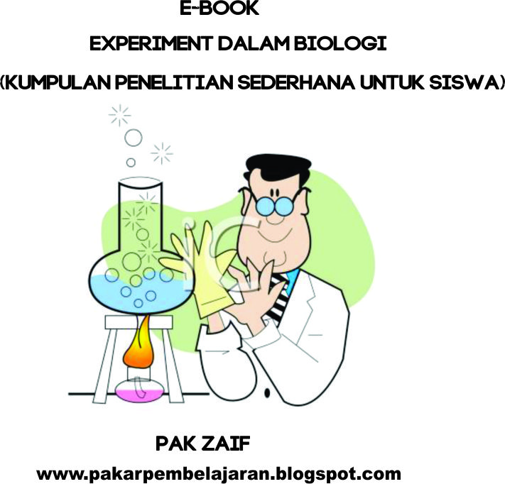

**Kompetensi Dasar**

Menjelaskan keterkaitan antara struktur, fungsi, dan proses serta kelainan yang dapat terjadi pada sistem peredaran darah.

Tujuan

Mengetahui pengaruh pemberian minuman kemasan terhadap kadar glukosa darah normal pada mencit.

Alat dan Bahan

* Alat : Kandang mencit, tempat makan dan minum mencit, jarum suntik, alat cek glukosa darah/glukometer, sarung tangan, kertas label, tempat untuk meletakkan sampel mencit.
* Bahan : 12 ekor mencit (*Mus musculus)* jantan, alkohol, minuman kemasan, pakan harian dan minum hewan coba, sekam, tisu, kapas, sabun pencuci tangan.

Cara Kerja

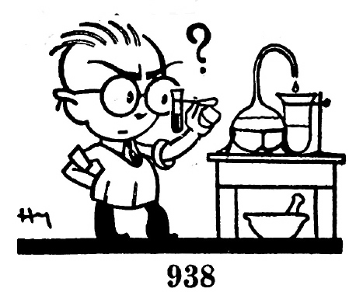

1. Siapkan kandang mencit yang diberikan sekam sebagai alas. Letakkan mencit didalamnya sesuai dengan posisi yang telah ditentukan.
2. Beri pakan mencit selama 2 minggu setiap harinya 5 gr/ekor.
3. Siapkan minuman kemasan merk Q, R dan S sebanyak 1 ml/ekor setiap pelakuan.
4. Ulangi langkah 2 dan 3 selama 2 minggu.
5. Indikasi yang diamati adalah perubahan kadar glukosa darah setiap perlakuan.
6. Lakukan mengambilan sampel darah pada mencit sebelum perlakuan, minggu pertama dan minggu ke-2 dengan menggunakan glukometer.
7. Tuliskan hasil tes darah pada tabel berikut ini :

**Tabel Hasil Tes Glukosa**

|  |  |  |  |  |  |  |
| --- | --- | --- | --- | --- | --- | --- |
| **No** | **Perlakuan** | **Pengamatan hari ke-** | | | **Jumlah** | **Rata-rata** |
| **Sebelum** | **7** | **14** |
| **1** | **P0** |  |  |  |  |  |
| **2** | **Q1** |  |  |  |  |  |
| **3** | **R1** |  |  |  |  |  |
| **4** | **S1** |  |  |  |  |  |
| **Jumlah** | |  |  |  |  |  |
| **Rata-rata** | |  |  |  |  |  |

Soal Diskusi

1. Apakah terdapat perubahan kadar glukosa darah pada hasil tes hari ke-14 ? Jelaskan!
2. Bagaimana perbedaan pengaruh yang terjadi pada setiap perlakuan yang diberikan ?
3. Minuman kemasan merk apakah yang memberikan pengaruh terhadap kadar glukosa darah normal pada mencit ?
4. Potensi penyakit apa saja yang dipicu oleh konsumsi minuman kemasan ?
5. Tuliskan kesimpulan yang kalian peroleh dari kegiatan ini?

**~Good Luck~**

**Lampiran 9. Dokumentasi Penelitian**

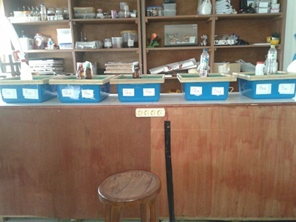

* + - * 1. **Penempatan Posisi Kandang**

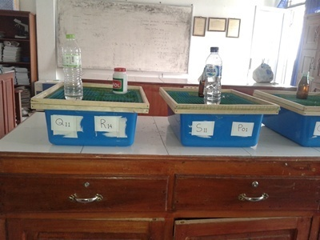 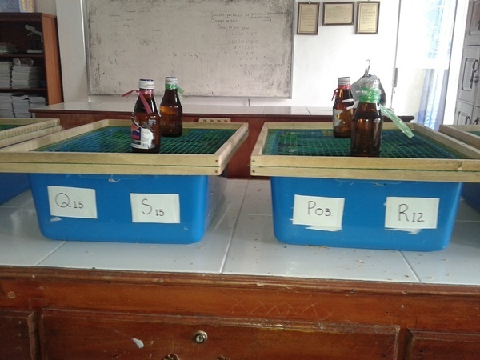

**(b), (c), (d) Pemberian Label**

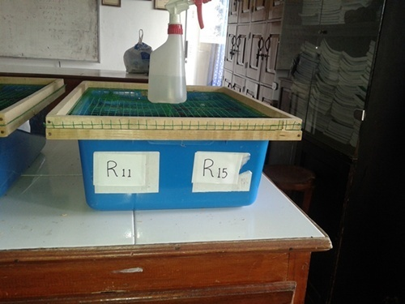

**(d)**

**Gambar 13. Proses Aklimatisasi, penempatan dan perlakuan di laboratorium**

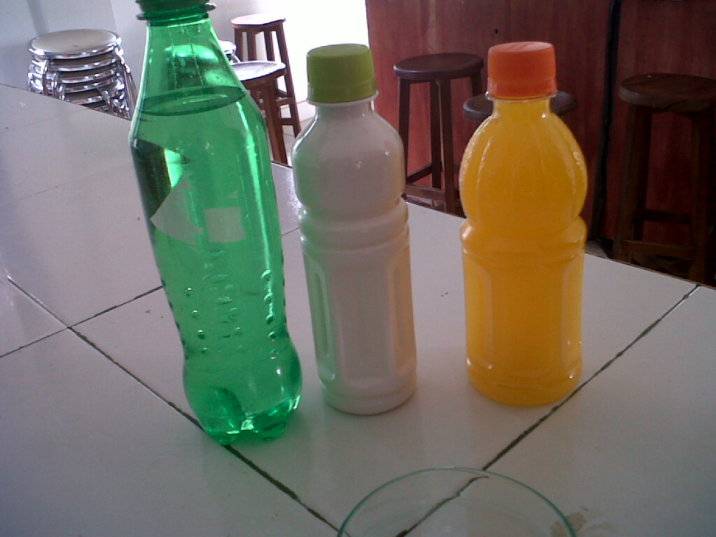 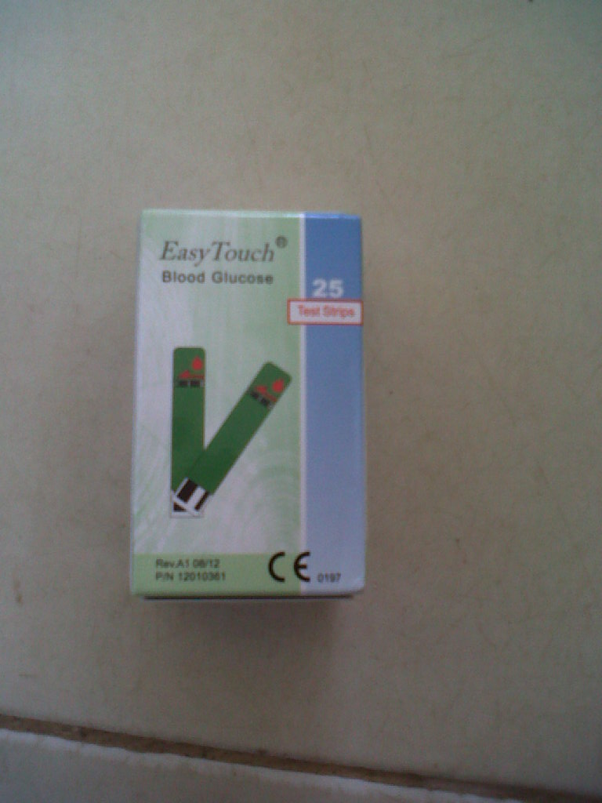

**(e) Sampel Minuman Kemasan (f) Strip Test Glukosa**

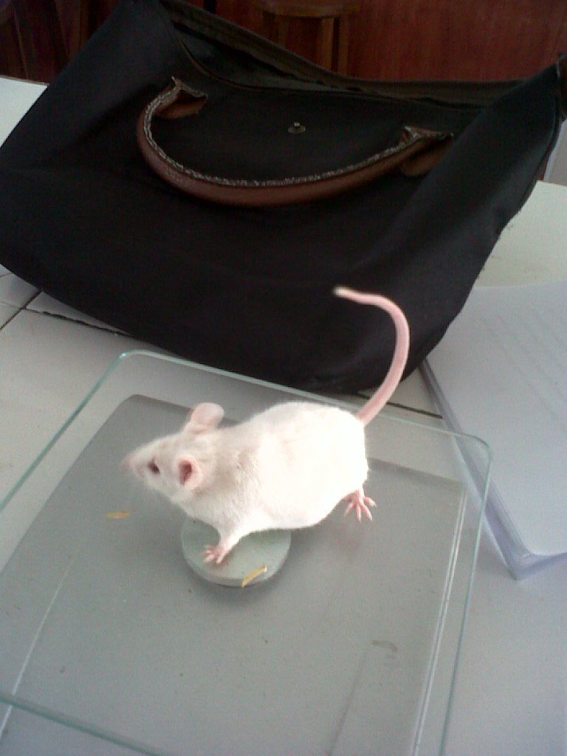 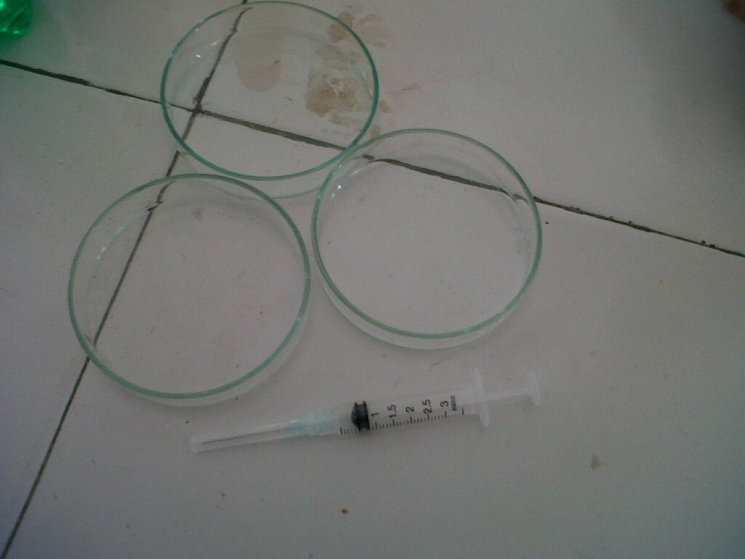 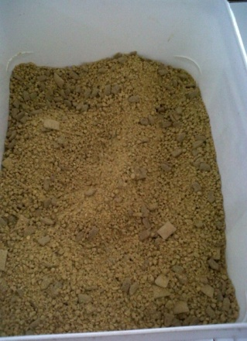

**(g) Mencit Jantan (h) Suntikan 0,5 ml (i) Pakan Mencit**

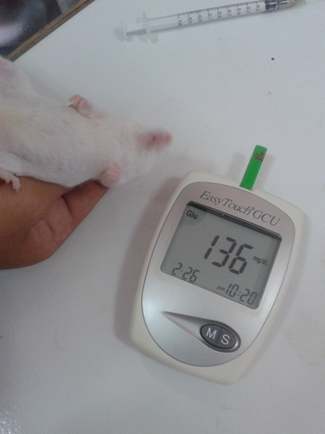

**(j) Contoh Sampel pada Glukometer Perlakuan R1 Ulangan Ke-4**

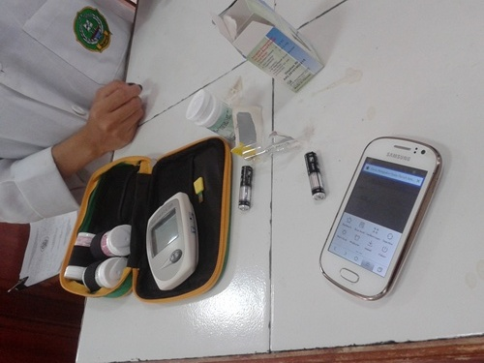

**(k) Seperangkat Glukometer**

**Gambar 4. Alat dan Bahan yang digunakan**

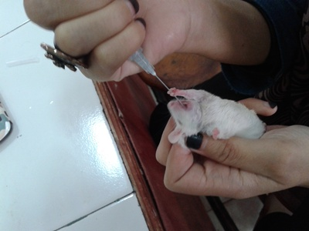 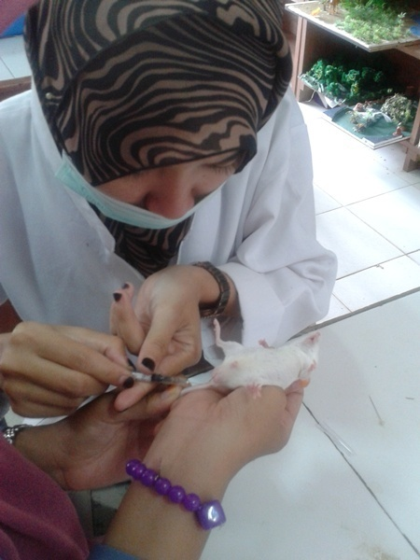

**(l) (m)**

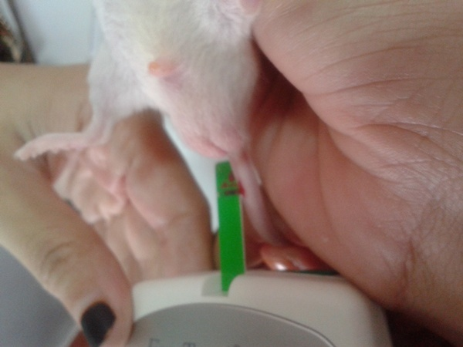 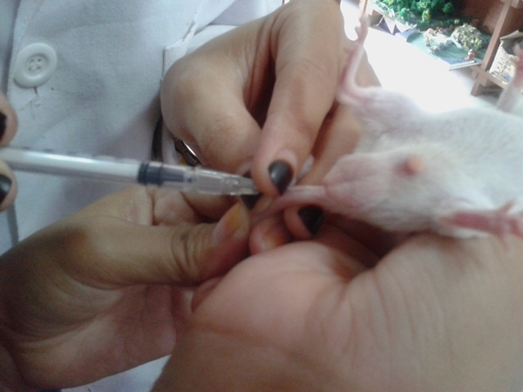

**(n) (o)**

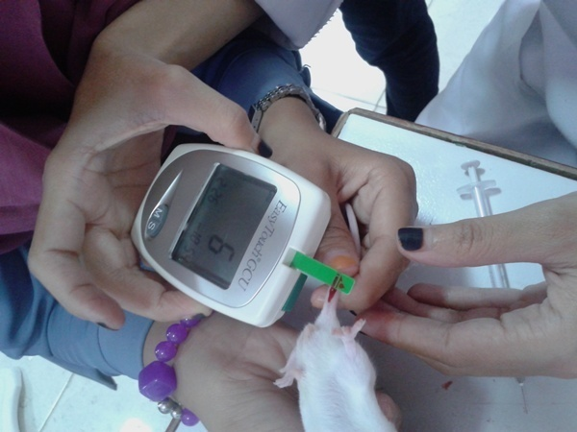 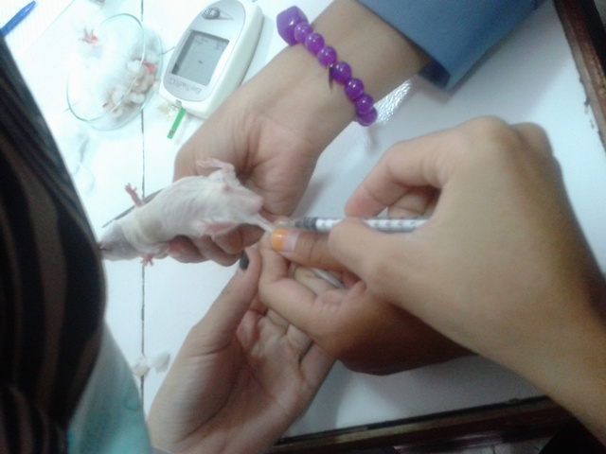

**(p) (q)**

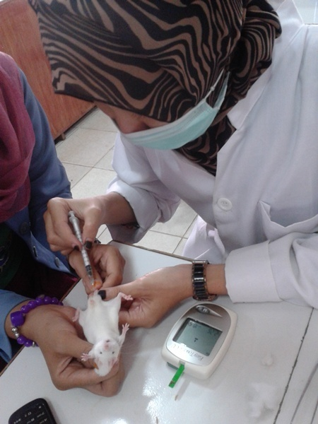

**(r)**

**Gambar 5. (l) s.d (r) Tahap Pencekokan dan Pengambilan Sampel Darah.**

**RIWAYAT HIDUP**

**Gabriella Pujawati Kartika Rahayu**.



Lahir di Palembang 9 juli 1992. Anak pertama dari 3 bersaudara dari pasangan Bahyan Buntak dan Elly Fuji Rahayu. Pendidikan dasar diselesaikan pada tahun 2004 di SD Negeri 72 Palembang. Sekolah Menengah Pertama diselesaikan pada tahun 2007 di SMP Negeri 50

Palembang. Pada tahun 2010 menyelesaikan pendidikan Sekolah Menengah Atas di MAN 2 Palembang. Ditahun yang sama melanjutkan pendidikan Strata Satu di Universitas Islam Negeri Raden Fatah Palembang pada program studi Pendidikan Biologi Fakultas Tarbiyah dan Keguruan yang diselesaikan pada tahun 2015.